МУНИЦИПАЛЬНОЕ АВТОНОМНОЕ ОБЩЕОБРАЗОВАТЕЛЬНОЕ УЧРЕЖДЕНИЕ
СРЕДНЯЯ ОБЩЕОБРАЗОВАТЕЛЬНАЯ ШКОЛА № 19 г. ТОМСКА

Методическая разработка
цикла занятий
к курсу внеурочной деятельности
«Я расту»
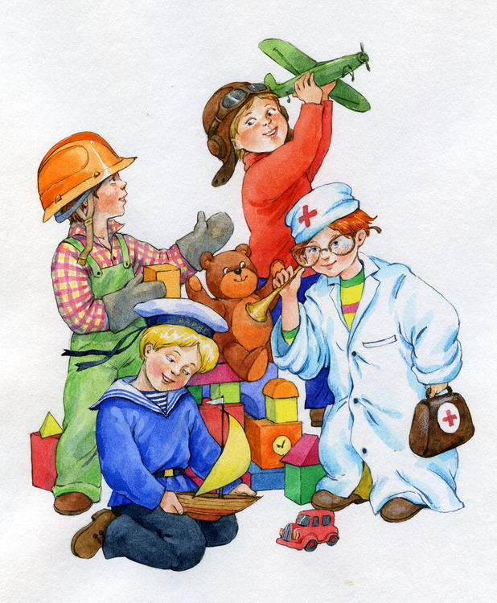
Авторы-составители:
Богомолова Ирина Сергеевна,
Дедкова Юлия Витальевна,
Шевченко Кристина Олеговна,
Сафонова Татьяна Николаевна,
Тюделекова Елена Владимировна,
Ведерникова Мария Ивановна,
Липовкина Галина Юрьевна,
Рубцова Марина Борисовна,
Зайцева Вера Викторовна,
Кузнецова Евгения Анатольевна,
Савельева Наталья Юрьевна,
Сондор Анна Михайловна
Томск – 2021

Оглавление
- Пояснительная записка………………………………………………………………………………………………………………………..4
- Раздел «Культура»……………………………………………………………………………………………………………………………..6
  - Дорога к профессии……………………………………………………………………………………………………………………….6
  - Что такое культура?.....................................................................................................................................................................................9
  - Музыкант………………………………………………………………………………………………………………………………….12
  - Поэт………………………………………………………………………………………………………………………………………..17
  - Знакомимся с профессией «режиссёр»………………………………………………………………………………………………….20
  - Реставратор………………………………………………………………………………………………………………………………..24
- Раздел «Наука»…………………………………………………………………………………………………………………………………….30
  - Поговорим о науке………………………………………………………………………………………………………………………..30
  - Археолог…………………………………………………………………………………………………………………………………...34
  - Астроном…………………………………………………………………………………………………………………………………..38
  - Вирусолог………………………………………………………………………………………………………………………………….54
  - Метеоролог………………………………………………………………………………………………………………………………...61
  - Океанолог………………………………………………………………………………………………………………………………….65
  - Эколог……………………………………………………………………………………………………………………………………...74
  - Знатоки наук……………………………………………………………………………………………………………………………….79
- Раздел «Политика»………………………………………………………………………………………………………………………………...82
  - Что такое политика?....................................................................................................................................................................................82
  - Депутат…………………………………………………………………………………………………………………………………….88
  - Дипломат…………………………………………………………………………………………………………………………………..92
  - Политик……………………………………………………………………………………………………………………………………98
  - Политолог…………………………………………………………………………………………………………………………………105
  - Правозащитник…………………………………………………………………………………………………………………………...112
  - Сотрудник правоохранительных органов………………………………………………………………………………………………116
  - Подведём итоги…………………………………………………………………………………………………………………………...123
- Раздел «Экономика»………………………………………………………………………………………………………………………………125
  - Что такое экономика?.................................................................................................................................................................................125
  - Связи в экономике………………………………………………………………………………………………………………………..127
  - Потребители в экономике………………………………………………………………………………………………………………..139
  - Производители в экономике……………………………………………………………………………………………………………..142
  - Продавцы в экономике…………………………………………………………………………………………………………………...146
  - Экономика и деньги……………………………………………………………………………………………………………………….149
  - Профессии в экономике………………………………………………………………………………………………………………….152
  - Мастерская профессии…………………………………………………………………………………………………………………...155
- Приложение (дорожная карта)…………………………………………………………………………………………………………………...162

Пояснительная записка

МАОУСОШ № 19 г. Томска школа является муниципальной инновационной площадкой «Создание организационно-педагогических условий для успешной социализации учащихся на стадии формирования профессиональных намерений». Данный проект - это создание модели школьного образования, которая представляет собой пространство для самоопределения и самореализации учащихся.
Школа во все времена её существования являлась базовым социально-образовательным институтом. Главная задача школы - помочь учащимся определиться с выбором дела жизни, выполняя которое они будут реализовывать свои способности, интересы.
Нами была разработана дорожная карта, которая состоит из нескольких бланков:
- Бланк ИОТ (индивидуальная образовательная траектория) – ученик сначала описывает образ себя сегодня (что я умею, что люблю делать лучше всего, что хочу); затем представляет успешный образ себя в будущем, описывает его. Далее определяет свой путь к этому образу: прописывает, какие шаги он будет делать в этом году, сопоставляя настоящее состояние себя и состояние взрослого успешного образа.
- Бланк ИОМ (индивидуальный образовательный маршрут) – эффективные действия. Определяем, какие есть таланты и способности, интересы, какими из них и в какой степени обладает образ, как и в чём они выражаются; планируем, что хотели бы развить в себе и заносим в план карты, в течение года диагностирует (что и насколько получилось/не получилось, определяет перспективы развития).
Анализируя дорожные карты, мы видим проблемы ребенка, его интересы, потребности, тем самым можем помочь ребёнку сориентироваться в образовательном пространстве школы, соотнести свои осознанные интересы и потребности со своими способностями и возможностями, выбрать подходящие курсы внеурочной деятельности, наметить пути выбора профессии.
Для обучающихся начальной школы был разработан цикл занятий к курсу внеурочной деятельности «Я расту». Перед младшими школьниками не стоит проблема выбора профессии. Но так как профессиональное самоопределение взаимосвязано с развитием личности на всех возрастных этапах, то младший школьный возраст можно рассматривать как подготовительный, закладывающий основы для профессионального самоопределения в будущем. Представления о профессиях у младших школьников ограничены их небогатым жизненным опытом – работа мамы и папы, родственников, но и об этих профессиях дети знают, как правило, мало и весьма поверхностно.
Между тем, в современном мире существует огромное количество видов труда. Ориентация в этом океане человеческих занятий является важнейшим звеном социальной адаптации ребенка.
Цикл занятий имеет четыре раздела: культура, наука, политика, экономика. В каждом разделе представлены профессии данной сферы, с которыми ребята знакомятся в доступной и увлекательной форме, что обеспечивает пропедевтику предпрофильной подготовки.
Цикл занятий будет полезен учителям начальной школы, специалистам, работающим с младшими школьниками.

- Раздел «Культура»

2.1. Дорога к профессии

Тема: «Дорога к профессии»

Цель: Познакомить учащихся с «Дорожной картой».

Задачи:
- Формировать интерес и чувство ответственности к выбору профессии.
- Формировать представления о личностных качествах человека. Создание «Я-образа»
- Расширять словарный запас.
- Познакомить учащихся с векторами жизни человека.
Планируемые результаты (личностные, метапредметные):
- учебно­познавательный интерес к новому учебному материалу и способам решения новой задачи;
- проявлять познавательную инициативу в учебном сотрудничестве;
- осуществлять анализ объектов с выделением существенных и несущественных признаков;
- строить рассуждения в форме связи простых суждений об объекте, его строении, свойствах и связях
- формулировать собственное мнение и позицию;
Методы: словесный, наглядный.
Основные понятия: «Дорожная карта»; векторы жизни (Физическое и психическое здоровье (тело, душа, дух, ум ); Любовь, семья (душа); дело, работа по способностям (для материальных благ); хобби (духовность) – талант; рефлексия (отдых)).
Оборудование: телевизор, презентация, компьютер, колонки.

Структура занятия | Содержание педагогического взаимодействия |  | Личностные, метапредметные результаты
 | Деятельность учителя | Деятельность обучающихся
Разминка | Здравствуйте, ребята! Мы отправляемся с вами в путешествие, которое называется «Я расту!»  Где мы познакомимся с различными профессиями, узнаем какими качествами должен обладать человек при выборе профессии, создадим свой «Я образ». А помогать нам в этом путешествии будет ПрофиБосс.  Загадка  Две ходули, два махала,  Два смотрила, одно кивало. (человек)  А как вы думаете кто такой человек? (Составление кластера)  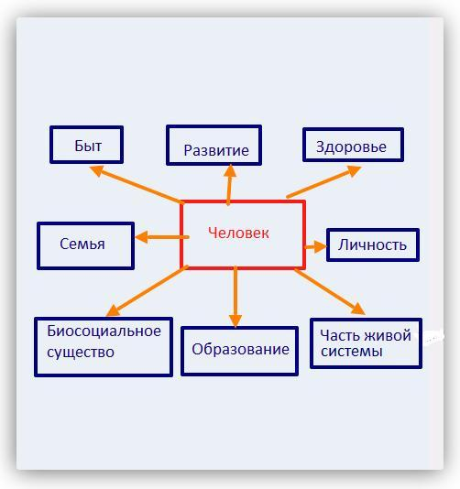  Челове́к — общественное существо, обладающее разумом и сознанием. Особенностями человека, отличающими его от других животных, являются прямохождение, высокоразвитый головной мозг, мышление и членораздельная речь.  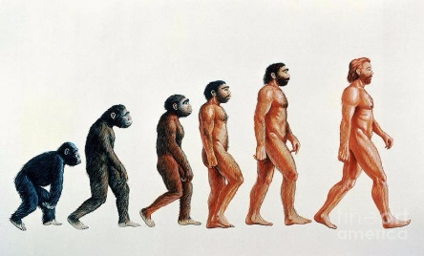 | Ответы детей.  Отгадывают загадку  Ответы детей. Составление кластера. | - учебно­познавательный интерес к новому учебному материалу и способам решения новой задачи;  - осуществлять анализ объектов с выделением существенных и несущественных признаков;
Основная часть | - Знакомство с «Дорожной картой»  В основе нашей карты «Звезда» - это мы с вами. Это наш образ во Вселенной. В центре звезды – образ: какой Я (правила ребенка - честность, смелость, доброта…  - У каждого человека есть пять линий(векторов) жизни. Здоровье; Семья; Работа по способностям; Хобби; Рефлексия (отдых). Они все важны для полноценного существования человека.  - А вы задумывались над вопросом «Кем я хочу стать?»  - Работа с картой. Заполнение второго бланка. | Ответы детей (рассказывают о себе) | - осуществлять анализ объектов с выделением существенных и несущественных признаков;  - строить сообщения в устной  форме  - адекватно использовать речевые средства для решения различных коммуникативных задач, владеть диалогической формой речи;  - учитывать разные мнения и стремиться к координации различных позиций в сотрудничестве;  - формулировать собственное мнение и позицию.  - строить рассуждения в форме связи простых суждений об объекте, его строении, свойствах и связях
Рефлексия | ПрофиБосс слушает рассказы детей «Кем я хочу стать?»

2.2. Что такое культура?

Тема: «Кто работает в культуре?»
Цель: введение детей в мир профессий взрослых через ознакомление с профессиями сферы «Культура».
Задачи:
Познакомить детей с профессиями сферы «Культура».
Развивать интерес к миру профессий.
Обогащать словарный запас и активизировать речь детей.
Планируемые результаты (личностные, метапредметные):
- учебно­познавательный интерес к новому учебному материалу и способам решения новой задачи;
- проявлять познавательную инициативу в учебном сотрудничестве
- осуществлять анализ объектов с выделением существенных и несущественных признаков;
- формулировать собственное мнение и позицию;
Методы: словесный, наглядный.
Основные понятия: что такое сфера «Культура»?
Оборудование: телевизор, презентация, компьютер, колонки.

Структура занятия | Содержание педагогического взаимодействия |  | Личностные, метапредметные результаты
 | Деятельность учителя | Деятельность обучающихся
Разминка | Ребята, вам сейчас предстоит отгадать загадки, которые подготовил для вас ПрофиБосс?  Из кирпича мы строим дом,  Чтоб смеялось солнце в нём.  Чтобы выше, чтобы шире  Были комнаты в квартире. (каменщик)  Он красит дома и заборы  Мосты, телевышки, соборы.  Случайно чуть-чуть тротуар  Однажды покрасил ... (маляр)  Нужно маме для работы  На пюпитр поставить ноты.  Маму только попроси —  И сыграет: «Ми, соль, си!»  Я скажу ребятам гордо:  «Мама знает все аккорды!» (музыкант)  Топором, рубанком  Выстругивает планки.  Сделал подоконники  Без сучка-задоринки.  (плотник)  Ребята, какое слово здесь лишнее?  Объясните? | Отгадывают загадки  Музыкант | - учебно­познавательный интерес к новому учебному материалу и способам решения новой задачи;  - осуществлять анализ объектов с выделением существенных и несущественных признаков;
Основная часть | 1. На слайде четыре карточки с названиями сферы человеческой деятельности: культура, политика, наука, экономика. К какой сфере деятельности относится слово музыкант?  Физминутка  В музыкантов мы играли, (пружинка)  Песни пели, танцевали (наклоны вправо, влево)  Мы на ложечках сыграли (хлопки)  И немножечко устали. (упражнение на дыхание)  2.ПрофиБосс предлагает Вам отгадать профессии, которые относятся к сфере человеческой деятельности «Культура»  3. Работа в группе.  Вам предлагается картинка, на которой изображены профессии. Необходимо найти профессию, относящуюся к сфере деятельности «Культура», кратко рассказать, что вы знаете об этой профессии | Культура  Ответы детей  Дети находят профессию и кратко рассказывают об этой профессии. | - осуществлять анализ объектов с выделением существенных и несущественных признаков;  - строить сообщения в устной форме  - адекватно использовать речевые средства для решения различных коммуникативных задач, владеть диалогической формой речи;  - учитывать разные мнения и стремиться к координации различных позиций в сотрудничестве;  - договариваться и приходить к общему решению в совместной деятельности;  - формулировать собственное мнение и позицию.
Рефлексия | Мишень ПрофиБосса (смайлик с изображением ПрофиБосса)  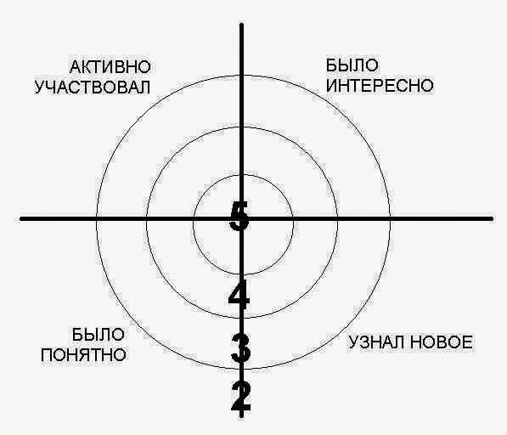

2.3. Музыкант

Тема: «Кто такой музыкант?»
Цель: Расширять музыкальный кругозор у младших школьников о различных профессиях в музыкальной среде.
Задачи:

- Формировать представление о роли профессии в жизни человека;
- Расширить представления о личностных качествах, необходимых для освоения желаемой профессии;
- Расширять словарный запас.
- Воспитывать культуру слушателя.
- Вызвать эмоциональный отклик и чувство радости.
Планируемые результаты (личностные, метапредметные):
- учебно­познавательный интерес к новому учебному материалу и способам решения новой задачи;
- чувство прекрасного и эстетические чувства на основе знакомства с мировой и отечественной художественной культурой;
- проявлять познавательную инициативу в учебном сотрудничестве;
- осуществлять анализ объектов с выделением существенных и несущественных признаков;
- строить рассуждения в форме связи простых суждений об объекте, его строении, свойствах и связях
- формулировать собственное мнение и позицию;
Методы: словесный, наглядный.
Основные понятия: что такое сфера «Культура»?
Оборудование: телевизор, презентация, компьютер, колонки.

Структура занятия | Содержание педагогического взаимодействия |  | Личностные, метапредметные результаты
 | Деятельность учителя | Деятельность обучающихся
Разминка | -Ребята, вам сейчас предстоит отгадать какой музыкальны инструмент звучит?  Скрипка, пианино, барабан, труба.  -Как вы думаете, кому в своей работе необходимы эти инструменты?  -Музыканты, певцы, солисты, дирижеры, вокалисты, композиторы –это все музыкальные профессии. | Отгадывают звучание музыкального инструмента  Музыкантам, певцам, композиторам и т.д. | - учебно­познавательный интерес к новому учебному материалу и способам решения новой задачи;  - чувство прекрасного и эстетические чувства на основе знакомства с мировой и отечественной художественной культурой;  - осуществлять анализ объектов с выделением существенных и несущественных признаков;  - осуществлять анализ объектов с выделением существенных и несущественных признаков;
Основная часть | 1.Как называется профессия игры на пианино?  -На скрипке?  -На барабане?  -На трубе?  Одним словом, как их можно назвать?  2. Кто такой музыкант?  3. Как вы думаете о какой профессии пойдет речь на занятии?  -Музыкант - это человек, который может играть на музыкальном инструменте, петь.  - Кто может назвать великих музыкантов?  - (Людвиг ван Бетховен (1770-1827)  - Иоганн Себастьян Бах (1685-1750)  - Вольфганг Амадей Моцарт (1756-1791)  - Рихард Вагнер (1813-1883)  - Пётр Ильич Чайковский (1840-1893)  - Джузеппе Верди (1813-1901)  - Игорь Федорович Стравинский (1882-1971)  - Иоганн Штраус (1825-1899)  Многие любят музыку, некоторые ею занимаются, а избранным дан талант музыканта. Музыкантами принято называть не только тех, кто играет на каком-либо музыкальном инструменте, но и вокалистов (певцов, композиторов, (людей пишущих, сочиняющих музыку, танцоров. В принципе, музыкантом можно назвать любого человека занимающегося музыкой.  Профессия музыканта настолько же древняя, насколько и сама музыка.  С появлением первых музыкальных инструментов появились и первые музыканты.  Хороший музыкант – тот, кто не только профессионально сочиняет или исполняет музыкальные произведения. Это человек, который умеет посредством музыки выражать мысли и идеи, передавать настроения, вызывать эмоции.  Музыканты могут быть любителями или профессионалами. Первые занимаются музыкой для души, для себя или узкого круга людей. Профессиональные музыканты зарабатывают музыкой на жизнь.  Физминутка  Давайте мы сейчас с вами поиграем в игру «Музыканты»  4.ПрофиБосс предлагает Вам посмотреть отрывок из мультфильма «Незнайка».  -Кем хотел стать Незнайка?  -Получилось у него?  -А как вы думаете, почему?  -Чтобы быть профессиональным музыкантом необходимо иметь следующие качества:  1.Музыкальный слух; 2.Музыкальная память; 3.Творческие и педагогические способности; 4.Чувство ритма 5. Хорошо развитая моторная память (память на движения); 6. Быстрота реакции; 7. Хорошая координация движений кистей рук; 8. Артистические способности; 9. Способность к импровизации; 10. Терпеливость; 11. Настойчивость; 12. Целеустремленность; 13. Оригинальность; 14. Эмоциональность.  -Как вы думаете, где могут работать музыканты?  Учитель музыки, оркестр, филармония, своя студия, кафе и рестораны, проведение праздников и т.д.  5. Игра  «Талантливый дирижер»  Задачи: сформировать представление о профессиональных умениях дирижера.  Ход игры: Все дети получают карточки с названиями (или изображениями) разных музыкальных инструментов. Один из детей — дирижер. Дети изображают каждый свой музыкальный инструмент, а дирижер угадывает, какой инструмент звучит в его оркестре. | Пианист  Скрипач  Барабанщик  Трубач  Музыканты  Ответы детей  Ответы детей  Под звучание музыки дети, имитируют игру на различных музыкальных инструментах.  Ответы детей | - осуществлять анализ объектов с выделением существенных и несущественных признаков;  - строить сообщения в устной форме  - адекватно использовать речевые средства для решения различных коммуникативных задач, владеть диалогической формой речи;  - учитывать разные мнения и стремиться к координации различных позиций в сотрудничестве;  - договариваться и приходить к общему решению в совместной деятельности;  - формулировать собственное мнение и позицию.  - строить рассуждения в форме связи простых суждений об объекте, его строении, свойствах и связях
Рефлексия | Мишень ПрофиБосса (прикрепить свой инструмент в нужный сектор мишени)

2.4. Поэт

Тема: «Кто такой поэт?»
Цель: Расширять музыкальный кругозор у младших школьников о различных профессиях в музыкальной среде.
Задачи:

- Расширить представления о личностных качествах, необходимых для освоения желаемой профессии;
- Расширять словарный запас.
- Воспитывать культуру слушателя.
- Вызвать эмоциональный отклик и чувство радости.
Планируемые результаты (личностные, метапредметные):
- учебно­познавательный интерес к новому учебному материалу и способам решения новой задачи;
- чувство прекрасного и эстетические чувства на основе знакомства с мировой и отечественной художественной культурой;
- проявлять познавательную инициативу в учебном сотрудничестве;
- осуществлять анализ объектов с выделением существенных и несущественных признаков;
- строить рассуждения в форме связи простых суждений об объекте, его строении, свойствах и связях
- формулировать собственное мнение и позицию;
Методы: словесный, наглядный.
Основные понятия: Кто такой поэт?
Оборудование: телевизор, презентация, компьютер, колонки.

Структура занятия | Содержание педагогического взаимодействия |  | Личностные, метапредметные результаты
 | Деятельность учителя | Деятельность обучающихся
Разминка | Загадка  Напрягите-ка умишки!  Кто для деток пишет книжки? (поэт или писатель) | Отгадывают загадку  Ответы детей | - учебно­познавательный интерес к новому учебному материалу и способам решения новой задачи;  - осуществлять анализ объектов с выделением существенных и несущественных признаков;
Основная часть | 1. Ребята, как вы думаете, чем отличается писатель от поэта?  Поэт — это тот, кто создаёт стихотворные произведения.  Писатель - человек, пишущий литературные произведения.  2. Работа по сюжетным картинкам (Востановление детских стихов А.Л. Барто «Наша Таня громко плачет», «Идет бычок качается», «Зайку бросила хозяйка»)  Физминутка  Мы веселые милашки (руки на пояс раскачиваться в стороны)  Чудо – куклы, неваляшки (продолжать раскачиваться)  Мы танцуем и поем (приседание)  Очень весело живем (прыжки на месте)  3. А сейчас мы с вами побываем в роли поэта и сочиним стихотворение.  Думал я поэтом стать  И решил я стих ….(писать).  Про сестренку и про маму,  Про братишку и про…. (папу),  Бабу с дедом не забуду,  Вот таким поэтом….(буду)!  4. В роли кого мы с вами сегодня побывали?  Составление сиквейна  Поэт  Талантливый, творческий.  Фантазирует, сочиняет, записывает.  Создатель стихотворных произведений.  Автор.(Писатель)  Раздаточный материал (лист блокнота). Предлагается детям посочинять стихи и принести на следующее занятие. | Ответы детей  Ответы детей  Ответы детей | - осуществлять анализ объектов с выделением существенных и несущественных признаков;  - строить сообщения в устной форме  - адекватно использовать речевые средства для решения различных коммуникативных задач, владеть диалогической формой речи;  - учитывать разные мнения и стремиться к координации различных позиций в сотрудничестве;  - договариваться и приходить к общему решению в совместной деятельности;  - формулировать собственное мнение и позицию.  - строить рассуждения в форме связи простых суждений об объекте, его строении, свойствах и связях
Рефлексия | Мишень ПрофиБосса (прикрепить свой инструмент в нужный сектор мишени)

  - Знакомимся с профессией «режиссёр»

Тема: «Кто такой режиссёр?»
Цель: Расширять кругозор у младших школьников о различных профессиях в сфере искусства.
Задачи:

- Формировать представление о роли профессии в жизни человека;
- Расширить представления о личностных качествах, необходимых для освоения желаемой профессии;
- Расширять словарный запас.
- Воспитывать культуру слушателя.
- Вызвать эмоциональный отклик и чувство радости.
Планируемые результаты (личностные, метапредметные):
- учебно­познавательный интерес к новому учебному материалу и способам решения новой задачи;
- чувство прекрасного и эстетические чувства на основе знакомства с мировой и отечественной художественной культурой;
- проявлять познавательную инициативу в учебном сотрудничестве;
- осуществлять анализ объектов с выделением существенных и несущественных признаков;
- строить рассуждения в форме связи простых суждений об объекте, его строении, свойствах и связях
- формулировать собственное мнение и позицию;
Методы: словесный, наглядный.
Основные понятия: режиссёр.
Оборудование: телевизор, презентация, компьютер, колонки.

Структура занятия | Содержание педагогического взаимодействия |  | Личностные, метапредметные результаты
 | Деятельность учителя | Деятельность обучающихся
Разминка | -Ребята, вам сейчас предстоит отгадать загадку?  Фильм идет, вокруг темно,  Значит, вы пришли в… (кино)  Сегодня мы с вами совершим удивительное путешествие в мир кино.  Предлагаем вашему вниманию несколько фрагментов из фильмов-сказок. Отгадать их названия. «Василиса Прекрасная» (1939), «Кащей Бессмертный» (1944), «Марья-искусница» (1959), «Морозко» (1964), «Огонь, вода и… медные трубы» (1968), «Варвара-краса, длинная коса» (1969) | Отгадывают звучание музыкального инструмента  Музыкантам, певцам, композиторам и т.д. | - учебно­познавательный интерес к новому учебному материалу и способам решения новой задачи;  - чувство прекрасного и эстетические чувства на основе знакомства с мировой и отечественной художественной культурой;  - осуществлять анализ объектов с выделением существенных и несущественных признаков;  - осуществлять анализ объектов с выделением существенных и несущественных признаков;
Основная часть | 1.Как вы думаете кто создал эти фильмы-сказки?  -Кто он по профессии?  Родился будущий киносказочник на высоком берегу Волги в городе Юрьевец Костромской губернии (в наши дни — Ивановской области) в 1906 году, когда в Иваново-Вознесенске, что в полутораста верстах, открылся первый синематограф. Рос Роу среди русской старины. Мать, Юлия Карагеоргий — обрусевшая гречанка, отец, Артур Роу — ирландец, приглашённый купцами Весниными налаживать мукомольное производство в Сергиевом Посаде.  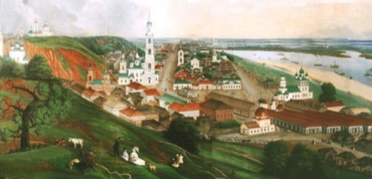  Свой путь в кинематографе Роу начал как ассистент режиссёра, прославившегося ещё в немом кино.  Первая самостоятельная режиссерская работа — фильм-сказка "По щучьему веленью". И с той поры и до самого конца сказка – русская, народная фольклорная стала его хлебом, талантом, основной темой творчества.  Почти все ленты из большого списка Александра Роу были сняты в Крыму. Не только потому, что он любил этот край, богатый на сказочные пейзажи и разнообразный по натуре, но и потому, что в 1936 году Ялтинскую киностудию передали в подчинение студии "Союздетфильм".  Ребята на следующих уроках мы попробуем создать фильм(По щучьему велению)  Какие профессии потребуются нам для создания фильма?(режиссер, художник, оператор, музыкант)  6-7 урок – создание фильма | Александр Артурович Роу  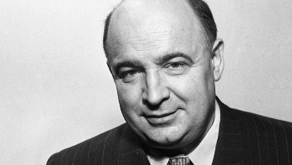  кинорежиссёр  Ответы детей  Выбор роли детьми | - осуществлять анализ объектов с выделением существенных и несущественных признаков;  - строить сообщения в устной форме  - адекватно использовать речевые средства для решения различных коммуникативных задач, владеть диалогической формой речи;  - учитывать разные мнения и стремиться к координации различных позиций в сотрудничестве;  - договариваться и приходить к общему решению в совместной деятельности;  - формулировать собственное мнение и позицию.  - строить рассуждения в форме связи простых суждений об объекте, его строении, свойствах и связях
Рефлексия | Мишень ПрофиБосса (прикрепить картинки в нужный сектор мишени)

  - Реставратор

Тема: «Кто такой реставратор?»
Цель: Расширять кругозор у младших школьников о различных профессиях в сфере искусства.
Задачи:

- Расширить представления о личностных качествах, необходимых для освоения желаемой профессии;
- Расширять словарный запас.
- Воспитывать культуру слушателя.
- Вызвать эмоциональный отклик и чувство радости.
Планируемые результаты (личностные, метапредметные):
- учебно­познавательный интерес к новому учебному материалу и способам решения новой задачи;
- чувство прекрасного и эстетические чувства на основе знакомства с мировой и отечественной художественной культурой;
- проявлять познавательную инициативу в учебном сотрудничестве;
- осуществлять анализ объектов с выделением существенных и несущественных признаков;
- строить рассуждения в форме связи простых суждений об объекте, его строении, свойствах и связях
- формулировать собственное мнение и позицию;
Методы: словесный, наглядный.
Основные понятия: Кто такой реставратор?
Оборудование: телевизор, презентация, компьютер, колонки.

Структура занятия | Содержание педагогического взаимодействия |  | Личностные, метапредметные результаты
 | Деятельность учителя | Деятельность обучающихся
Разминка | Видео о профессии реставратор | Отгадать о какой профессии идет речь  Ответы детей | - учебно­познавательный интерес к новому учебному материалу и способам решения новой задачи;  - осуществлять анализ объектов с выделением существенных и несущественных признаков;
Основная часть | 1. Ребята, как вы думаете, зачем нужна профессия Реставратор ?  Реставратор – от лат. restavratio, восстановление) специалист по сохранению и восстановлению предметов исторического и культурного наследия (произведений изобразительного, декоративно-прикладного искусства и архитектуры).  , Если вам нравится по крупицам восстанавливать историю, тогда возможно, вас заинтересует профессия реставратор.  Чтобы освоить данную профессию, необходимо не только иметь соответствующие знания, любить историю и прочие науки, но и иметь огромное терпение и усидчивость. Ведь работать с хрупкими произведениями прошлых лет необходимо очень осторожно — они могут рассыпаться от небрежного прикосновения. Наградой же за труды реставратора будут восторженные лица посетителей, пришедших посмотреть на осколки памяти из прошлого.  Реставраторы - доктора искусства, для них нет ничего невозможного.  Будущему реставратору необходимо знать основы графики и живописи, разбираться в свойствах камня, глины, металла, бумаги, дерева, уметь приготовить различные смеси и растворы.  Для успешной работы в данной области необходимо быть не только художником, но и ученым-историком, обладать очень разными знаниями. В своей работе реставраторы применяют современные материалы, технологии и приборы из области физики и химии. Они должны подходить к делу с ответственностью хирурга. Реликвии хрупкие, редкие и очень ценные. Поэтому во время работы важно проявлять особое терпение, аккуратность, осторожность и внимательность.  А вы бы хотели попробовать себя в роли реставратора?  Для этого нам с вами нужно открыть замок.  то Физминутка  — Посмотри!  На двери висит замок (Руки в замок, раскачиваем замком вверх-вниз в такт словам).  -Кто его открыть бы смог?  -Постуча-а-али! (Пальцы сомкнуты, стучим запястными суставами, можно постучать по столу).  - Покрут-и-или! (Пальцы в замке, крутим ладони).  - Потяну-у-ули! (Пальцы в замке, тянем в разные стороны).  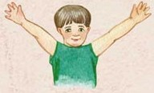  - И открыли! (Резко отпускаем руки, раскрываем замок и разводим руки широко в стороны).  И вот мы с вами очутились в кабинете реставратора, а правильно это помещение, где работает реставратор называется реставрационная мастерская.  Посмотрите какие картины мы тут встретили.  Вы знаете кто написал эти картины?  Виктор Васнецов родился 15 мая 1848 года в Вятской губернии (сегодня — Кировская область) в семье священника. Родители старались дать детям разностороннее образование: читали им научные журналы, учили рисованию. Первыми работами Виктора Васнецова были пейзажи, сюжеты сельской жизни. Природа на его картинах во многом списана с вятских видов: извилистые реки, холмы, густые хвойные леса.  Игра «Музейный доктор –реставратор» (набор разрезанной картины «Три богатыря» Ви́ктор Миха́йлович Васнецо́в ).  Цель: создание условий для вовлечения учащихся в музейное пространство  Задачи:  - закрепить представления о музейной профессии – реставратор (музейный доктор);  - способствовать пониманию, что реставратор может рассказать о предмете-экспонате очень много интересного, но этого ему нужно провести реставрацию;  - воспитывать интерес к музейной культуре, используя умения выдвигать гипотезы при объяснении причинно-следственных связей.  Ход игры  Игроки берут на себя роль реставратора и собирают части картины, в единое целое, проводя реставрацию, при этом выдвигают гипотезы:  - Название картины?  - Кто ее нарисовал?  - Где ее можно использовать?  - Для чего пишут картины? | Ответы детей  Ответы детей  Дети выполняют движения в соответствии со словами.  Ответы детей.  Дети собирают части картины.  Отвечают на вопросы. | - осуществлять анализ объектов с выделением существенных и несущественных признаков;  - строить сообщения в устной форме  - адекватно использовать речевые средства для решения различных коммуникативных задач, владеть диалогической формой речи;  - учитывать разные мнения и стремиться к координации различных позиций в сотрудничестве;  - договариваться и приходить к общему решению в совместной деятельности;  - формулировать собственное мнение и позицию.  - строить рассуждения в форме связи простых суждений об объекте, его строении, свойствах и связях
Рефлексия | Мишень ПрофиБосса (прикрепить в нужный сектор мишени)

- Раздел «Наука»

3.1. Поговорим о науке

Тема: вводное занятие «Что такое Наука?»
Цель: введение детей в мир профессий взрослых через ознакомление с профессиями сферы «Наука».
Задачи:
Познакомить детей с профессиями сферы «Наука».
Развивать интерес к миру профессий.
Обогащать словарный запас и активизировать речь детей.
Планируемые результаты (личностные, метапредметные):
- учебно­познавательный интерес к новому учебному материалу и способам решения новой задачи;
- проявлять познавательную инициативу в учебном сотрудничестве
- осуществлять анализ объектов с выделением существенных и несущественных признаков;
- формулировать собственное мнение и позицию;
Методы: словесный, наглядный.
Основные понятия: что такое «Наука»?
Оборудование: телевизор, презентация, компьютер, колонки.

Структура занятия | Содержание педагогического взаимодействия |  | Личностные, метапредметные результаты
 | Деятельность учителя | Деятельность обучающихся
Разминка | Ребята, кто-нибудь знает такое слово?... НАУКА. Кто слышал это слово? Где вы его слышали? Кто его произносил? (выслушиваем варианты ответов)  ПрофиБосс: « Я расскажу, что это за слово. НАУКА-это знания об окружающем мире, накопленные человечеством за всю его историю. Наука помогает понять, что происходит в окружающем мире и почему это происходит.  Науки бывают разные.  • 1.География изучает горы , равнины , океаны, моря.(зеленый квадрат)  • 2.Биология исследует растения , животных и другие живые существа. (желтый квадрат)  • 3.Психология изучает память и внимание людей. (синий квадрат)  • 4.История –наука о прошедших событиях. (красный квадрат)  • 5.Астрономия-наука о звёздах. (оранжевый квадрат)  • 6.Экономика изучает правила ведения хозяйства. (фиолетовый квадрат)  Ребята, какие науки вам известны? ( предлагаю детям выбрать цветной квадратик и прикрепить в название наук)  Объясните? | Мозговой штурм  Ответы детей  География  Биология  Психология  История  Астрономия  Экономика | - учебно­познавательный интерес к новому учебному материалу и способам решения новой задачи;  - осуществлять анализ объектов с выделением существенных и несущественных признаков;
Основная часть | - На слайде картинка с названиями сферы наук: География • 2.Биология • 3.Психология • 4.История • 5.Астрономия• 6.Экономика.  Физминутка  Сначала буду маленьким,  К коленочкам прижмусь.  Потом я вырасту большим,  До лампы дотянусь.  А сейчас мы с вами, дети,  Улетаем на ракете.  На носки поднимись,  А потом руки вниз..  Раз, два, три, четыре –  Вот летит ракета ввысь!  (1—2 — стойка на носках, руки вверх, ладони образуют «купол ракеты»; 3—4 — основная стойка.)  2.ПрофиБосс: У тебя в доме горит свет, течет вода из крана, работает телевизор. Всегда ли так жили люди? Ни так давно не было ни электричества, ни водопровода. Кто же все это придумал?  Великие учёные России.  • Ломоносов Михайло Васильевич.  • Попов Александр Степанович.  • Циолковский Константин Эдуардович.  • Вавилов Николай Иванович.  •Королёв Сергей Павлович.  ПрофиБосс: предлагает Вам отгадать какие профессии относятся к наукам.  География изучает горы , равнины , океаны, моря. Какие профессии есть в науке географии? Это геолог, метеоролог, археолог, учитель географии, специалист по туризму.  • 2.Биология исследует растения , животных и другие живые существа. Это врач, учитель биологии, озеленитель, фермер, садовник.  • 3.Психология изучает память и внимание людей. Это преподаватель психологии, военный психолог, специалист службы доверия, педагог-психолог.  • 4.История –наука о прошедших событиях. Это экскурсовод, музейный работник, культуролог, учитель истории.  • 5.Астрономия-наука о звёздах. Это астроном, учитель астрономии,  • 6.Экономика изучает правила ведения хозяйства. Это бухгалтер, экономист, банкир, налоговый инспектор.  3. Работа в группе.  Вам предлагается картинка, на которой изображены сферы наук. Необходимо найти профессию, относящуюся к сфере деятельности «География», « Биология», « Психология», «История», «Астрономия», «Экономика» , кратко рассказать, что вы знаете об этой профессии. Выбрать профессию, которая Вам понравилась. | Науки  Ответы детей  Дети находят профессию и кратко рассказывают об этой профессии. | - осуществлять анализ объектов с выделением существенных и несущественных признаков;  - строить сообщения в устной форме  - адекватно использовать речевые средства для решения различных коммуникативных задач, владеть диалогической формой речи;  - учитывать разные мнения и стремиться к координации различных позиций в сотрудничестве;  - договариваться и приходить к общему решению в совместной деятельности;  - формулировать собственное мнение и позицию.
Рефлексия | Мишень ПрофиБосса (смайлик с изображением ПрофиБосса) |  | https://uchitelya.com/okruzhayuschiy-mir/45149-prezentaciya-o-nauke-2-klass.html  (презентация)

3.2. Археолог

Тема: «Археолог»
Цель: введение детей в мир профессий взрослых через ознакомление с профессией «Археолог».
Задачи:
Познакомить детей с профессией «Археолог».
Развивать интерес к миру профессий.
Обогащать словарный запас и активизировать речь детей.
Планируемые результаты (личностные, метапредметные):
- учебно­познавательный интерес к новому учебному материалу и способам решения новой задачи;
- проявлять познавательную инициативу в учебном сотрудничестве
- осуществлять анализ объектов с выделением существенных и несущественных признаков;
- формулировать собственное мнение и позицию;
Методы: словесный, наглядный.
Основные понятия: профессия «Археолог»
Оборудование: телевизор, презентация, компьютер, колонки.

Структура занятия | Содержание педагогического взаимодействия |  | Личностные, метапредметные результаты
 | Деятельность учителя | Деятельность обучающихся
Разминка | Здравствуйте, ребята,  вам сейчас предстоит отгадать загадку, которую подготовил для вас ПрофиБосс?  Маленькая коробочка,  Кругленькое окошечко,  Птичка вылетает.  А что потом бывает? (Фотография)  Слайд1  Ребята, Профи Босс на чердаке свое дачи нашёл старинные фотографии ,посмотрите на них. | Отгадывают загадку  Слушают, смотрят презентацию. | - учебно­познавательный интерес к новому учебному материалу и способам решения новой задачи;  - осуществлять анализ объектов с выделением существенных и несущественных признаков;
Основная часть | Не правда ли, интересно посмотреть, какой ты был несколько лет назад. Какой была мама. Как выглядели бабушка и дедушка? Благодаря фотографиям всегда можно заглянуть в прошлое. Но о далёком времени нет ни одной фотографии, так как раньше не было фотоаппаратов. Чтобы отыскать следы прошлого, люди занялись-раскопками. Ребята, а как называются люди, которые производят раскопки? Сегодня поговорим о профессии «археолог». Слайд 2  Издревле человек находил в земле различные предметы (Слайд 3): изделия из камня, дерева; черепки посуды, украшения, доспехи.  (Слайд 4) Работа археолога очень трудна.  Сначала с помощью лопаты раскапывают слои земли, затем используют скребки, ножи, щётки (Слайд5),чтобы удалить землю вокруг предмета. А потом кисточкой обметают найденный предмет (Слайд 6). Им приходится работать очень медленно и осторожно.  - Почему?  Старинные предметы (Слайд 7) стали хрупкими и любое неосторожное движение может их разрушить.  Ещё археолог изучает любые подводные останки (Слайд 8).  Закончив раскопки, археолог продолжает исследования в лаборатории (Слайд9). Он изучает форму каждой найденной вещи, определяет материал, из которого она сделана. Но иногда археологи находят только осколки предметов (Слайд 10).  И тогда им приходится собирать их по частям.  Я предлагаю всем на некоторое время стать археологами и поиграть в игру «Сложи из кусочков посуду»  На партах лежат осколки -пазлы , которые нужно закрасить в определённый цвет.(Приложение 1).  Благодаря находкам археологов мы знаем (Слайд 11):  - из какой посуды ели наши далёкие предки;  - чем украшали свои дома;  -какие были орудия труда и оружие у охотников;  - какие украшения носили женщины;  - как выглядели древние города.  -Скажите, какими качествами должен обладать археолог?  Он должен быть внимательным, терпеливым, ответственным. | Ответы детей  Слушают, смотрят презентацию.  Ответы детей.  Играют в игру.  Ответы детей. | - осуществлять анализ объектов с выделением существенных и несущественных признаков;  - строить сообщения в устной форме  - адекватно использовать речевые средства для решения различных коммуникативных задач, владеть диалогической формой речи;  - учитывать разные мнения и стремиться к координации различных позиций в сотрудничестве;  - договариваться и приходить к общему решению в совместной деятельности;  - формулировать собственное мнение и позицию.
Рефлексия | Ребята, что нового вы сегодня узнали?  Кому сегодня было интересно на занятии, возьмите смайлик с улыбкой , а кому скучно, возьмёт грустного смайлика(Слайд 12)

  - Астроном

Тема: «Астроном»
Цель: введение детей в мир профессий взрослых через ознакомление с профессией «Астроном».
Задачи:
Познакомить детей с профессией «Астроном».
Развивать интерес к миру профессий.
Обогащать словарный запас и активизировать речь детей.
Планируемые результаты (личностные, метапредметные):
- учебно­познавательный интерес к новому учебному материалу и способам решения новой задачи;
- проявлять познавательную инициативу в учебном сотрудничестве
- осуществлять анализ объектов с выделением существенных и несущественных признаков;
- формулировать собственное мнение и позицию;
Методы: словесный, наглядный.
Основные понятия: профессия «Астроном».
Оборудование: телевизор, презентация, компьютер, колонки.

Структура занятия | Содержание педагогического взаимодействия |  | Личностные, метапредметные результаты
 | Деятельность учителя | Деятельность обучающихся
Разминка | Ребята, сегодня мы с вами познакомимся с новой профессией. А что это за профессия, вы узнаете, отгадав загадки, которые приготовил для вас ПрофиБосс.  Чтобы глаз вооружить  И со звездами дружить,  Млечный путь увидеть, чтоб,  Нужен мощный… (слайд 2)  Телескопом сотни лет  Изучают жизнь планет.  Нам расскажет обо всем  Умный дядя…. (слайд 3)  Астроном – он звездочет,  Знает все наперечёт!  Только лучше звезд видна  В небе полная…(слайд 4)  Ребята, вы догадались, о какой профессии будет идти речь? Молодцы. | Отгадывают загадки  Высказывают свои предположения. | - учебно­познавательный интерес к новому учебному материалу и способам решения новой задачи;  - осуществлять анализ объектов с выделением существенных и несущественных признаков;
Основная часть | (слайд 5). Люди с древних времен наблюдали за Солнцем, Луной, звездами. В далекой-далекой древности в каждом царстве или королевстве обычно стояла высокая-превысокая башня. А на самом верху этой башни обычно жил мудрец–звездочет. Звездочеты смотрели на звезды, записывали в книги узоры созвездий и давали им имена: «БольшаяМедведица», «МалаяМедведица», «Орион», «Лебедь», «Весы», «Дева», «Стрелец», «Кассиопея», «Стрелец», «Рыбы». Давайте посмотрим на эти созвездия (слайд 6).  Звездам тоже давали красивые названия: Арктур, Альдебаран, Бетельгейзе. Еще с древности звездочетов стали называть АСТРОНОМАМИ.  Те места, откуда велись регулярные, астрономические наблюдения стали называть обсерваториями. (слайд 7).  СЛАЙД  Они снабжены телескопами. Вместо крыши у этих зданий вращающийся купол с раздвижными стенами для телескопа.  СЛАЙД Галилео Галилей (слайд 8).  Первый телескоп изобрел итальянский ученый Галилео Галилей, телескоп был установлен на одной из башен в Венеции. (слайд 9).  Телескоп состоит из тубы, трубы, с двух сторон вставлены увеличительные стекла - линзы - в объективе и в окуляре. Со временем люди научились строить огромные телескопы, которые увеличивали в тысячи раз. Человек с помощью телескопа может рассмотреть космические объекты.  Обратите внимание на наши экспонаты (на слайде виды телескопов: с зеркальными тарелками, космические и радиотелескопы).  Все эти телескопы могут рассказать нам о далеком звездном мире, а еще строение и развитие небесных тел, определить, насколько далеко от нас звезды, планеты, кометы, метеориты, как они движутся.  А вы хотите понаблюдать за звездным небом?  Просмотр фрагмента мультфильма развевающей серии «Почемучка»: «Как устроен телескоп?» (слайд 10)  Ссылка для просмотра: https://www.youtube.com/watch?v=3P8s6lqiVVk  Что вы увидели на небе?  ПрофиБосс предлагает нам отдохнуть и поиграть в пальчиковую игру, которая называется «Звездочёт».  Пальчиковая игра «Звездочёт»  Жил на свете звездочёт,  Он планетам вёл учет (сжимание –разжимание пальцев)  Раз – Меркурий (загибаем мизинец)  Два – Венера (загибаем безымянный палец)  Три – Земля (средний палец)  Четыре – Марс (указательный палец)  Пять – Юпитер (большой палец)  Шесть – Сатурн (большой палец на другой руке)  Семь – Уран (указательный палец на другой руке)  Восьмой – Нептун (средний палец на другой руке)  А девятая планета называется Плутон (безымянный палец)  Ученые-астрономы знают так много звезд, что даже перестали давать им отдельные имена, их записывают цифрами.  Астрономы должны быть очень внимательными. Давайте поиграем – я буду называть имеющие отношение к космосу слова, а вы следите, есть ли в них звук «а». Если есть звук «а», хлопаете в ладоши. Если нет – скрещиваете руки на груди.  Ракета, спутник, комета, астроном, астероид, метеорит, Марс, созвездие, Кассиопея, Альдебаран, вселенная, космос, скафандр, Юпитер, Венера, вакуум, Сатурн.  Телескопы стали отправлять в космос на ракетах, и космонавты оттуда наблюдают тайны Вселенной и отправляют эти сведения астрономам на землю. А иногда эти сведения передаются через спутники – аппараты, запускаемые в космос без людей.  Проводится физминутка.  Раз, два – стоит ракета (поднять руки вверх)  Три, четыре – скоро взлёт (руки в стороны)  Чтобы долететь до Марса (рисуем руками круг)  Космонавтам нужен год (качаем головой)  Но в полёте нам не страшно (шагаем на месте)  Каждый ведь из нас атлет (сжимаем руки к плечам)  Пролетая над Землёю, ей передадим привет (машем руками над головой)  Ребята, ПрофиБосс приготовил для нас несколько заданий.  1 задание: найти слова, спрятанные в буквах (Приложение 1). (слайд 11).  (На каждую парту раздаются карточки, на которых изображена следующая таблица. Дети должны найти и обвести 6 слов).  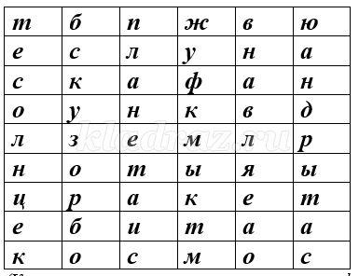  (Космос, солнце, планета, земля, ракета, скафандр, орбита, луна)  2 задание: собрать пазл с изображением планеты и наклеить его на ватман (Приложение 2). (слайд 12).  Молодцы, ребята, вы справились со всеми заданиями.  Как вам кажется, интересная профессия – астроном? А как вы думаете, что нужно знать для того, чтобы стать астрономом? | Слушают, смотрят презентацию.  Отвечают.  Смотрят мультфильм.  Выполняют пальчиковую гимнастику.  Выполняют задания.  Выполняют движения.  Работают с таблицами.  Собирают пазл и наклеивают его на ватман.  Отвечают. | - осуществлять анализ объектов с выделением существенных и несущественных признаков;  - строить сообщения в устной форме  - адекватно использовать речевые средства для решения различных коммуникативных задач, владеть диалогической формой речи;  - учитывать разные мнения и стремиться к координации различных позиций в сотрудничестве;  - договариваться и приходить к общему решению в совместной деятельности;  - формулировать собственное мнение и позицию.
Рефлексия | Мишень ПрофиБосса (смайлик с изображением ПрофиБосса) (слайд 13). | Наклеивают смайлик.

Приложение 1

(Космос, солнце, планета, земля, ракета, скафандр, орбита, луна)

Приложение 2
Меркурий

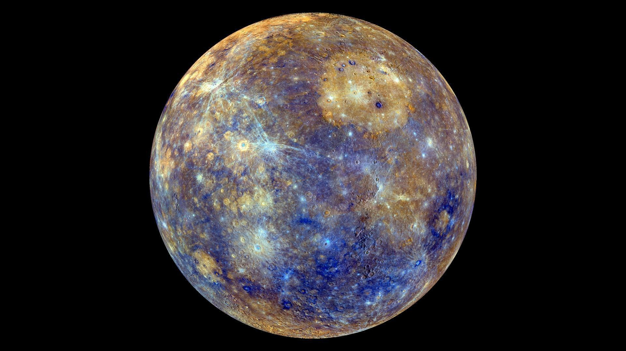

Венера

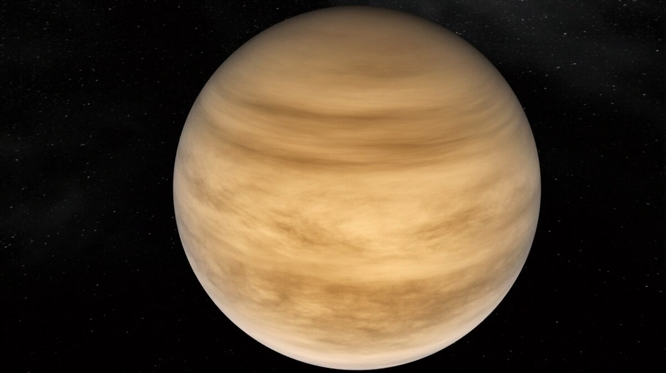

Земля

Марс
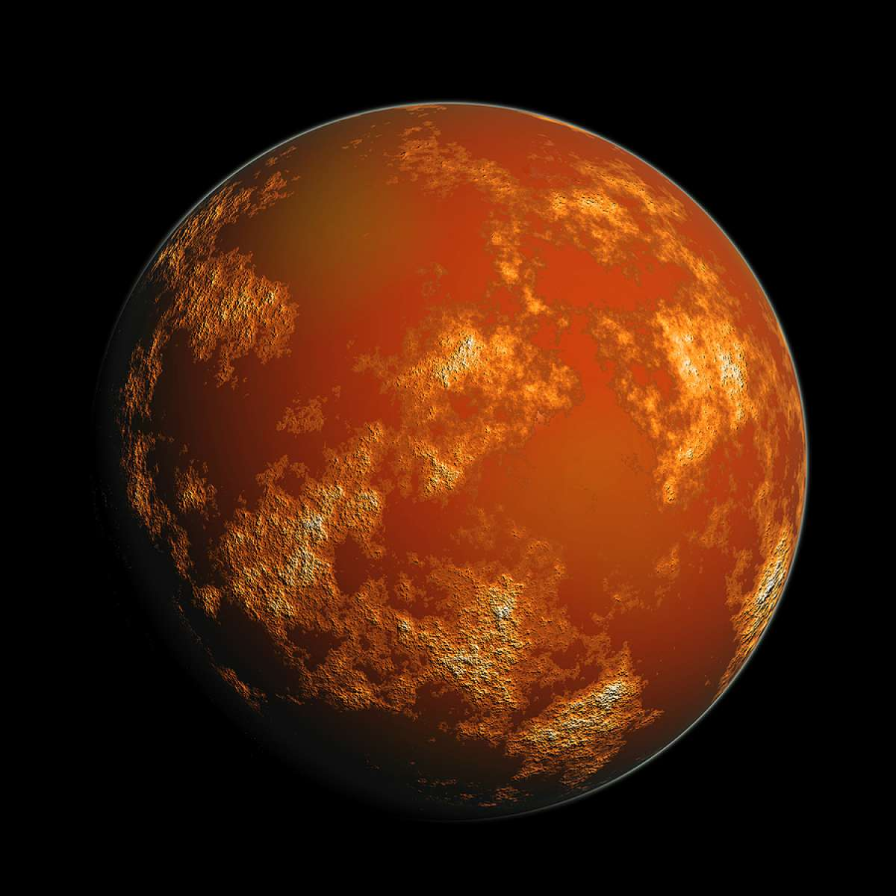

Юпитер

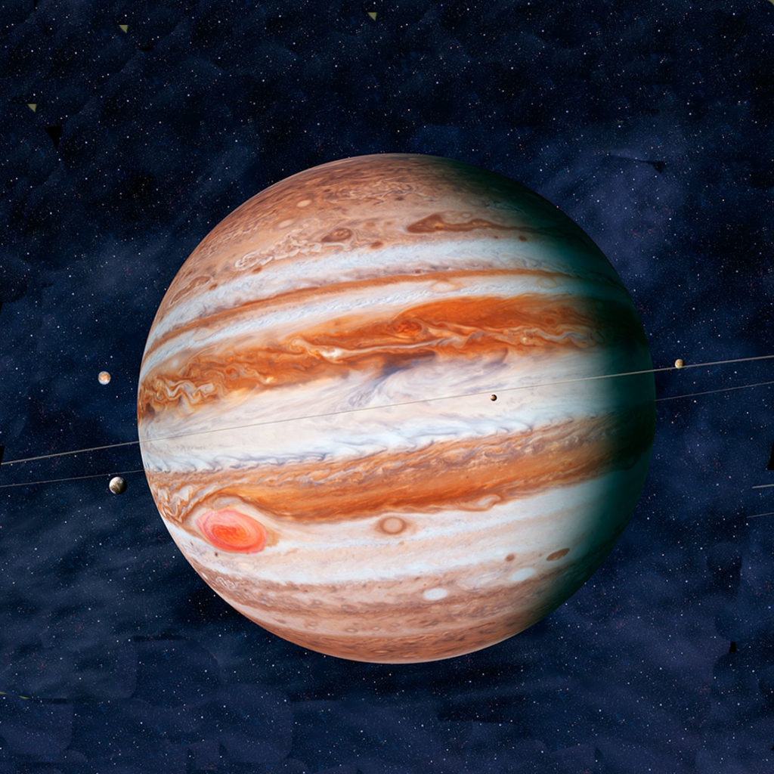

Сатурн

Уран

Нептун

Плутон

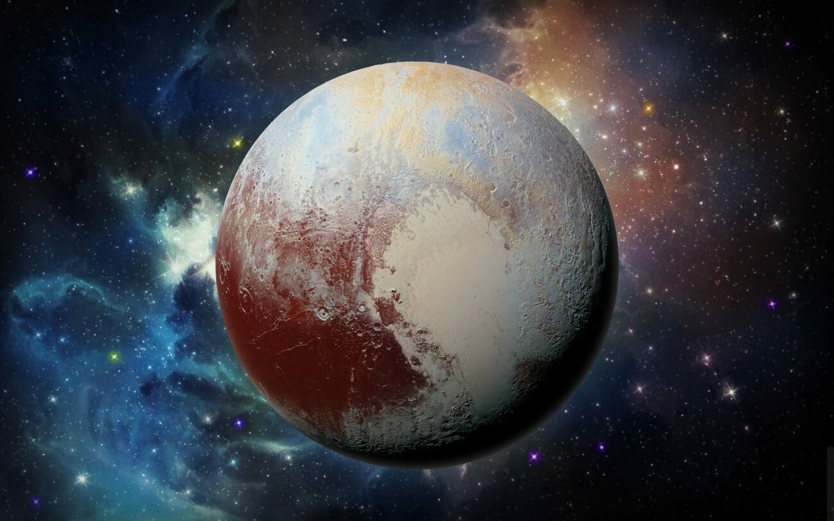

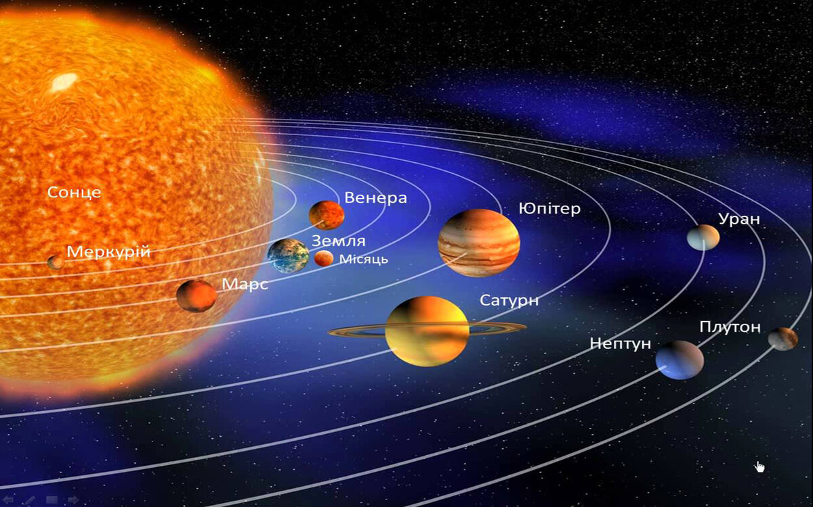

3.4. Вирусолог

Тема: «Вирусолог»
Цель: знакомство с профессией – вирусолог.
Задачи:
- Повышение познавательного интереса школьников к миру профессий в сфере науки.
- Развитие активности, памяти, внимания, логического и творческого мышления, инициативности, самооценки.
- Формирование интереса к миру профессий.
- Создание дружеской атмосферы посредством использования игровых, здоровьесберегающих, информационно-коммуникационных технологий.
Планируемые результаты (личностные, метапредметные):
- учебно-познавательный интерес к новому учебному материалу и способам решения новой задачи;
- проявлять познавательную инициативу в учебном сотрудничестве
- осуществлять анализ объектов с выделением существенных и несущественных признаков;
- формулировать собственное мнение и позицию;
Методы: словесный, наглядный.
Основные понятия: чем занимается вирусолог?
Оборудование: телевизор, презентация, компьютер.

Структура занятия | Содержание педагогического взаимодействия |  | Личностные, метапредметные результаты
 | Деятельность учителя | Деятельность обучающихся
Разминка | Здравствуйте, ребята!  Отгадайте загадку:  Кто в дни болезней  Всех полезней  И лечит нас от всех  Болезней? (врач)  Ребята, а каких врачей вы знаете?  Сегодня мы поближе познакомимся с врачом, который занимается изучением вирусов. Называется такой врач – вирусолог.  Главной задачей вирусолога является создание современных вакцин для предупреждения распространения вирусных инфекций, гриппа.  Наш ПрофиБосс сегодня немного заболел, наша задача – вылечить ПрофиБосса, поможем ему? | Отгадывают загадку.  Ответы детей. | - учебно-познавательный интерес к новому учебному материалу и способам решения новой задачи;  - осуществление анализа объектов с выделением существенных и несущественных признаков;
Основная часть | Так что же такое вирусы? И как их лечить?  Вирусы - это первые живые организмы на планете и одновременно – провокаторы болезней.  Давайте узнаем, чем болеет наш ПрофиБосс. Основные симптомы: жар, температура, боль в суставах, насморк, усталось.  Это грипп. Знакомы с этой болезнью?  Чтобы вылечить нашего ПрофиБосса необходимо выполнить несколько заданий.  Первое задание, которые вы должны выполнить называется «Найди вирус». (приложение 1).  Молодцы! Профибоссу уже намного легче.  Ребята, а давайте расскажем Профибоссу, что надо делать, чтобы не заболеть.  Первое, что надо делать, чтобы быть здоровым- это делать зарядку.  Ребята, а давайте с вами отдохнем.  Чтоб головка не болела  Ей вращаем вправо, влево.  А теперь руками крутим,  И для них разминка будет.  Тянем наши ручки к небу,  В стороны разводим.  Повороты вправо-влево  Плавно производим.  Наклоняемся легко,  Достаем руками пол!  Потянули плечи, спинки  А теперь конец разминки.  Второе - соблюдать правила личной гигиены.  Ребята, допишите предложения, вставляя правильные слова (приложение 2).  Молодцы! Профибосс уже почти выздоровел.  Третье - кушать овощи и фрукты. Поиграем в игру «Угадай-ка».  Ребята, я думаю, что Профибосс уже здоров. Спасибо, что помогли ему вылечиться. | Ответы детей.  Делятся на пары, выполняют задание.  Ответы детей.  Делают разминку.  Делятся на команды, выполняю задания.  Ребята по очереди выходят к доске, вытягивают карточку с изображением фрукта или овоща, рисуют изображение на доске или объясняют словами. Остальные ребята должны отгадать, что изображено на карточке. | - осуществлять анализ объектов с выделением существенных и несущественных признаков;  - строить сообщения в устной форме  - адекватно использовать речевые средства для решения различных коммуникативных задач, владеть диалогической формой речи;  - учитывать разные мнения и стремиться к координации различных позиций в сотрудничестве;  - договариваться и приходить к общему решению в совместной деятельности;  - формулировать собственное мнение и позицию.
Рефлексия | Скажите, с какой профессией мы сегодня с вами познакомились?  Рефлексия «Мое настроение». Вам надо выбрать одну картинку с изображением вируса и раскрасить ее. 1 вирус– если вы хорошо работали на уроке и вам все понравилось, 2 вирус – если вы довольны своей работой, но можете работать еще лучше, 3 вирус – если вам было сложно, занятие не понравилось.  Молодцы! Занятие окончено, до свидания! | Ответы детей.  Выбирают картинку с вирусом, раскрашивают ее.

Приложение 1
Какой вирус должен быть следующим в последовательности

Приложение 2
Допиши предложения, используя слова для справок:

- Прическа на голове должна быть _____________________.
- У мальчиков должна быть __________________________стрижка.
- Мой волосы ________.
- Расческу надо мыть с _______________и ______________.
- Щетку надо ____________________.
- Пользуйся только ________________ расческой.

Слова для справок: короткая, по мере загрязнения, чистить, своей, аккуратная, мылом, щеткой.

Приложение 3

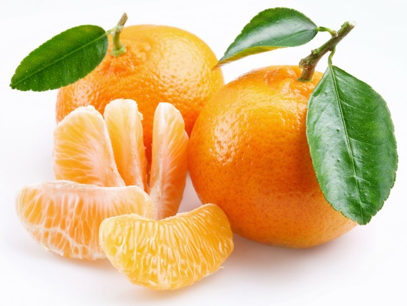
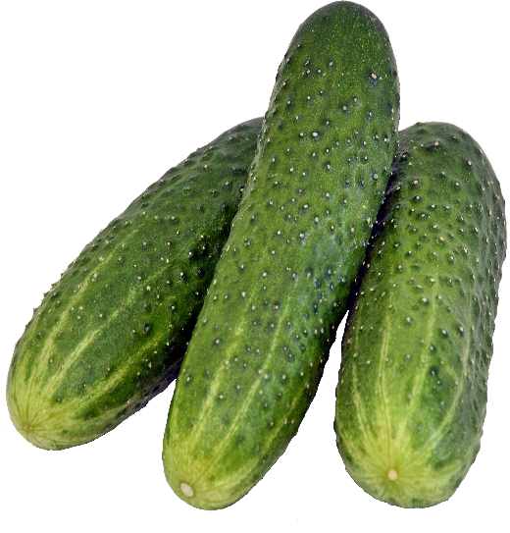
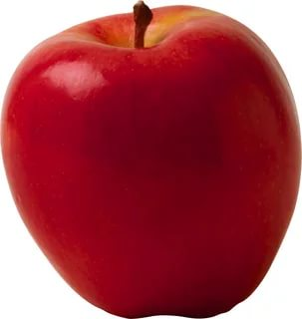

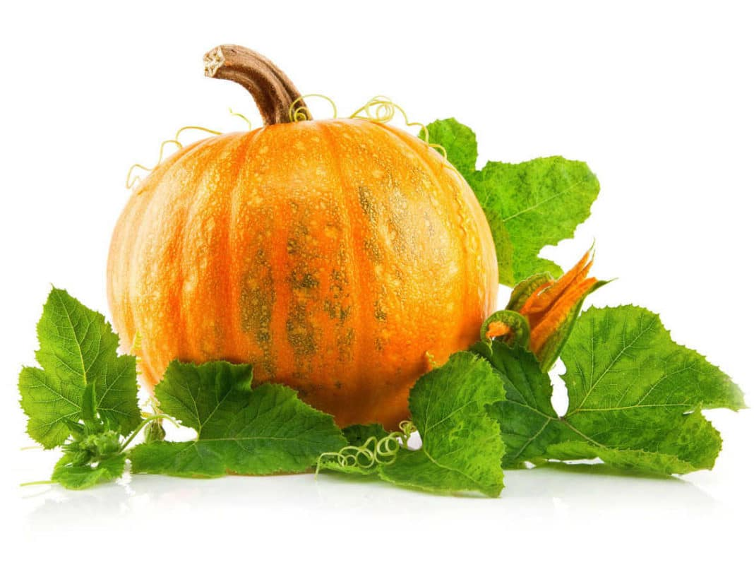
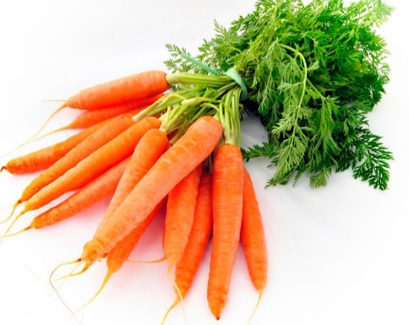
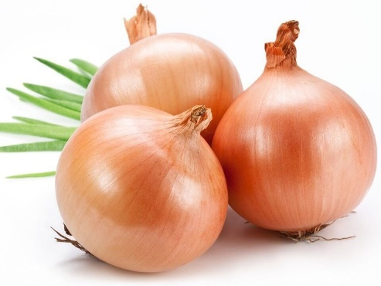

Приложение 4

3.5. Метеоролог

Тема: Профессия «Метеоролог».
Цель: введение детей в мир профессий взрослых через ознакомление с профессией «Метеоролог».
Задачи:
Познакомить детей с профессией «Метеоролог».
Развивать интерес к миру профессий.
Обогащать словарный запас и активизировать речь детей.
Планируемые результаты (личностные, метапредметные):
- учебно­познавательный интерес к новому учебному материалу и способам решения новой задачи;
- проявлять познавательную инициативу в учебном сотрудничестве
- осуществлять анализ объектов с выделением существенных и несущественных признаков;
- формулировать собственное мнение и позицию;
Методы: словесный, наглядный.
Основные понятия: профессия «Метеоролог».
Оборудование: телевизор, презентация, компьютер, колонки.

Структура занятия | Содержание педагогического взаимодействия |  | Личностные, метапредметные результаты
 | Деятельность учителя | Деятельность обучающихся
Разминка | Здравствуйте, ребята. Давайте посмотрим друг на друга, улыбнемся друг другу. И пусть хорошее настроение не покидает нас целый день!  Ребята, сегодня мне пришло письмо от ПрофиБосса. Давайте его прочитаем. СЛАЙД 2  «Здравствуйте, ребята! Вчера у меня был день рождения и мне подарили воздушного змея. Я хотел сразу же бежать на улицу, чтобы его запустить, но мне сказали, что для этого погода должна быть без осадков и ветреной. Я решил попробовать запустить его сегодня, но никак не могу определиться с погодой. Помогите мне, пожалуйста. Подпись: ПрофиБосс». - Ну что, ребята, поможем ПрофиБоссу? | Смотрят друг на друга.  Слушают письмо.  Отвечают. | - учебно­познавательный интерес к новому учебному материалу и способам решения новой задачи;  - осуществлять анализ объектов с выделением существенных и несущественных признаков;
Основная часть | СЛАЙД 3. С давних времен люди очень внимательно следили за погодой и явлениями, которые сопровождали её изменение. От капризов природы зависела жизнь людей. Солнечные дни способствовали хорошему урожаю и плодотворной работе, а слишком засушливые, дождевые или холодные могли привести к гибели зерновых и огородов. Стихийные бедствия разрушали дома людей, оставляя их без крыши над головой. Это и стало причиной пристального внимания к явлениям погоды.  Людям, каких профессий необходимо знать прогноз погоды и почему?  А вы можете мне сказать, как называются люди, которые занимаются наблюдением за погодой?  Сегодня мы с вами поговорим о профессии «метеоролог». Для наблюдения за состоянием погоды нашей планеты учёные основали множество метеорологических станций (СЛАЙД 4), где находится различное оборудование, позволяющее определять направление и силу ветра, уровень осадков, высоту снежного покрова, солнечную активность.  Для измерения осадков (снег, дождь) используют осадкомер (СЛАЙД 5). Для определения направления ветра используется флюгер (СЛАЙД 6).  Для измерения атмосферного давления используют барометры СЛАЙД 7).  Ребята, сейчас мы поиграем в игру «4 стихии». Ведь с работой метеоролога связаны 4 стихии.  Если я скажу слово «Земля» - вы опускаете руки,  Слово «Небо» - поднимаете руки,  Слово «Вода» - руки вперед,  Слово «Огонь» - произвести вращение руками в локтевых суставах.  Обо всех сильных движениях воздуха из космоса замечает и наблюдает спутник. Метеорологический спутник (СЛАЙД 9) — искусственный спутник Земли, созданный для получения из космоса метеорологических данных о Земле, которые используются для прогноза погоды. Спутники несут на борту приборы, с помощью которых наблюдают в частности за температурой поверхности Земли и облачным, снеговым и ледовым покровом, делают фотоснимки Земли. Несмотря на то, что основные процессы автоматизированы, но и они не могут заменить человека, поэтому для уточнения показателей приборов сотрудники каждые три часа и ночью и днем в любую погоду проводят наблюдения.  Результаты наблюдений называют замерами, метеорологи заносят их в дневник. Это дневник наблюдений.  Сейчас мы с вами побудем метеорологами и создадим свой дневник наблюдений.  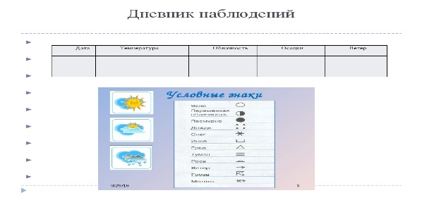  - Ребята, посмотрите в свои дневники наблюдений и скажите, можно ли сегодня ПрофиБоссу запускать воздушного змея?  – Ребята, как вы думаете, трудно работать метеорологом? Как вы думаете, какими качествами должен обладать человек этой профессии? | Отвечают.  Слушают, смотрят презентацию.  Играют в игру.  Работают над дневником наблюдений.  Отвечают на вопросы. | - осуществлять анализ объектов с выделением существенных и несущественных признаков;  - строить сообщения в устной форме  - адекватно использовать речевые средства для решения различных коммуникативных задач, владеть диалогической формой речи;  - учитывать разные мнения и стремиться к координации различных позиций в сотрудничестве;  - договариваться и приходить к общему решению в совместной деятельности;  - формулировать собственное мнение и позицию.
Рефлексия | Ребята, кому было очень интересно работать, возьмите солнышко, а кому было скучно и не интересно, возьмите тучку.

3.6. Океанолог

Тема: «Океанолог»
Цель: знакомство с профессией – океанолог.
Задачи:
Повышение познавательного интереса школьников к миру профессий в сфере науки.
Развитие активности, памяти, внимания, логического и творческого мышления, инициативности, самооценки.
Развивать интерес к миру профессий.
Создание дружеской атмосферы посредством использования игровых, здоровьесберегающих, информационно-коммуникационных технологий.
Планируемые результаты (личностные, метапредметные):
- учебно­познавательный интерес к новому учебному материалу и способам решения новой задачи;
- проявлять познавательную инициативу в учебном сотрудничестве
- осуществлять анализ объектов с выделением существенных и несущественных признаков;
- формулировать собственное мнение и позицию;
Методы: словесный, наглядный.
Основные понятия: чем занимается океанолог?
Оборудование: телевизор, презентация, компьютер.

Структура занятия | Содержание педагогического взаимодействия |  | Личностные, метапредметные результаты
 | Деятельность учителя | Деятельность обучающихся
Разминка | Здравствуйте, ребята!  Отгадайте загадку:  Состоит он из морей.  Ну, давай, ответь скорей.  Это – не воды стакан,  А, огромный…(Океан)  Слайд 1:  Сегодня мы с вами совершим удивительное путешествие по океану нашей Земли, а капитаном нашего путешествия будет наш ПрофиБосс. Готовы?  Скажите, ребята, как вы думаете, как называется человек, который занимается изучением морей и океанов?  Это профессия называется «океанолог».  Слайд 2:  Океанолог изучает моря и океаны. Они находятся по несколько месяцев в море, океане.  Слайд 3:  Работают океанологи в специальных исследовательских судах, опускаются вглубь океана в подводных аппаратах (батискафе). Это очень интересная, увлекательная и опасная профессия. Океанологам нужно все знать о природе, о жизни океанов и морей. Должны знать состав воды, дно океана, морских обитателей, для этого изучают много наук. Должны знать температуру воды, т.к. она виляет на жизнь всего человечества.  Слайд 4:  Все исследования океанологов помогают в строительстве портов, мостов, в добыче полезных ископаемых, в прогнозировании погоды для метеорологов. Все исследования, опыты записывают в журнал океанолога.  И сегодня я предлагаю вам побыть океанологами и совершить путешествие в мир океана. | Отгадывают загадку.  Ответы детей. | - учебно­познавательный интерес к новому учебному материалу и способам решения новой задачи;  - осуществлять анализ объектов с выделением существенных и несущественных признаков;  - принятие и сохранение учебной задачи.
Основная часть | Какой же океан мы будем исследовать? Подберите к слову громкий противоположное слово.  Слайд 5:  Правильно, это Тихий океан. Тихий океан является самым большим и глубоким океаном на Земле.  И первое, что вам предстоит исследовать под руководством нашего капитана ПрофиБосс – это изучить флору и фауну Тихого океана.  Слайд 6:  Флора-совокупность видов растений, обитающих на определенной территории.  Фауна – совокупность видов животных, обитающих на определенной территории.  Ребята, поделитесь на три группы, и попробуйте правильно соотнести картинки морских обитателей с их названием (приложение 1).  Теперь мы с ПрофиБоссом проверим вас! Молодцы! Очень хорошо справились.  Мы с вами выполнили первое задание и продолжаем свое морское путешествие по Тихому океану. Одно из направлений работы океанолога — это охрана экологии вод мирового океана.  Слайд 7:  Просмотр мультфильма «Загрязнение мирового океана».  Ребята, просмотрев мультфильм, посовещайтесь все вместе и составьте правила, как мы можем спасти океан от загрязнения (приложение 2).  Слайд 8:  Физкультминутка (предложить ребятам встать).  Нам осталось выполнить еще одно задание. Слайд 9:  -Скажите, какими качествами должен обладать океанолог?  Океанолог должен быть внимательным, усидчивым, смелым и выносливым.  ПрофиБосс приготовил вам испытание, которое покажет, кто из вас самый внимательный.  Я вам раздам картинки с изображением подводного мира, а вы должны найти отличия между этими картинками (приложение 3). | Ответы детей  Разбиваются на группы, выполняют задание.  Просмотр мультфильма.  Коллективная работа, выполнение задания, презентация своих решений.  По морскому дну плывём (имитация руками плавания)  Изучаем, познаем,  Вот кораллы и медузы, (поднять руки вверх, расставив пальцы)  Вот морской конек плывет (прыжки на месте)  Здесь морской народ живёт.  Морская звезда, осьминог, рыба скат, (наклоны вправо и влево)  Ёжик морской и морская змея (круговые вращения туловищем)  Это большая морская семья! дети присаживаются за столы  Ответы детей.  Выполняют задание (находят отличия) | - осуществлять анализ объектов с выделением существенных и несущественных признаков;  - строить сообщения в устной форме  - адекватно использовать речевые средства для решения различных коммуникативных задач, владеть диалогической формой речи;  - учитывать разные мнения и стремиться к координации различных позиций в сотрудничестве;  - договариваться и приходить к общему решению в совместной деятельности;  - формулировать собственное мнение и позицию.
Рефлексия | Слайд 10:  Наше путешествие по Тихому океану подошло к концу. Скажите, с какой профессией вы сегодня познакомились? Что вам понравилось больше всего? А что было сложно?  Рефлексия «Рыбка». На изображение океана надо рисовать одну рыбку: зеленого цвета – если вы хорошо работали на уроке и вам все понравилось, желтую – если вы довольны своей работой, но можете работать еще лучше, красная – если вам было сложно, занятие не понравилось (приложение 4).  Слайд 11:  Молодцы! Занятие окончено, до свидания! | Ответы детей.  Рисуют рыбку на изображении океана. | - построение речевого высказывания в устной форме;  - формирование самоидентификации, адекватной позитивной самооценки.

Приложение 1
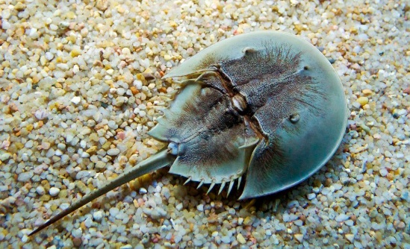 | 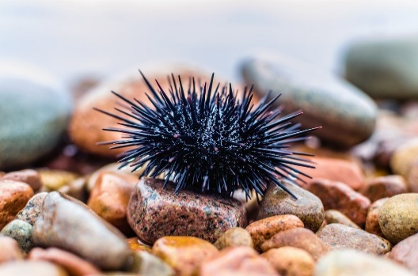 | 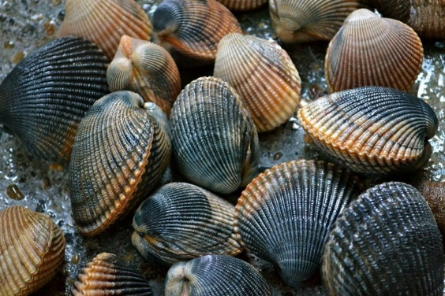 | 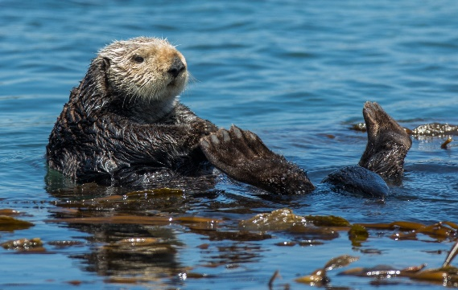
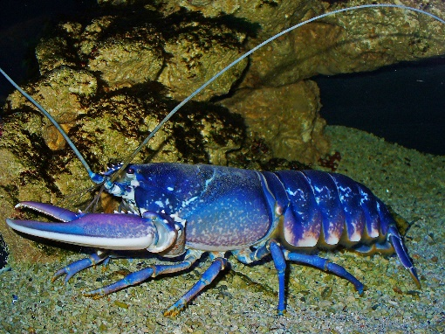 | 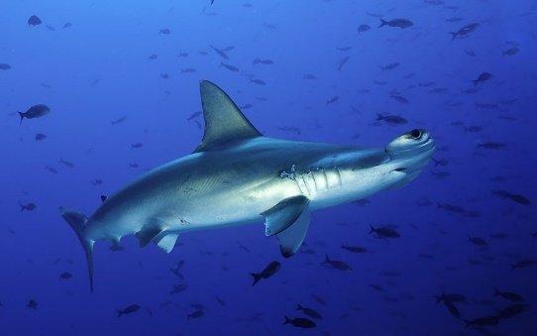 | 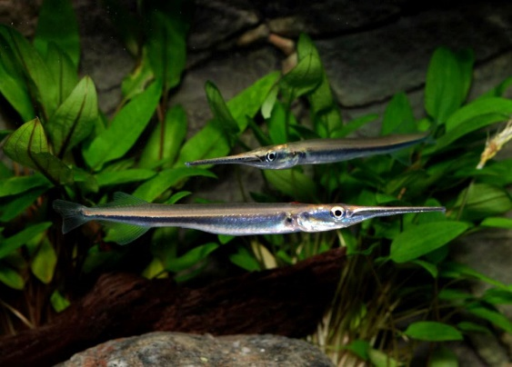 | 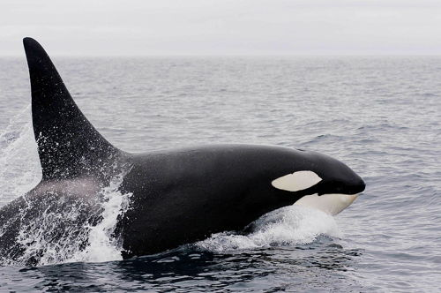
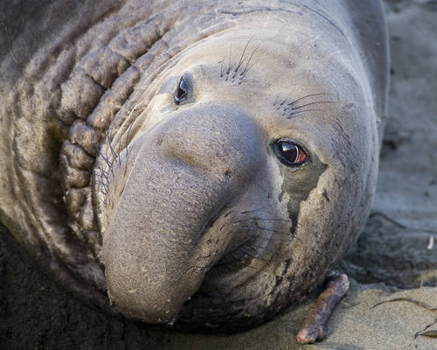 | 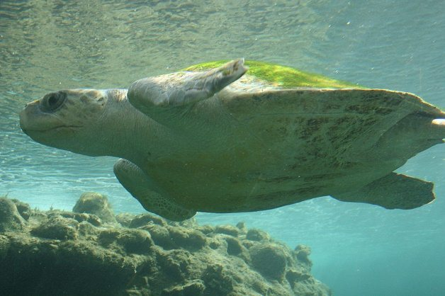 | 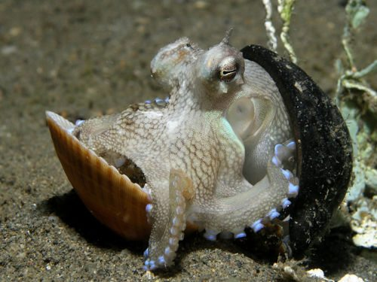 | 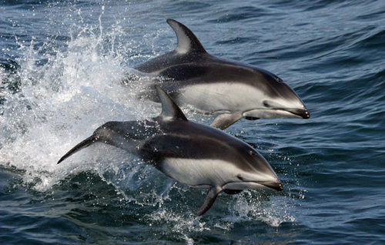
МОРСКИЕ ЕЖИ | МОЛЛЮСКИ | КОСАТКИ | МОРСКОЙ БОБР | АКУЛА-МОЛОТ | ОСЬМИНОГ
МОРСКАЯ ЧЕРЕПАХА | РЫБА-ИГЛА | МЕЧЕХВОСТЫ | МОРСКОЙ СЛОН | ОМАР | БЕЛОБОКИЕ ДЕЛЬФИНЫ

Приложение 2
КАК СПАСТИ ОКЕАН ОТ ЗАГРЯЗНЕНИЯ:

Приложение 3

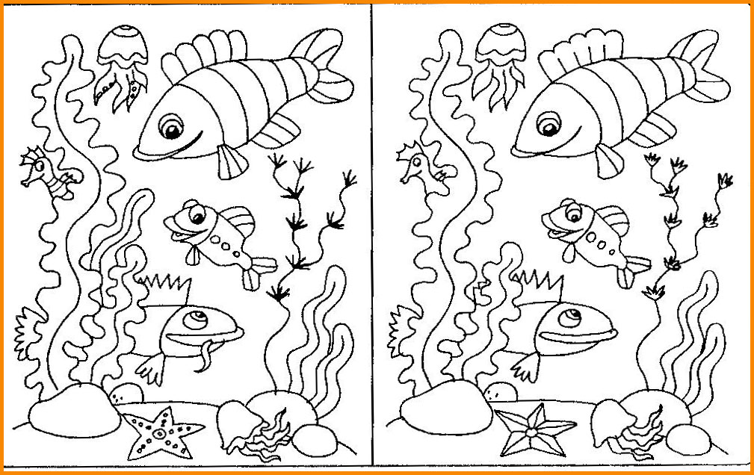

Приложение 4
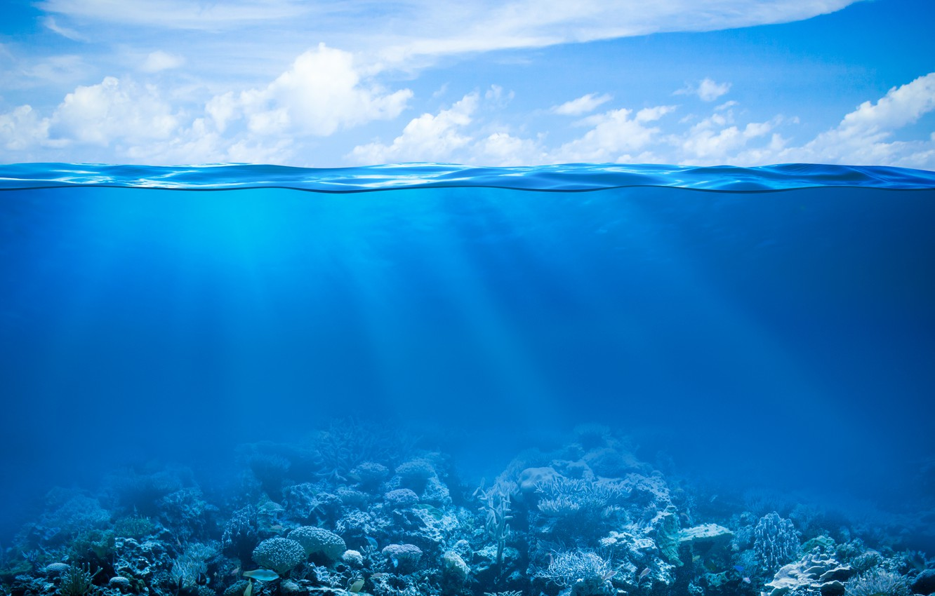

3.7. Эколог

Тема: «Эколог»
Цель: введение детей в мир профессий взрослых через ознакомление с профессией «Эколог».
Задачи:
Познакомить детей с профессией «Эколог».
Развивать интерес к миру профессий.
Обогащать словарный запас и активизировать речь детей.
Планируемые результаты (личностные, метапредметные):
- учебно­познавательный интерес к новому учебному материалу и способам решения новой задачи;
- проявлять познавательную инициативу в учебном сотрудничестве
- осуществлять анализ объектов с выделением существенных и несущественных признаков;
- формулировать собственное мнение и позицию;
Методы: словесный, наглядный.
Основные понятия: профессия «Эколог»
Оборудование: телевизор, презентация, компьютер, колонки.

Структура занятия | Содержание педагогического взаимодействия |  | Личностные, метапредметные результаты
 | Деятельность учителя | Деятельность обучающихся
Разминка | Здравствуйте, ребята, послушайте короткое стихотворение:  Красивая наша планета Земля!  Моря, океаны, леса и поля,  Ветра и туманы, дожди и снега:  Землянину каждому ты дорога!  -О чем оно?  О нашей Земле…(Слайд1 )  Наша планета очень красивая(Слайд2), на ней множество изумительных мест(Слайд3), разные растения, деревья(Слайд 4) и животные населяют нашу планету. (Слайд5).  Правда, очень красиво?!  Ребята, ПрофиБосс попросил напомнить о правилах поведения на природе. | Слушают стихотворение.  Ответы детей  смотрят презентацию. | - учебно­познавательный интерес к новому учебному материалу и способам решения новой задачи;  - осуществлять анализ объектов с выделением существенных и несущественных признаков;
Основная часть | А вы можете мне сказать, как называются люди, которые оберегают все, что растет и всех, кто живет в природе от исчезновения, помогают животным и растениям, учат людей, как нужно спасать природу,  Сегодня мы с вами поговорим о профессии «Эколог» (Слайд 6)  Ребята, вы тоже можете стать юными экологами. Как вы думаете чем мы можем помочь животным и растениям?  - Зимой делать кормушки для птиц  ( Слайд 7), весной скворечники, сажать деревья (Слайд 8), цветы.  Физминутка  Вот летит большая птица  Вот летит большая птица,  Плавно кружит над рекой. (Движения руками, имитирующие махи  крыльями.)  Наконец,она садится  На корягу над водой.  Ребята, давайте поиграем в игру «Хорошо-плохо», заодно повторим о правилах поведения на природе.  На партах лежат картинки , которые нужно разложить на две кучки (хорошие и плохие поступки людей)(Приложение 1). | Ответы детей  Ответы детей.  Выполняют физминутку  Играют в игру.  Ответы детей. | - осуществлять анализ объектов с выделением существенных и несущественных признаков;  - строить сообщения в устной форме  - адекватно использовать речевые средства для решения различных коммуникативных задач, владеть диалогической формой речи;  - учитывать разные мнения и стремиться к координации различных позиций в сотрудничестве;  - договариваться и приходить к общему решению в совместной деятельности;  - формулировать собственное мнение и позицию.
Рефлексия | Ребята, что нового вы сегодня узнали?  Кому сегодня было интересно на занятии, возьмите весёлую ёлочку , а кому скучно, возьмёт грустную.(Слайд 9)

Приложение 1
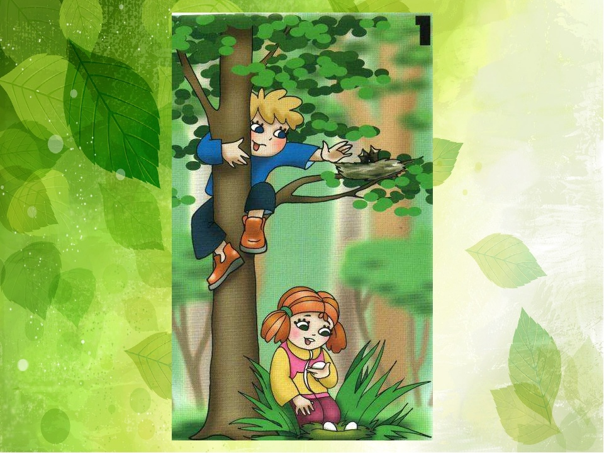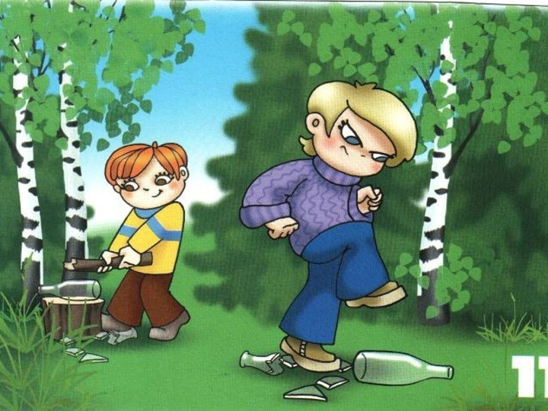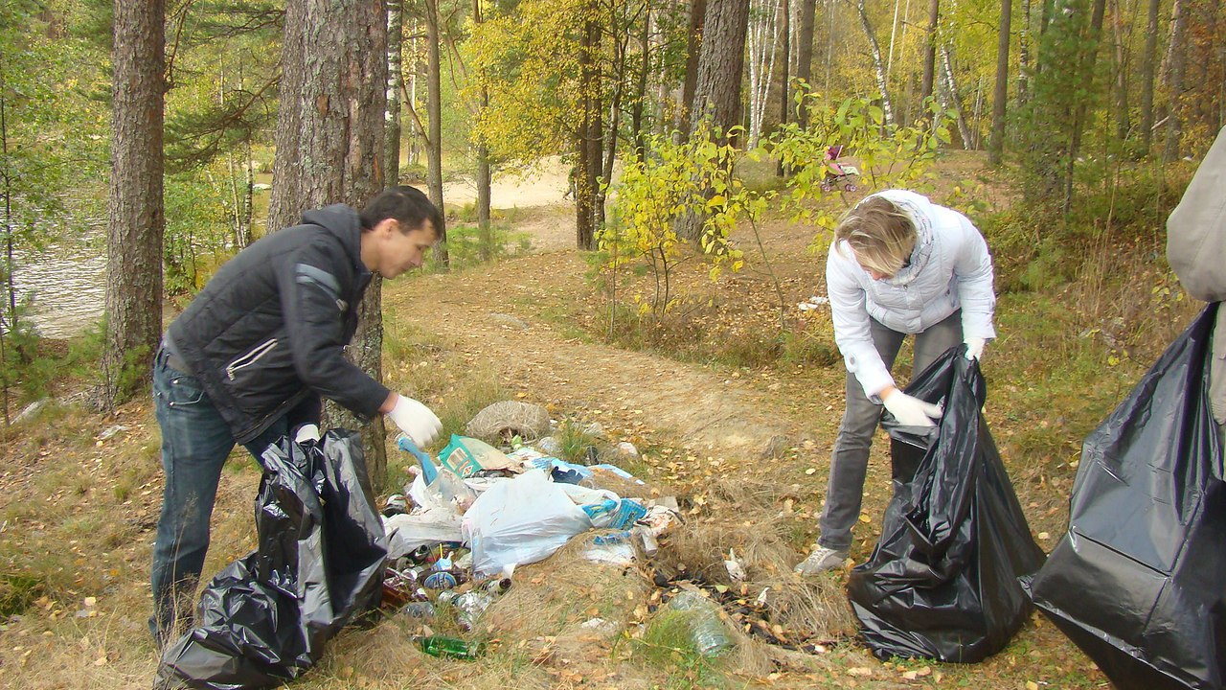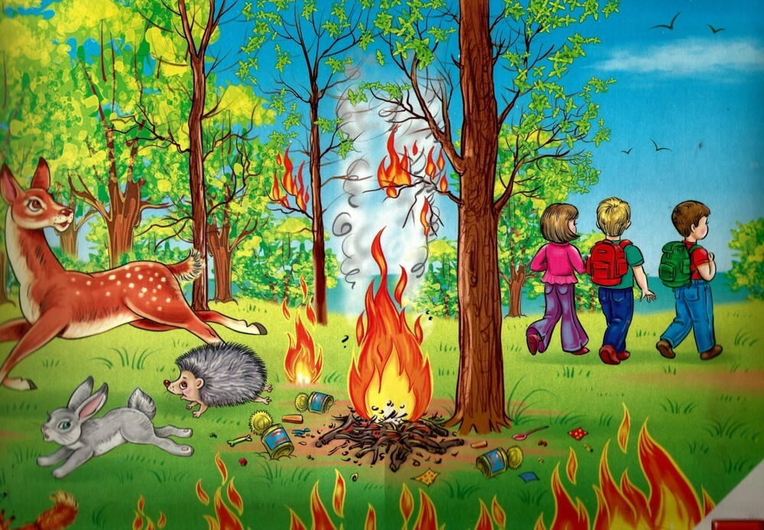
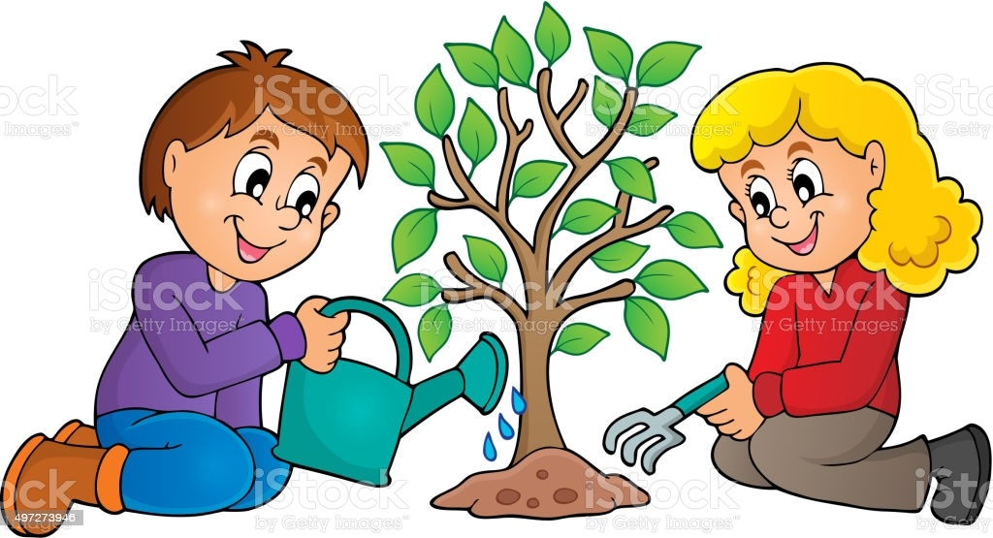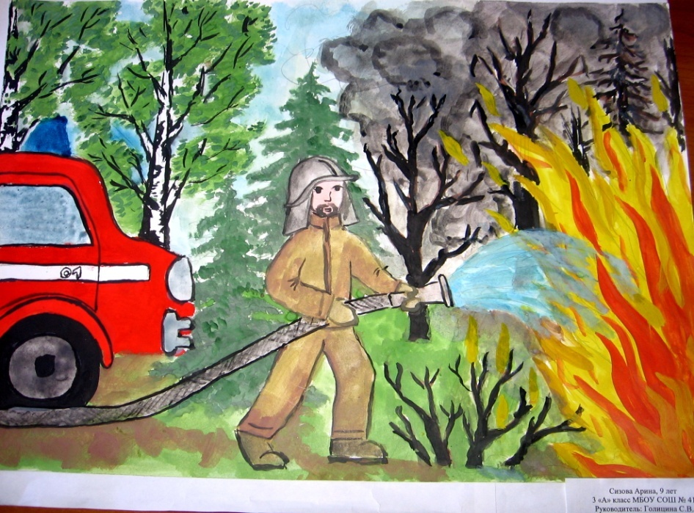

3.8. Знатоки наук
Тема: Заключительное занятие «Знатоки наук»
Цель: подведение итогов занятий сферы «науки».
Задачи:
Повышение познавательного интереса школьников к миру профессий в сфере науки.
Развитие активности, памяти, внимания, логического и творческого мышления, инициативности, самооценки.
Развитие интереса к миру профессий.
Создание дружеской атмосферы посредством использования игровых, здоровьесберегающих, информационно-коммуникационных технологий.
Планируемые результаты (личностные, метапредметные):
- учебнопознавательный интерес к новому учебному материалу и способам решения новой задачи;
- проявлять познавательную инициативу в учебном сотрудничестве
- осуществлять анализ объектов с выделением существенных и несущественных признаков;
- формулировать собственное мнение и позицию;
Методы: словесный, наглядный.
Основные понятия: наука
Оборудование: презентация, компьютер.

Структура занятия | Содержание педагогического взаимодействия |  | Личностные, метапредметные результаты
 | Деятельность учителя | Деятельность обучающихся
Разминка | Здравствуйте, ребята! Вы изучили 6 профессий сферы «наука» и сегодня ПрофиБосс проверит ваши знания. Готовы?  Мы с вами поделимся на команды и сыграем в викторину «Знатоки наук». В викторине будет 6 тем, в каждой теме по три вопроса. За каждый правильный ответ команда будет получать буквы (всего 9 букв). В конце игры из полученных букв, команде надо составить слово. | Ответы детей.  Делятся на команды. | - учебнопознавательный интерес к способам решения новой задачи;  - осуществлять анализ объектов с выделением существенных и несущественных признаков;  - принятие и сохранение учебной задачи.
Основная часть | Презентация:  Игра в викторину «Знатоки наук».  Ребята, вы ответили на все вопросы викторины, молодцы! Давайте немного разомнемся.  Поднимите руки класс – это раз,  Завертелась голова – это два,  Три – руками три хлопка,  На четыре – руки шире,  Пять – руками помахать,  Шесть – на место тихо сесть.  Каждая команда получила 9 букв, даю вам 3 минуты, чтобы вы могли составить слово.  У вас получилось слово «профессии». Поздравляю вас! Теперь вы настоящие знатоки наук! | Играют в викторину, отвечают на вопросы.  Делают разминку.  Составляют слово из букв. | - осуществлять анализ объектов с выделением существенных и несущественных признаков;  - строить сообщения в устной форме  - адекватно использовать речевые средства для решения различных коммуникативных задач, владеть диалогической формой речи;  - учитывать разные мнения и стремиться к координации различных позиций в сотрудничестве;  - договариваться и приходить к общему решению в совместной деятельности;  - формулировать собственное мнение и позицию.
Рефлексия | Наше занятие подошло к концу. Что вам понравилось больше всего? А что было сложно?  Рефлексия «Лестница успеха» (приложение 1). Ребята, вы должны нарисовать себя на той ступеньке, которая подходит под ваше настроение.  Молодцы! Занятие окончено, до свидания! | Ответы детей.  Выходят к доске, рисуют себя на ступеньке. | - построение речевого высказывания в устной форме;  - формирование самоидентификации, адекватной позитивной самооценки.

Приложение 1

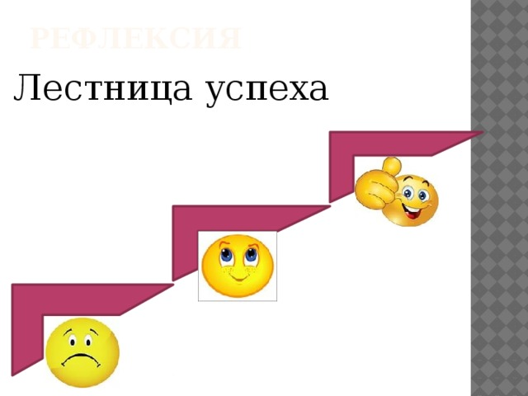

- Раздел «Политика»

4.1.Что такое политика?
Тема: «Что такое Политика?»
Цель: введение детей в мир профессий взрослых через ознакомление с профессиями сферы «Политика».
Задачи:
Познакомить детей с профессиями сферы «Политика».
Развивать интерес к миру профессий.
Обогащать словарный запас и активизировать речь детей.
Планируемые результаты (личностные, метапредметные):
- учебно-познавательный интерес к новому учебному материалу и способам решения новой задачи;
- проявлять познавательную инициативу в учебном сотрудничестве
- осуществлять анализ объектов с выделением существенных и несущественных признаков;
- формулировать собственное мнение и позицию.
Методы: словесный, наглядный.
Основные понятия: что такое «политика», сферы политики.
Оборудование: телевизор, компьютер, мультфильм «Все профессии важны, все профессии нужны», карточки.

Структура занятия | Содержание педагогического взаимодействия |  | Личностные, метапредметные результаты
 | Деятельность учителя | Деятельность обучающихся
Разминка | 1.Здравствуйте, ребята. Сегодня будем с Вами изучать мир профессий.  Давайте посмотрим мультфильм «Все профессии важны, все профессии нужны» из сериала «В мире профессий» («Навигатум»).  Профессий на свете много, и все они важны для людей. Мы будем знакомиться с вами с профессиями, связанными с политикой.  2. Ребята, кто-нибудь знает такое слово, как ПОЛИТИКА?  Где вы могли его слышать? Кто его мог произносить? (выслушиваем варианты ответов)  ПрофиБосс: « Я расскажу, что это за слово.  Это многозначное слово.  1.Это одна из сфер человеческой деятельности, в которой государства в лице органов государственной власти и их должностных лиц, а также общественные институты реализуют свои цели и интересы.  2. События и вопросы внутренней и международной общественной жизни.  3. Общий характер поведения, образ действий кого-л., направленный на достижение чего-л., определяющий отношение к кому-, чему-л.  4. Участие в революционной работе, в революционном движении.  - Какое значение слова подходит к теме нашего занятия?  - Что может включать в себя политическая сфера общества?  - Какие важные события общественной жизни Вы можете назвать? | Подготавливаются к предстоящей работе на занятии.  Смотрят мультфильм.  Ответы детей  Знакомство с понятием «политика»  Отвечают на вопросы | -учебно-познавательный интерес к новому учебному материалу и способам решения новой задачи;  -осуществлять анализ объектов с выделением существенных и несущественных признаков;  - формулировать собственное мнение и позицию
Основная часть | На доске изображения с названиями сферы «Политика»: ВЛАСТЬ, ГОСУДАРСТВО, ВЫБОРЫ, ПОЛИТИЧЕСКИЕ ПАРТИИ, ЗАКОН  ПрофиБосс предлагает Вам найти профессии, которые соответствуют данным понятиям сферы «Политика». (Приложение 1).  Кратко рассказать, что вы знаете об этой профессии. Выбрать профессию, которая Вам понравилась.  2. Физминутка  Раз - подняться, потянуться,  Два - нагнуть, разогнуться,  Три - в ладоши, три хлопка,  Головою три кивка.  На четыре - руки шире,  Пять - руками помахать,  Шесть - на место тихо сесть.  3. Вы поняли: чтобы правильно устроить свою общественную жизнь, людям необходима политика.  Политика — наука, знание о том, как наилучшим образом организовать  совместную жизнь людей в государстве.  Сидя в классе, Вы сейчас тоже заняты совместной деятельностью – учёбой.  Давайте выработаем правила, по которым мы с Вами будем совместно работать в течение наших занятий.  «Мозговой штурм».  (Приложение 2). | Выполняют задание: распределяют профессии по направлениям деятельности, рассказывают о профессиях, доказывают свою точку зрения  Выполняют физминутку  Внимательно слушают  Придумывают правила поведения, обсуждают ответы товарищей | -осуществлять анализ объектов с выделением существенных и несущественных признаков;  -строить сообщения в устной форме  -адекватно использовать речевые средства для решения различных коммуникативных задач, владеть диалогической формой речи;  -учитывать разные мнения и стремиться к координации различных позиций в сотрудничестве;  -договариваться и приходить к общему решению в совместной деятельности;  - использовать знаково­символические средства, в том числе модели (включая виртуальные) и схемы (включая концептуальные), для решения задач;  -осуществлять подведение под понятие на основе распознавания объектов, выделения существенных признаков и их синтеза
Рефлексия | Мишень ПрофиБосса (смайлик с изображением ПрофиБосса)

Приложение 1

Направления деятельности | Профессии
ВЛАСТЬ | ДЕПУТАТ
ГОСУДАРСТВО | ПОЛИТИК
ЗАКОН | ЮРИСТ
ВЫБОРЫ | СОТРУДНИК ПРАВООХРАНИТЕЛЬНЫХ ОРГАНОВ
ПОЛИТИЧЕСКИЕ ПАРТИИ | ДИПЛОМАТ

Приложение 2
ПАМЯТКА
«Правила поведения и работы в группе»
1.Войдя в класс, поздоровайся с учителем первым, назови его по имени и отчеству.
2. Потом поздоровайся с одноклассниками. Не жди, когда они поздороваются первыми, прояви свою воспитанность.
3. Если лично к тебе обращается взрослый, встань и постарайся ответить внятно и понятно.
4. Если у кого-то из одноклассников не получается правильно выполнить задание, не смейся над ним (ошибиться может каждый, в этом нет ничего смешного или страшного).
5. Если учитель задает вопрос классу, а ты хочешь ответить, подними руку.
6. Обращаться с просьбой к учителю или товарищам надо, употребляя вежливые слова: «пожалуйста», «спасибо», «будьте добры».
7. Уважай своего товарища.
8. Умей каждого выслушать.
9. Не согласен – предлагай!
10. Стремись достигнуть компромисса при принятии решений.

  - Депутат

Тема: «Профессия - депутат»
Цель: ознакомление детей с профессией депутата из сферы «Политика».
Задачи: Познакомить детей с профессией депутата.
Развивать интерес к сфере профессий «Политика».
Обогащать словарный запас и активизировать речь детей.
Планируемые результаты (личностные, метапредметные):
- учебно­познавательный интерес к новому учебному материалу и способам решения новой задачи;
- проявлять познавательную инициативу в учебном сотрудничестве
- осуществлять анализ объектов с выделением существенных и несущественных признаков;
- формулировать собственное мнение и позицию.
Методы: словесный, наглядный.
Основные понятия: депутат
Оборудование: телевизор, презентация, компьютер, листочки.

Структура занятия | Содержание педагогического взаимодействия |  | Личностные, метапредметные результаты
 | Деятельность учителя | Деятельность обучающихся
Разминка | Здравствуйте, ребята, продолжаем знакомство с профессиями из сферы «Политика». Сегодня это будет профессия депутата.  Приём «Верные-неверные утверждения».  Для начала послушайте утверждения по теме, на листочках отметьте ответы с помощью значков "+" и "-". (Приложение 1). | Слушают и отмечают отметьте ответы с помощью значков "+" и "-". | - учебно­познавательный интерес к новому учебному материалу и способам решения новой задачи;  -осуществлять анализ объектов с выделением существенных и несущественных признаков;
Основная часть | Депута́т (от латинского deputatus «посланный») — лицо, выбранное гражданами в органы власти (часто в законодательную/представительную власть). Депутатом можно стать при выборах по партийным спискам или выборах из списка кандидатов в округах по территориям. Задачей депутата, как правило, является представление интересов избирателей во властных структурах, защита их прав, закреплённых в Конституции и законах. Он принимает значимые для региона законы или вносит предложения, которые должны быть направлены на улучшение показателей качества жизни.  Стать народным избранником можно после достижения человеком возраста 21 года.  Также нужно соответствовать ряду критериев, которые заявлены в требованиях к кандидату.  Народные представители различаются по уровням. Зависят они от того, какой уровень у проходящих выборов: местный или общероссийский.  Минусы в профессии депутата тоже имеются:  - заниматься бизнесом нельзя (не допускается даже фриланс, создать свой сайт можно только для общения с народом);  - - работа связана с различными рисками (известны случаи нападений и уголовных преследований);  - -большинство людей завидуют депутатам (их образу жизни, доходам);  - - личную жизнь скрывать очень сложно (в интернете имеются различные расследования о депутатах разных уровней и других чиновников).  3.Физминутка.  Вышли уточки на луг  Кря, кря, кря.  Полетел зеленый жук  Ж - ж - ж.  Гуси шеи выгибали,  Клювом перья расправляли.  Зашумел в пруду камыш  Ш - ш – ш.  И опять настала тишь.  4. Представьте, что Вам предоставили возможность стать депутатом. Что Вы бы сделали? Напишите SMS -пожелание себе с точки зрения изученного на уроке.  Человек, который хочет стать депутатом, должен обладать:  - способностью к аналитическому мышлению;  - выдержкой (стрессовых ситуаций в этом виде деятельности не избежать);  - коммуникабельностью (придется много общаться, давать интервью). | Внимательно слушают.  Задают вопросы.  Выполняют физминутку.  Выполняют задание «Если бы я был депутатом». Пишут SMS и показывают учителю | -осуществлять анализ объектов с выделением существенных и несущественных признаков;  -строить сообщения в устной форме  -адекватно использовать речевые средства для решения различных коммуникативных задач, владеть диалогической формой речи;  -учитывать разные мнения и стремиться к координации различных позиций в сотрудничестве;  -договариваться и приходить к общему решению в совместной деятельности;  -формулировать собственное мнение и позицию.
Подведение итогов занятия | Давайте вернёмся к началу занятия. Вновь зачитаю вопросы, и Вы отметьте, какие из убеждений оказались верными, а какие изменились в ходе урока, в связи с новой полученной информацией. | Сверяют свои записи
Рефлексия | Синквейн по теме «Депутат». | Придумывают синквейн.

Приложение 1
«Верные-неверные утверждения»

- Верно ли, что депутат – это лицо, выбранное гражданами в органы власти?
- Верно ли, что депутат может заниматься иной оплачиваемой деятельностью?
- Верно ли, что для депутата предусмотрен бесплатный проезд в поездах РЖД без ограничения количества поездок?
- Верно ли, что депутатом ГД Федерального Собрания РФ может быть избран гражданин Российской Федерации, достигший 18 лет и имеющий право участвовать в выборах?
- Верно ли, что депутат обязан рассматривать обращения избирателей, лично вести их прием не реже чем один раз в два месяца, проводить встречи с избирателями не реже чем один раз в полгода?
- Верно ли, что каждый гражданин может отозвать депутата за неисполнение возложенных на него избирателями обязанностей?
- Верно ли, что депутат должен принадлежать к какой-либо политической партии?
- Верно ли, что для того чтобы стать успешным депутатом, надо иметь высокую профессиональную подготовку и хороший жизненный опыт?
- Верно ли, что депутат городской Думы за свою деятельность получает заработную плату?
- Верно ли, что гражданина Америки могут избрать депутатом Государственной Думы РФ?

Приложение 2

Синквейн по теме «Депутат»
Это стихотворение из пяти строк, в котором автор выражает свое отношение к проблеме:
1 строка – одно ключевое слово, определяющее содержание синквейна; 2 строка – два прилагательных, характеризующих ключевое слово; 3 строка – три глагола, показывающие действия понятия; 4 строка – короткое предложение, в котором отражено авторское отношение к понятию; 5 строка – резюме: одно слово, обычно существительное, через которое автор выражает свои чувства и ассоциации, связанные с понятием.
- Депутат.
- Умный, честный.
- Говорит, спорит, обсуждает.
- Мало у нас порядочных и честных депутатов в стране.
- Власть.

  - Дипломат

Тема: «Профессия – дипломат»
Цель: ознакомление детей с профессией дипломата из сферы «Политика».
Задачи: Познакомить детей с профессией дипломата.
Развивать интерес к сфере профессий «Политика».
Обогащать словарный запас и активизировать речь детей.
Планируемые результаты (личностные, метапредметные):
- учебно­познавательный интерес к новому учебному материалу и способам решения новой задачи;
- проявлять познавательную инициативу в учебном сотрудничестве
- осуществлять анализ объектов с выделением существенных и несущественных признаков;
- формулировать собственное мнение и позицию.
Методы: словесный, наглядный.
Основные понятия: дипломатия, дипломат, этикет
Оборудование: телевизор, презентация, компьютер, отрывок из мультфильма «Кот Леопольд».

Структура занятия | Содержание педагогического взаимодействия |  | Личностные, метапредметные результаты
 | Деятельность учителя | Деятельность обучающихся
Разминка | Приём “Корзина идей, понятий, имен”  - Предположите, кто такой дипломат.  (Всё предложенное записать, «сложить» в корзину. Все ошибки исправляются далее, по мере освоения новой информации). (Приложение 1).  Ребята, посмотрите отрывок из знаменитого мультфильма про кота Леопольда.  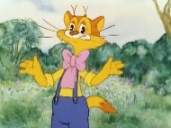  Просмотр отрывка из мультфильма.  - О ком этот мультфильм?  -Скажите, как ведут себя мыши? - Как поступает Леопольд?  -Как можно назвать его позицию?  - Можно ли назвать кота Леопольда дипломатом?  Леопольд идёт на компромисс, не опускается до мелких разборок, выступает миротворцем, о чем и говорит его знаменитая фраза: «Ребята, давайте жить дружно!». Леопольд – это кот без малейшего намека на агрессивность, жестокость, поэтому не понимает немотивированную жестокость. Он в любой ситуации остается котом-джентльменом, хотя разочарования от жестокой действительности болезненны для него. Его можно назвать дипломатом в переносном смысле — это тот, кто добивается своей цели, проявляя искусство и тонкость в отношениях с людьми. | Строят предположения и высказываются  Дети смотрят мультфильм  Отвечают на вопросы | - учебно­познавательный интерес к новому учебному материалу и способам решения новой задачи;  -осуществлять анализ объектов с выделением существенных и несущественных признаков;
Основная часть | 1. Каждый слышал о существовании такой профессии как дипломат, но далеко не многие знают точно, кто такие дипломаты, в чём особенность данной профессии.  Дипломат - государственное лицо, которое представляет интересы своей страны в иностранном государстве.  Знакомство с презентацией «Профессия дипломат».  Со времен, когда сформировались первые государства, отношения между ними строились через послов, причем из-за оскорбления посланцев нередко развязывались войны. Сначала считалось, что послов защищают боги. Со временем сформировался институт постоянных посольств. Уже к началу 14 века при дворах почти всех монархов Европы были созданы посольства и консульства. Россия не стала исключением. А первыми дипломатическими работниками в России были бояре. В России разовые дипломатические миссии осуществлялись, начиная с IX века, а постоянные связи со странами Европы наладились уже в XVIII веке.  Блестящими дипломатами в истории России стали Алексей Бестужев-Рюмин -граф, российский государственный деятель и дипломат, генерал-фельдмаршал; Никита Иванович Панин -русский дипломат и государственный деятель, наставник великого князя Павла Петровича; Александра Коллонтай- первая в мире женщина-посол.  2. Дипломат (по-английски diplomat) представляет свою страну на международной арене, отстаивает ее интересы, защищает ее граждан, урегулирует конфликты. Важной частью работы дипломатов является налаживание добрососедских отношений и сотрудничества в различных организациях, а также сбор различной информации о стране пребывания. Дипломатия – это искусство, поэтому, кроме знаний, еще нужно иметь и талант. Плюсы профессии – ее престижность, высокая заработная плата, возможность работать за границей и общаться с интересными людьми, право на неприкосновенность личности. Минусы –ненормированный рабочий день, опасность здоровью и жизни при работе в странах с нестабильной политической ситуацией.  3.Физминутка.  Утром встал гусак на лапки,  Приготовился к зарядке.  Повернулся влево, вправо,  Приседанье сделал справно,  Клювиком почистил лук  И скорей за парту плюх.  Физминутка для глаз «Ребята, берегите зрение!»  4. А без чего не может обойтись будущий дипломат?  Работа в парах.  Профи Босс предлагает Вам выяснить, какими качествами и знаниями должен обладать дипломат. (Приложение 2). | Знакомятся с определением «дипломат»  Слушают учителя и смотрят презентацию  Знакомятся с особенностями профессии дипломата  Сравнивают полученную информацию с тем, что «лежит» в «Корзине идей, понятий, имен”  Выполняют физминутку.  Работают в парах. Распределяют по графам таблицы качества и знания | -осуществлять анализ объектов с выделением существенных и несущественных признаков;  -строить сообщения в устной форме  -адекватно использовать речевые средства для решения различных коммуникативных задач, владеть диалогической формой речи;  -учитывать разные мнения и стремиться к координации различных позиций в сотрудничестве;  -договариваться и приходить к общему решению в совместной деятельности;  -формулировать собственное мнение и позицию.
Подведение итогов занятия | Синквейн по теме «Профессия – дипломат». | Придумывают синквейн
Рефлексия | Мишень ПрофиБосса (смайлик с изображением ПрофиБосса)  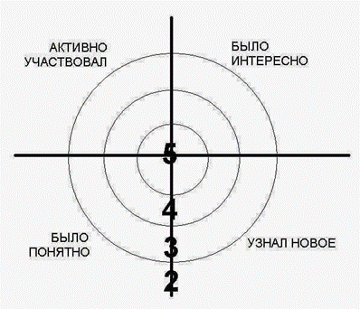

Приложение 1

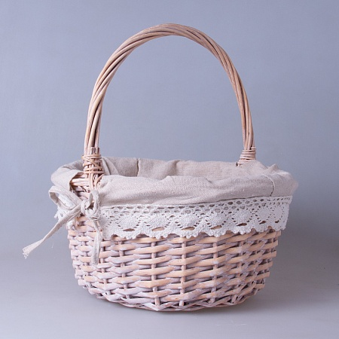

Приложение 2

Распределить по графам:
Личные качества | Знания

Красноречие, чувство юмора, личное обаяние, хороший психолог, знание одного или нескольких иностранных языков, тактичность и вежливость, патриотизм, аккуратность в работе; ответственность, трудолюбие, знание этикета, высокий уровень знаний, аккуратность, хорошая память, доброжелательность, психологическая устойчивость, широкий кругозор, эрудиция.

Приложение 3
Синквейн по теме «Дипломат»
Это стихотворение из пяти строк, в котором автор выражает свое отношение к проблеме:
1 строка – одно ключевое слово, определяющее содержание синквейна; 2 строка – два прилагательных, характеризующих ключевое слово; 3 строка – три глагола, показывающие действия понятия; 4 строка – короткое предложение, в котором отражено авторское отношение к понятию; 5 строка – резюме: одно слово, обычно существительное, через которое автор выражает свои чувства и ассоциации, связанные с понятием.
- Дипломат
- Серьёзный, ответственный
- Защищает, договаривается, подписывает
- Дипломат решает договорные вопросы
- Политик

  - Политик

Тема: «Кто такой политик»
Цель: сформировать понятие о профессии политика как государственного деятеля.
Задачи:
Познакомить детей с профессией политика.
Развивать интерес к сфере профессий «Политика».
Обогащать словарный запас и активизировать речь детей.
Планируемые результаты (личностные, метапредметные):
- учебно­познавательный интерес к новому учебному материалу и способам решения новой задачи;
- проявлять познавательную инициативу в учебном сотрудничестве;
- планировать свои действия в соответствии с поставленной задачей;
- осуществлять подведение под понятие на основе распознавания объектов, выделения существенных признаков.
Методы: словесный, наглядный.
Основные понятия: профессии, политик, Президент, государственный служащий, депутат, Конституция, Кремль, Государственная Дума, офис.
Оборудование: телевизор, компьютер, презентация, карточки.
«Отличие государственного деятеля от политика в том, что политик ориентируется на следующие выборы,
а государственный деятель — на следующее поколение».
У. Черчилль
Структура занятия | Содержание педагогического взаимодействия |  | Личностные, метапредметные результаты
 | Деятельность учителя | Деятельность обучающихся
1.Разминка | Вы уже узнали, что такое политика, какие бывают профессии, связанные с политикой  (депутат, политический лидер, политтехнолог, дипломат, политический журналист, государственный служащий, правозащитник, специалист по связям с общественностью, политический обозреватель и т.д.).  Ребята, отгадайте загадку, которую подготовил для вас ПрофиБосс?  Он судьбу страны вершит, в госучреждениях сидит (политик).  Послушайте притчу (короткий назидательный рассказ в иносказательной форме, заключающий в себе нравственное поучение (мораль).  Прием «Удивляй». Притча «Настоящий политик». (Приложение 1)  - Кого можно назвать настоящим политиком? Знаете ли Вы каких-то конкретных политиков? | Сообщают, что такое политика, какие знают профессии данной сферы  Отгадывают загадку  Внимательно слушают.  Отвечают на вопросы. | - учебно­познавательный интерес к новому учебному материалу и способам решения новой задачи;  - владеть общими приёмами решения задач;
2.Основная часть | 1. Презентация «Великие политики».  - Как вы поняли, кто такой политик и чем он занимается?  Лицо, профессионально занимающееся вопросами и событиями общественной жизни, связанными с государственной деятельностью, и состоящее, как правило, в какой-либо партии.  Политическая партия – это объединённая группа людей, которая принимает участие в политической жизни государства сама или через своих представителей в органах государственной власти и местного самоуправления.  Большинство партий имеют программу, в которой прописывают, как и каким способом достичь целей.  - Какие политические партии вы уже знаете?  2. Что еще можно и нужно узнать о профессии политика?  Давайте прежде выясним, где может работать политик.  Работа в группе (Приложения 2, 3). Распределите карточки, на которых изображены политики и их занятия, события общественной жизни, место работы (Президент, государственный служащий, депутат).  Работа со словариком (Приложение 4).  Кремль, офис, Дума.  3.Физминутка  Вот большой стеклянный чайник, («надуть» живот, одна рука на поясе, другая изогнута, как носик)  Очень важный, как начальник.  Вот фарфоровые чашки,  Очень хрупкие, бедняжки. (приседать, одна рука на поясе)  Вот фарфоровые блюдца,  Только стукни — разобьются (кружиться, рисуя руками круг).  Вот серебряные ложки, (потянуться, руки сомкнуть над головой)  Вот пластмассовый поднос —  Он посуду нам принес. (сделать большой круг)  4. Кто может стать политиком и что для этой профессии нужно знать?  Чтобы стать политиком, необходимо освоить ораторское искусство, научиться убедительно и красноречиво говорить, а также детально изучить политический менеджмент, государственную политику и управление, а также историю родной страны. При высоких лидерских качествах и профессиональных возможностях впоследствии можно сделать карьеру лидера партии или движения.  К примеру, мир узнал таких политиков, как Рональд Рейган, Маргарет Тэтчер, Борис Николаевич Ельцин тогда, когда они бросили свои прежние профессии: киноактёра, химика и строителя. | Смотрят презентацию  Отвечают на вопрос,  рассуждают.  Внимательно слушают объяснение  Отвечают на вопрос  Ставят задачи по дальнейшему изучению профессии политика.  Распределяют карточки и проговаривают вслух полученное, обсуждают результаты задания  Знакомятся с понятиями.  Выполняют физминутку  Предполагают, высказывают своё мнение | -в сотрудничестве с учителем ставить новые учебные задачи;  - строить логическое рассуждение;  - владеть диалогической формой коммуникации;  - учитывать разные мнения и стремиться к координации различных позиций в сотрудничестве;  - договариваться и приходить к общему решению в совместной деятельности;  - планировать свои действия в соответствии с поставленной задачей;  - осуществлять подведение под понятие на основе распознавания объектов, выделения существенных признаков
Подведение итогов | Подведём итог нашей сегодняшней встречи.  - Кого мы назовём политиком?  - С какими известными политиками вы познакомились?  - Хочет ли кто-нибудь из вас в будущем связать свою жизнь с профессией политика? | Подводят итоги
3.Рефлексия | Мишень ПрофиБосса (смайлик с изображением ПрофиБосса)

Приложение 1

Настоящий политик

Притча от Вадима Карелина
Настоящий Политик умирал в окружении своих учеников. Он умирал спокойно и достойно. Он многое сделал, и его не случайно называли Настоящим Политиком: люди в его стране чувствовали свою необходимость, дети росли счастливыми, мир не нарушался уже много лет. Но он умирал, и его ученики спешили задать не заданные раньше вопросы.
«Как сделать людей счастливыми? Как правильно разрешать конфликты? Как сочетать свободу и необходимость? Как воспитывать молодых?» — эти и другие вопросы звучали у постели благородного старца. Он же лишь улыбался и с умилением следил за усердием своих учеников. Наконец, из уст старшего из них прозвучал основной вопрос:
— Учитель, есть ли какой-то главный секрет для политика? Что-то такое, что вы хотели бы посоветовать всем нам?
— Такой секрет есть. Он заключается в том, чтобы стремиться изменить лишь то, что ты в состоянии изменить.
— Но ведь тогда получается, что нам нужно сосредоточить свои усилия на…
— Именно так! И не забывайте, что ключевым в моём совете является слово «стремиться».

Приложение 2
Президент России
Президент Российской Федерации является главой государства, гарантом Конституции, прав и свобод человека и гражданина.
Президент избирается сроком на шесть лет гражданами Российской Федерации на основе всеобщего равного и прямого избирательного права при тайном голосовании. Он принимает меры по охране суверенитета Российской Федерации, её независимости и государственной целостности, обеспечивает согласованное функционирование и взаимодействие органов государственной власти.
Президент определяет основные направления внутренней политики.
Президент определяет основные направления внешней политики.
Президент является Верховным Главнокомандующим Вооружёнными Силами.
Президент решает вопросы гражданства Российской Федерации, награждает государственными наградами, осуществляет помилование.

Федеральный государственный служащий - гражданин, осуществляющий профессиональную служебную деятельность на должности федеральной государственной службы и получающий денежное содержание (вознаграждение, довольствие) за счет средств федерального бюджета.
Депута́т (от лат. deputatus, «посланный») — лицо, выбранное гражданами в органы власти (часто в законодательную/представительную власть). Депутатом можно стать при выборах по партийным спискам или выборах из списка кандидатов в округах по территориям. Задачей депутата, как правило, является представление интересов избирателей во властных структурах, защита их прав, закреплённых в Конституции и законах.

Конститу́ция (от лат. constitutio — «устройство, установление, сложение») — основной закон государства, особый нормативный правовой акт, имеющий высшую юридическую силу

Приложение 3

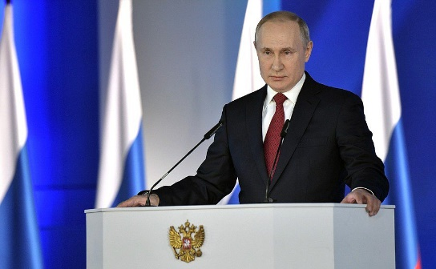 |  | 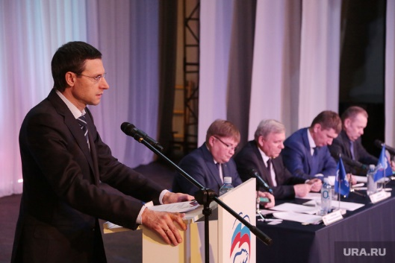
Президент | Государственный служащий | Депутат
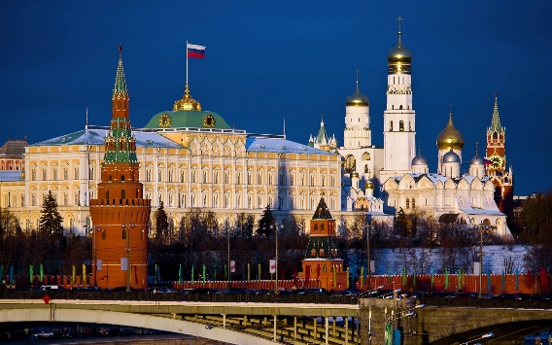 | 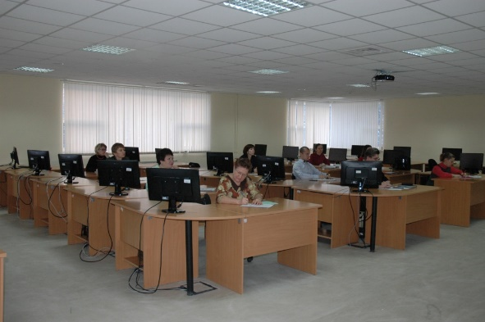 | 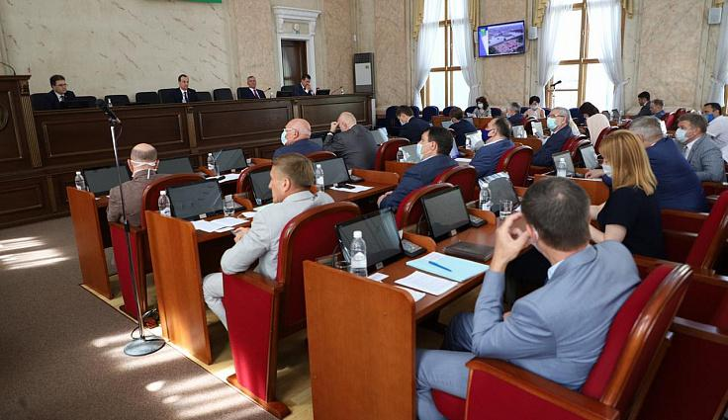
Кремль | Офис | Дума

Приложение 4
Словарик
КРЕМЛЬ -главный общественно-политический и историко-художественный комплекс города, официальная резиденция Президента Российской Федерации.

ОФИС - (англ. office) или конто́ра (нем. Kontor) — помещение, здание, комплекс зданий, в котором работают служащие предприятия (фирмы). В офисе (конторе) принимают клиентов, хранят и обрабатывают документы, архивы и тому подобное. Иногда также подразумевается рабочий кабинет руководителя или сотрудника какой-либо общественной организации, государственного органа, предприятия, фирмы, корпорации и так далее.

ДУМА - собрание в Русском государстве, Российской империи и Российской Федерации с законодательными или совещательными функциями.
Государственная Дума Федерального собрания Российской Федерации -высший представительный и законодательный орган власти в России. Областная Дума - постоянно действующий высший и единственный законодательный (представительный) орган государственной власти области. Городская дума — представительный орган местного самоуправления в современных российских городах.

  - Политолог
Тема: «Кто такой политолог?»
Цель: ознакомление детей с профессией политолога из сферы «Политика».
Задачи:
Познакомить детей с профессией политолога.
Развивать интерес к сфере профессий «Политика».
Обогащать словарный запас и активизировать речь детей.
Планируемые результаты (личностные, метапредметные):
- учебно­познавательный интерес к новому учебному материалу и способам решения новой задачи;
- проявлять познавательную инициативу в учебном сотрудничестве;
- осуществлять анализ объектов с выделением существенных и несущественных признаков;
- формулировать собственное мнение и позицию.
Методы: словесный (беседа, рассказ), наглядно-демонстративный (использование компьютера, карточек), объяснительно-иллюстративный (презентация), групповой (коллективная работа).
Основные понятия: политология, политолог, социологический опрос
Оборудование: телевизор, презентация, компьютер, карточки..

Структура занятия | Содержание педагогического взаимодействия |  | Личностные, метапредметные результаты
 | Деятельность учителя | Деятельность обучающихся
Разминка | - Здравствуйте, ребята! Я рада вновь видеть вас на занятиях по курсу «Мир профессий».  В нашей школе стало тихо. Прозвенел уже звонок.  Вижу, дети, все готовы? Начинаем точно в срок.  На места все тихо сядем, не нарушим тишину,  Приготовились все слушать, я занятие начну.  Давайте настроимся на занятие!  Перед вами карточки разного цвета. Красный цвет – отличное настроение, желтый – хорошее настроение, синий – грустное.  - Какое у вас настроение?  Я вам желаю, чтобы такое прекрасное настроение было у вас и в конце нашего занятия!  Разгадайте ребус (Приложение 1).  Назовите тему нашего занятия. О какой профессии пойдёт речь?  О профессии политолога. | Здороваются.  Выбирают цвет.  Разгадывают ребус | -учебно­познавательный интерес к новому учебному материалу и способам решения новой задачи;  -понимать информацию, представленную разными способами: словесно, в виде таблицы, схемы, диаграммы.
Основная часть | - Кто такой политолог? Что это за наука такая политология? Что означает данное слово?  Обратимся к словарику (Приложение 2).  Задача политологии – оценивать реальные ситуации в мире, предсказывать развитие политических событий.  Профессия политолога имеет древнюю историю. Философы (мыслители), озабоченные проблемой “лучшей жизни”, пытались разрешить ее с помощью создания модели государства, олицетворяющего разум. Первыми мыслителями в этой сфере были выдающиеся умы Древней Греции – Платон и Аристотель (Приложение 3).  Политологами можно считать всех известных философов древности. Первых политологов в России стали выпускать в Московском университете имени М.В.Ломоносова в 19 веке.  2. Предлагаю посмотреть презентацию о профессии политолога.  - Поняли ли вы, чем занимается политолог?  В наше время политолог – это, прежде всего, исследователь. Настоящий политолог-профессионал идет в ногу с текущей политикой. Часто в своих оценках событий он основывается на принципах логики и на своей эрудиции. Также для своих выводов он обращается к вопросам статистики и к результатам различных социологических опросов.  3. Проведём социологический опрос для обучающихся.  Для этого составим вопросы, к примеру:  - Нравится ли тебе учиться в школе или не очень?  - Что больше всего нравится в школе?  - Ты хотел бы, чтобы в школе остались одни перемены?  - Как ты себя чувствуешь после уроков?  - У тебя в классе много друзей?  Физминутка.  На холме стоит рябинка, держит прямо, ровно спинку.  (Потягивания – руки вверх.)  Ей не просто жить на свете — ветер крутит, вертит ветер.  (Вращение туловищем вправо и влево.)  Но рябинка только гнётся, не печалится — смеётся.  (Наклоны в стороны.)  Вольный ветер грозно дует на рябинку молодую.  (Дети машут руками, изображая ветер.)  4. Работа в группе.  Что должен знать и уметь представитель данной профессии (политолога), чем он должен обладать?  Распределите по графам таблицы (на доске или на компьютере) «Необходимые профессиональные навыки и умения» и «Личные качества» понятия (Приложение 4). | Рассуждают.  Слушают.  Смотрят презентацию  Составляют вопросы.  Выполняют физминутку  Работают в группе. Выполняют задание, обсуждают результаты задания | - строить сообщения в устной форме;  - адекватно использовать речевые средства для решения различных коммуникативных задач, владеть диалогической формой речи;  - учитывать разные мнения и стремиться к координации различных позиций в сотрудничестве;  - договариваться и приходить к общему решению в совместной деятельности, в том числе в ситуации столкновения интересов;  - формулировать собственное мнение и позицию.
Подведение итогов занятия | Подведём итог нашего сегодняшнего занятия  - Чему вы учились?  -Что нового вы узнали на занятии?  -Что понравилось на занятии? | Отвечают на вопросы
Рефлексия | Мишень ПрофиБосса (смайлик с изображением ПрофиБосса)

Приложение 1

Ребус

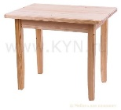
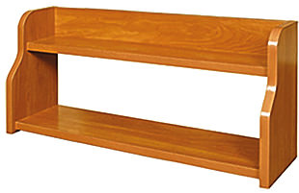
,, , ОГ
И

Приложение 2

Словарик
Политология (греч. πολιτικ?ς , πολ?της — гражданин; от греч. π?λις — город; от греч. λ?γος — учение, слово) – одна из наук о политике, область научного знания, изучающая политику, власть в обществе и политические отношения.

Политолог - это специалист, который изучает политику как особую область жизни людей, связанную с властными отношениями, и анализирует события политической жизни.

Приложение 3

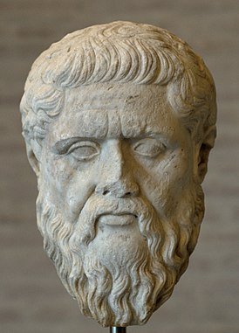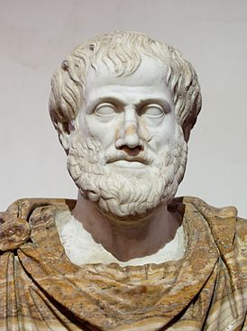
Платон (между 429 и 427 до н. э., Афины — 347 до н. э.) - древнегреческий философ, ученик Сократа, учитель Аристотеля
Аристотель (384 до н. э. – 322 до н. э., Халкида на о. Эвбея), др.-греч. философ и учёный-энциклопедист, ученик Платона

Приложение 4

Необходимые профессиональные навыки и умения | Личные качества
глубокое знание предмета политологии | умение правильно и понятно говорить
постоянное наблюдение за событиями в отечественной и мировой политической жизни | ораторские способности (грамотное выражение мысли)
владение одним или несколькими иностранными языками | умение входить в контакт, налаживать взаимоотношения
широкий кругозор, эрудиция | ответственность
 | любознательность
 | тактичность
 | развитая интуиция
 | трудолюбие
 | аналитический склад ума
 | развитое логическое мышление
 | отзывчивость
 | самоконтроль

  - Правозащитник
Тема: «Профессия - правозащитник»
Цель: сформировать понятие о разновидностях юридической профессии, особенностях профессии адвоката, правозащитника.
Задачи:
Познакомить детей с профессией правозащитника.
Развивать интерес к сфере профессии юриста.
Обогащать словарный запас и активизировать речь детей.
Планируемые результаты (личностные, метапредметные):
- учебно­познавательный интерес к новому учебному материалу и способам решения новой задачи;
- проявлять познавательную инициативу в учебном сотрудничестве;
- планировать свои действия в соответствии с поставленной задачей;
- осуществлять подведение под понятие на основе распознавания объектов, выделения существенных признаков.
Методы: словесный, наглядный, проблемный.
Основные понятия: юриспруденция, юрист, адвокат, правозащитник, судья, нотариус, обмудсмен, прокурор, судебный пристав, налоговый инспектор, следователь, юрисконсульт.
Оборудование: телевизор, компьютер, презентация

Если корабль не знает, к какой пристани он держит путь, то никакой ветер не будет ему попутным.

Структура занятия | Содержание педагогического взаимодействия |  | Личностные, метапредметные результаты
 | Деятельность учителя | Деятельность обучающихся
1.Разминка | Ребята, Вы уже узнали, что такое политика, какие бывают профессии, связанные с политикой.  Ребята, догадайтесь, о ком идёт речь?  - Он защищает права и законные интересы людей или организаций.  - Он составляет юридические документы.  - Выступает в суде.  - У него можно проконсультироваться, если вы обратились за помощью по поводу наследства, раздела имущества.  Он сочиняет законы.  Правильно. Это юрист – самая популярная и распространённая профессия в современном обществе. И у этой профессии много разновидностей: адвокат, правозащитник, нотариус, судья и т.д. (Приложение 1).  Посмотрите презентации «Профессия юриста» и «Профессия адвоката». | Отвечают, что такое политика, какие профессии  Строят предположения.  Знакомятся с профессиями юриста  Смотрят презентацию | - учебно-познавательный интерес к новому учебному материалу и способам решения новой задачи;  - владеть общими приёмами решения задач;
2.Основная часть | 1.Сегодня мы будем изучать профессию правозащитника. Правозащитниками называют людей, которые в одиночку или совместно с другими отстаивают права человека мирными средствами.  Правозащитник отличается тем, что защищает права окружающих, и не важно, кем он является по профессии.  Это не профессия, а название деятельности. Правозащитники бывают профессиональными (обмудсмен, адвокат, нотариус) и непрофессиональными (защита собственных прав и прав своих близких, приятелей, либо увлечение (хобби).  Но вы сегодня - не просто зрители и слушатели, а вместе мы будем искать ответ на один вопрос.  - Что нужно сделать, чтобы быть хорошим правозащитником? Какие условия?  Давайте построим модель представителя данной деятельности.  2. Коллективная работа. Мозговой штурм.  - постоянно изучает все изменения в законодательстве,  - обеспечивает каждого клиента индивидуальным подходом;  - стремится противостоять несправедливости;  - обращается за общественной поддержкой – через прессу, Интернет, радио и телевидение;  - у него высокое чувство ответственности по отношению к другим людям и обществу;  - сочувствует людям;  - готовность к общению, человеколюбие, принципиальность, хороший интеллект, активность.  3.Физминутка  Солнце глянуло в окошко,  Раз, два, три, четыре, пять.  Все мы делаем зарядку,  Надо нам присесть и встать.  Руки вытянуть пошире,  Наклониться, три — четыре  И на месте поскакать — пять. | Слушают объяснение  Отвечают на вопрос.  Предлагают свои варианты  Выполняют физминутку. | -в сотрудничестве с учителем ставить новые учебные задачи;  - строить логическое рассуждение;  - владеть диалогической формой коммуникации;  - учитывать разные мнения и стремиться к координации различных позиций в сотрудничестве;  - договариваться и приходить к общему решению в совместной деятельности;  - планировать свои действия в соответствии с поставленной задачей;  - осуществлять подведение под понятие на основе распознавания объектов, выделения существенных признаков
3.Рефлексия | Мишень ПрофиБосса (смайлик с изображением ПрофиБосса)

Приложение 1
СЛОВАРИК ТЕРМИНОВ
Юриспруденция- наука, изучающая свойства государства и права; совокупность правовых знаний; практическая деятельность юристов и система их подготовки.
Юрист- специалист по правоведению, юридическим наукам; практический деятель в области права. Профессия юриста связывает служителей закона: адвоката, прокурора, судью, следователя, юрисконсульта с нотариусом, юриста-международника — все они считаются знатоками в одной из областей права.
Адвокат – специалист по юридической защите граждан или организаций. В частности, в суде. Это самый независимый из всех участников судебного процесса.. Для того чтобы стать адвокатом, нужно приобрести не менее двух лет стажа юристом, пойти стажировку в адвокатской конторе и проработать помощником у адвоката не менее 1 года. Не имеет право работать адвокатом гражданин, который находится на другой государственной должности.
Нотариус - должностное лицо, в обязанности которого входит заверение юридических прав, фактов, копий документов и выписок из них, подлинности подписи на документах, верности перевода документов с одного языка на другой и прочие действия нотариального характера, определенные законами государства.
Обмудсмен- гражданское или в некоторых государствах должностное лицо, на которое возлагаются функции контроля соблюдения справедливости и интересов определённых граждан в деятельности органов исполнительной власти и должностных лиц.
Судья – должностное лицо, которое призвано вершить правосудие на основе Конституции и прочих законодательных актов государства. Главный представитель правосудия. Стать судьей может только лицо, имеющее гражданство и правовой стаж не меньше 3 лет. Также обязательными условиями будут получение высшего юридического образования и легальное проживание на территории страны на протяжении 10 лет.
Правозащитник - люди, занимающиеся общественной деятельностью, заключающейся в защите различных прав человека мирными средствами, как правило, от произвола государственных структур или должностных лиц.
Прокурор – лицо, уполномоченное представлять обвинение в суде, а также следить за соблюдением законности практически во всех сферах жизни страны, лавный законный представитель обвинения в России. Прокуратура выполняет такие основные задачи: выдвижение обвинений в судебном порядке; представительские функции; надсмотр за правоохранительными органами; обеспечение исполнения решений суда.
Судебный пристав-реализующим волю своей федеральной службы.
Налоговый инспектор – лицо, которое осуществляет контроль за соблюдением налогового законодательства, полнотой и своевременностью поступления налоговых и других платежей в бюджет всеми категориями налогоплательщиков.
Следователь – юрист, осуществляющий расследования преступлений. .В отличие от прокуроров, следователи не являются стороной обвинения. Эти специалисты лишь оперируют фактами и ведут работу по нахождению истины в конкретно взятой ситуации.
Сотрудник правоохранительных органов защищает права граждан и требует соблюдения установленного общественного порядка, принимает меры к пресечению нарушений при невыполнении этих требований; проверяет у граждан документы, удостоверяющие личность, составляет протокол; доставляет в полицию лиц, совершивших правонарушения, участвует в следственных мероприятиях.

  - Сотрудник правоохранительных органов

Тема: «Кто такой сотрудник правоохранительных органов»
Цель: ознакомление детей с профессией депутата из сферы «Политика».
Задачи: Познакомить детей с профессией сотрудника правоохранительных органов.
Развивать интерес к сфере профессий «Политика».
Обогащать словарный запас и активизировать речь детей.
Планируемые результаты (личностные, метапредметные):
- учебно­познавательный интерес к новому учебному материалу и способам решения новой задачи;
- проявлять познавательную инициативу в учебном сотрудничестве
- осуществлять анализ объектов с выделением существенных и несущественных признаков;
- формулировать собственное мнение и позицию.
Методы: словесный, наглядный.
Основные понятия: правоохранительные органы, сотрудник правоохранительных органов, полиция, полицейский
Оборудование: телевизор, презентация, компьютер, альбомные листы, карточки.

Структура занятия | Содержание педагогического взаимодействия |  | Личностные, метапредметные результаты
 | Деятельность учителя | Деятельность обучающихся
Разминка | Здравствуйте, ребята!  Завершаем знакомство с профессиями из сферы «Политика».  Во всем должен быть порядок. Порядок должен соблюдаться и дома и на улице. Сегодня поговорим о сотрудниках, которые работают в правоохранительных органах и занимают наведением порядка.  Чаще всего вы сталкивались с названием  «полицейский» - общее название для всех сотрудников полиции.  Что означает это слово? Обратимся к словарику.  Слово «полиция» имеет древнегреческие корни. Дословный перевод – «город, государство». | Здороваются. | - учебно­познавательный интерес к новому учебному материалу и способам решения новой задачи;  -осуществлять анализ объектов с выделением существенных и несущественных признаков;
Основная часть | 1.В зависимости от направления деятельности полицейские имеют разный круг обязанностей.  -А как вы думаете, чем же занимаются полицейские?  Основные виды деятельности сотрудников правоохранительных органов:  - Предупреждение правонарушений.  - Охрана общественного порядка.  - Поимка преступников.  - Обеспечение безопасности дорожного движения.  -Есть ли у вас в семье родственники, которые следят за порядком (полицейские)?  Сотрудники работают в полиции и частных охранных предприятиях (ЧОП), юридических и кадровых подразделениях предприятий, в судах, миграционных и таможенных службах.  -А кто знает, как можно стать полицейским?  Служить в полиции может практически любой желающий гражданин любой гражданин РФ от 18 до 35 лет, обладающий достаточным уровнем физической подготовки и получивший образование в профильных учебных заведениях МВД. Для мужчин обязательным требованием является также прохождение срочной военной службы.  В полицию идут работать люди, в полной мере осознающие степень ответственности, физически сильные, крепкого телосложения, внимательные, выносливые, уверенные в себе, волевые, спокойные, не эмоциональные. Самодисциплина и уважение к закону – обязательные условия.  - В чем же достоинство профессии полицейского?  Это трудная, но очень нужная и востребованная профессия. Они стражи порядка, люди, которые каждый день защищают жизнь мирных граждан.  У неё есть свои плюсы - государственная социальная защита, льготы, ускоренный выход на пенсию, достойные пособия и неплохая заработная плата. 10 ноября 2011 года Указом Президента установлен праздник — День сотрудника органов внутренних дел Российской Федерации.  - В чем недостатки профессии?  Работа полицейского сопряжена с риском для жизни и здоровья, поэтому в их экипировку входят средства личной защиты и инструменты задержания: дубинки, огнестрельное оружие, бронежилеты, шлемы, наручники и прочее.  Ненормированный рабочий день, вынужденный контакт с преступниками, скользящий график работы, ночные дежурства, необходимость всегда быть на связи, эмоциональное выгорание и самое главное – опасность для жизни.  Кроме того, работа полиции находится в центре внимания СМИ, и далеко не всегда это внимание – благожелательное. Действия полицейских часто подвергаются критике, иной раз необоснованной.  Обратимся к словарику и познакомимся с названиями профессий (Приложение 1).  2.Физминутка.  Разминая поясницу, мы не будем торопиться.  Вправо, влево повернись, на соседа оглянись. (Повороты туловища в стороны.)  Чтобы стать ещё умнее, мы слегка покрутим шеей.  Раз и два, раз и два, закружилась голова! (Вращение головой в стороны.)  Для начала мы с тобой крутим только головой. (Вращения головой.) Корпусом вращаем тоже. Это мы, конечно, сможем! (Повороты туловища вправо и влево.)  А теперь мы приседаем! Мы прекрасно понимаем:  Нужно ноги укреплять! Раз-два-три-четыре-пять! (Приседания.) Приседания у нас, приседает целый класс!  Раз-два-три-четыре-пять! Ноги надо нам размять! (Приседания.) Напоследок потянулись вверх и в стороны прогнулись. (Потягивания вверх и в стороны.)  От разминки раскраснелись и за парты снова сели. (Дети садятся за парты.)  3. Закрепление. Разложите карточки с местом службы и родом занятий сотрудников правоохранительных органов (Приложение 2). | Отвечают на вопрос.  Смотрят слайды презентации  Отвечают на вопрос  Слушают.  Отвечают на вопрос  Отвечают на вопросы.  Работают со словариком  Выполняют физминутку.  Работают в группе | -осуществлять анализ объектов с выделением существенных и несущественных признаков;  -строить сообщения в устной форме  -адекватно использовать речевые средства для решения различных коммуникативных задач, владеть диалогической формой речи;  -учитывать разные мнения и стремиться к координации различных позиций в сотрудничестве;  -договариваться и приходить к общему решению в совместной деятельности;  -формулировать собственное мнение и позицию;  - сформированность основ российской, гражданской идентичности.
Подведение итогов занятия | Представьте себя в роли полицейского и расскажите, как бы вы боролись с преступниками? | Рассказывают
Рефлексия | Нарисовать рисунок на тему "Наша служба и опасна, и трудна". | Рисуют

Приложение 1

СЛОВАРИК
Этимология
Происходит от существительного полиция, далее от лат. роlitīа, далее из др.-греч. πολιτεία «гражданство, политика, государство», далее из πόλις «город, государство» (восходит к праиндоевр. *p(o)lH- «огороженное место»). Русск. полиция — начиная с Петра I; заимств. через польск. роliсjа или — с вторичным -ий- — из нем. Роlizеi. Как одно из главных орудий государственной власти полиция появилась вместе с образованием государства.

Профессии в правоохранительных органах

Адвокат, помощник адвоката
Военнослужащий
Государственный исполнитель
Детектив (профессия)
Дипломат
Дознаватель
Кинолог
Конвоир
Министр
Нотариус, помощник нотариуса
Оперативный работник
Полицейский
Пожарный
Правовед
Прокурор
Работник органов ЗАГСа
Следователь
Судебный пристав
Судья, секретарь суда, помощник судьи
Телохранитель
Тюремный надзиратель
Эксперт-криминалист
Юрисконсульт
Юрист
Таможенник
Участковый уполномоченный
Частный детектив
Сотрудник ЧОП
Полицейский – сотрудник правоохранительных органов, занимающий охраной правопорядка. Полицейский уполномочен следить за соблюдением общественного порядка, ему вверено охранять жизнь, здоровье и имущество граждан своей страны и иностранцев, находящихся на территории страны. Принимает и регистрирует, в том числе в электронной форме заявления о происшествиях, преступлениях и административных правонарушениях, прибывает на место совершения противоправного действия незамедлительно после поступления сигнала, оказывает первую помощь пострадавшим. Сотрудник полиции выявляет причины преступлений и административных правонарушений и условия, способствующие их совершению.
Детекти́в (англ. detective, от лат. detectio «раскрытие»), сыщик — специалист по расследованию уголовных преступлений; агент сыскной полиции. В его обязанности входит сбор улик и предоставление их судебным органам.
Частный детектив — лицо, осуществляющее детективную (сыскную) деятельность и оказывающее детективные услуги частным (индивидуальным) образом.

Следователь — это официальное лицо, уполномоченное расследовать преступление: по специальным, юридическим правилам собирать доказательства того, что преступление было совершено, а затем доказывать вину конкретного подозреваемого по уголовному делу.

Карточки для закрепления:
Адвокат | Военнослужащий | Государственный исполнитель
Детектив | Кинолог | Министр
Нотариус | Оперативный работник | Полицейский
Следователь | Судебный пристав | Тюремный надзиратель
Таможенник | Телохранитель | Участковый уполномоченный
Частный детектив | Сотрудник ЧОП | Юрисконсульт
Эксперт-криминалист | Судья | Работник органов ЗАГСа
Прокурор | Пожарный | Министр
Конвоир | Дознаватель | Правовед

Приложение 2
Правоохранительные органы в России
Карточки для закрепления:

Прокуратура Российской Федерации | Следственный комитет Российской Федерации | Федеральная служба безопасности
Федеральная служба войск национальной гвардии | Министерство внутренних дел Российской Федерации | Полиция
Федеральная таможенная служба | Министерство юстиции Российской Федерации | Федеральная служба судебных приставов
Федеральная служба исполнения наказаний

  - Подведём итоги

Тема: Подведём итоги
Цель: систематизировать знания, полученные в ходе изучения темы, показать связь между полученными знаниями и практической деятельностью человека.
Задачи:

Планируемые результаты (личностные, метапредметные):
- учебно­познавательный интерес к новому учебному материалу и способам решения новой задачи;
- проявлять познавательную инициативу в учебном сотрудничестве
- осуществлять анализ объектов с выделением существенных и несущественных признаков;
- формулировать собственное мнение и позицию.
Методы: словесный, наглядный.
Основные понятия:
Оборудование: телевизор, презентация, компьютер

Структура занятия | Содержание педагогического взаимодействия |  | Личностные, метапредметные результаты
 | Деятельность учителя | Деятельность обучающихся
Разминка | - Добрый день ребята! Мне приятно снова видеть вас! Я думаю, что у вас сегодня хорошее настроение,  вам пора определяться с будущей деятельностью. Урок у нас последний, а, следовательно, заключительный. | Вспоминают правила работы в группе.
Основная часть | А сейчас давайте с вами отдохнем.  Минутка отдыха. Интеллектуальная разминка.  Лимоны кислые, а сахар…  Собака лает, а кошка…  Трава зеленая, а небо…  У человека две ноги, а у собаки…  Птицы живут в гнездах, а люди …  Певец поет, а строитель…  Физминутка.  Потрудились — отдохнём, (Ходьба на месте.)  Встанем, глубоко вздохнём. (Потягивания.)  Руки в стороны, вперёд, (Повороты туловища.)  Влево, вправо поворот. (Наклоны влево-вправо.)  Три наклона, прямо встать.  Руки вниз и вверх поднять.  Руки плавно опустили, (Ходьба на месте.)  Всем улыбки подарили.  3. . Делит класс на группы  Работа в парах. | Учащиеся отдохнули и готовы продолжать работу.  Знакомятся с определением  Слушают учителя и смотрят презентацию  Учащиеся выполняют задания самостоятельно за партами в группах | - осуществлять анализ объектов с выделением существенных и несущественных признаков;  - строить сообщения в устной форме  - адекватно использовать речевые средства для решения различных коммуникативных задач, владеть диалогической формой речи;  - учитывать разные мнения и стремиться к координации различных позиций в сотрудничестве;  - договариваться и приходить к общему решению в совместной деятельности;  - формулировать собственное мнение и позицию.
Рефлексия | Давайте подведем его итог  Мишень ПрофиБосса (смайлик с изображением ПрофиБосса) | Проводят самоанализ своей деятельности, отвечают на вопросы учителя с аргументацией.

5. Раздел «Экономика»

5.1. Что такое экономика?

Тема: «Что такое экономика?» Вводный урок.
Цель: введение детей в ознакомление сферы «Экономика».
Задачи:
Познакомить детей с понятием и взаимосвязями сферы «Экономика».
Развивать интерес к миру профессий.
Обогащать словарный запас и активизировать речь детей.
Планируемые результаты (личностные, метапредметные):
- учебно­познавательный интерес к новому учебному материалу и способам решения новой задачи;
- проявлять познавательную инициативу в учебном сотрудничестве
- осуществлять анализ объектов с выделением существенных и несущественных признаков;
- формулировать собственное мнение и позицию;
Методы: словесный, наглядный.
Основные понятия: что такое «Экономика»?
Оборудование: телевизор, презентация, компьютер,

Структура занятия | Содержание педагогического взаимодействия |  | Личностные, метапредметные результаты
 | Деятельность учителя | Деятельность обучающихся
Разминка | Ребята, вам сейчас предстоит отгадать ребус, который подготовил для вас ПрофиБосс?  - Ребус.  - Мультфильм «Советы Мудрой Совы»  Что такое базовые потребности????  - Находят соответствие понятий Потребители  Производители  Продавцы  Физкультминутка | Отгадывают ребус  Просматривают мультфильм  об экономике  Потребности – это набор благ для каждого из нас!  1Д-потребители  2Д-Производители  3Д-Продавцы | - учебно­познавательный интерес к новому учебному материалу и способам решения новой задачи;  - осуществлять анализ объектов с выделением существенных и несущественных признаков;
Основная часть  Мини итог | 1. –Давайте по порядку разберёмся с определениями из каждого домика.  -Кто такой «потребитель»?  -Как вы понимаете выражение «Спрос порождает предложение?»  -Какие ежедневные человеческие потребности возникают в нашей с вами жизни? В каком домике поселится потребитель?  ??? ОБРАТИМСЯ К СЛОВАРИКУ.  2. –Производитель – кто это такой?  ??? ОБРАТИМСЯ К СЛОВАРИКУ.  3.–Кто такой продавец?  ??? ОБРАТИМСЯ К СЛОВАРИКУ.  -Подведём итог нашей сегодняшней встречи.  -Что мы с вами выяснили?  -Кого можно назвать потребителем?  -Кого производителем?  -Кого покупателем? | Потребитель – это тот, человек или живое существо, которое удовлетворяет свои базовые потребности.  Называют основные человеческие и ежедневные потребности  -Тот, кто производит, или изготавливает что-нибудь.  - Человек, который продаёт что-нибудь. | - осуществлять анализ объектов с выделением существенных и несущественных признаков;  - строить сообщения в устной форме  - адекватно использовать речевые средства для решения различных коммуникативных задач, владеть диалогической формой речи;  - учитывать разные мнения и стремиться к координации различных позиций в сотрудничестве;  - договариваться и приходить к общему решению в совместной деятельности;  - формулировать собственное мнение и позицию.
Рефлексия | Банкоматы разного цвета ПрофиБосса (смайлик с изображением ПрофиБосса)  Зелёный банкомат- всё понял и мне понравилось?  Синий банкомат – получил много новой информации.  Красный банкомат – испытываю затруднения. | Дети опускают монетки из картона в банкомат по цвету.
5.2. Связи в экономике
Тема: «Связи в экономике»
Цель: формирование у детей первичных элементарных экономических представлений об экономике, об отраслях экономики и их взаимосвязи друг с другом.
Задачи:

- познакомить детей с отраслями экономики;
- знакомить с людьми разных профессий воспитывать уважение к человеку, умеющему хорошо и честно зарабатывать деньги, у которого есть собственное дело, уважение к труду вообще;
- развивать познавательный интерес, умение размышлять, высказывать свою точку зрения;
- формировать навыки командной игры, умение работать в небольших группах;
- формировать положительные взаимоотношения детей друг к другу;
- расширить представления о личностных качествах, необходимых для освоения желаемой профессии;
- расширить словарный запас;
- воспитывать уважение к людям труда, бережное отношение к деньгам, к людям.
Планируемые результаты (личностные, метапредметные):
- учебно­познавательный интерес к новому учебному материалу и способам решения новой задачи;
- проявлять познавательную инициативу в учебном сотрудничестве;
- осуществлять анализ объектов с выделением существенных и несущественных признаков;
- строить рассуждения в форме связи простых суждений об объекте, его строении, свойствах и связях
- формулировать собственное мнение и позицию;

Методы: словесный, наглядный.
Основные понятия: бережливый, хозяйственный, экономный, рачительный, щедрый, добрый, честный, запасливый.
Словарная работа: Экономика; отрасль экономики; промышленность; сельское хозяйство; строительство; транспорт; торговля; деньги
Материалы и оборудование: − телевизор, презентация, компьютер, «Азбука денег тётушки Совы» мультфильм.

Структура занятия | Содержание педагогического взаимодействия |  | Личностные, метапредметные результаты
 | Деятельность учителя | Деятельность обучающихся
Разминка  Основная часть  СЛОВАРЬ  экономика – это хозяйственная деятельность человека  ФИЗКУЛЬТ  МИНУТКА  Связь с жизнью  Игра в «Цепочку»  Карточки  ПРОМЫШЛЕННОСТЬ  ЛЁГКАЯ ПРОМЫШЛЕННОСТЬ  ТЯЖЁЛАЯ ПРОМЫШЛЕННОСТЬ  СЕЛЬСКОЕ ХОЗЯЙСТВО  СТРОИТЕЛЬСТВО  ТРАНСПОРТ  МИКРОИТОГ  Рефлексия  Работа в группе | 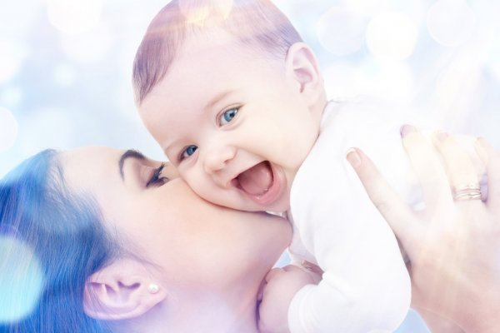  -Вспомните, что нужно человеку для жизни?  -Удовлетворяя свои элементарные потребности ( мы потребители) мы становимся участниками некоторых хозяйственных взаимосвязей.  -Одни участники создают товары, другие – продают, а третьи – покупают.  -Эти связи принято называть экономикой.  Обратимся к словарю. Что такое ЭКОНОМИКА?  экономика – это хозяйственная деятельность человека.  - Мы живём в удобных домах, каждый день ходим на работу, в школу или в магазин и везде нас сопровождает экономика.  - Каждый человек имеет свой дом, семью, профессию (врач, строитель, педагог, космонавт, инженер, бизнесмен, банкир, рекламный агент, программист и др.).  -Хорошая работа, интересная профессия — великое благо, которым следует дорожить.  - Безделье, праздность, леность — предмет осуждения  -Результатом целенаправленного труда человека являются продукты труда  ПРОДУКТЫ ТРУДА  -Рассмотрите картинки. Назовите предметы на картинках.  -Давайте попробуем определить название основных отраслей экономики.  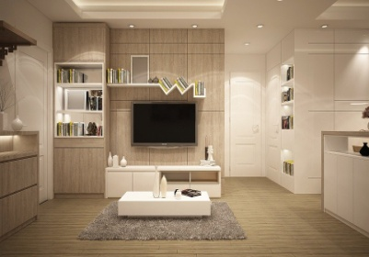  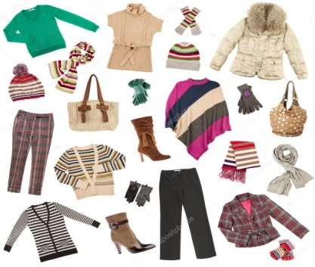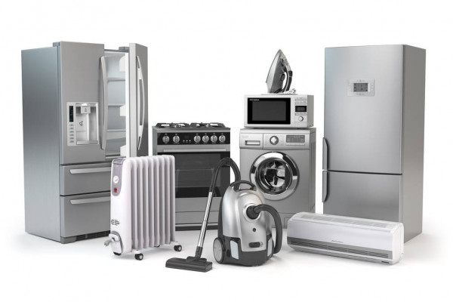  -Одежда, обувь, мебель, книги, бытовая техника. Все это производят на заводах и фабриках. Эта отрасль экономики называется промышленность  - На фабриках и комбинатах лёгкой промышленности делают одежду, обувь, мебель, то есть товары народного потребления. На предприятиях промышленности заняты тысячи людей, различных профессий:  -А вы знаете?  -Это шахтёры и сталевары, токари и слесари, конструкторы и инженеры, энергетики и технологи, швеи и портнихи.  - Добыча и переработка полезных ископаемых: нефти, газа, различных металлов, производство станков, машин, поездов, кораблей, самолетов и многого другого. От развития этой отрасли зависит развитие всей промышленности в целом государстве и мире. Кто догадался, о какой отрасли идёт речь?  -Тяжёлая промышленность!  -Хлеб и молоко, мясо, овощи и фрукты. Откуда всё это к нам приходит?  -Да, из сельского хозяйства. Пшеничные и овощные поля, фруктовые сады, виноградники, птицеводство, животноводство – всё это отрасли сельского хозяйства.  -Люди, каких профессий могут трудиться в этой отрасли?  Тракторист, комбайнёр, доярка, агроном, ветеринар, пастух, механик – это только основные профессии людей, занятых в сельском хозяйстве.  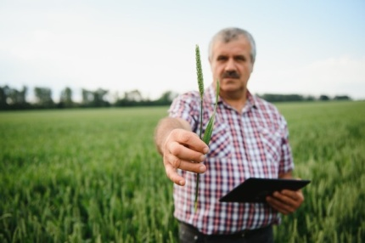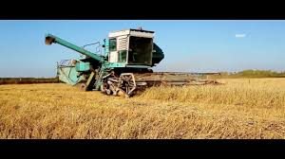  -Еще одна очень важная отрасль экономики – это строительство. Без него мы бы с вами не смогли комфортно жить, так как оказались бы на улице. Не было бы заводов, фабрик, так как станки не смогли бы работать круглый год под открытым небом. Также, к строительству относят возведение мостов и тоннелей, прокладку автомобильных и железных дорог.  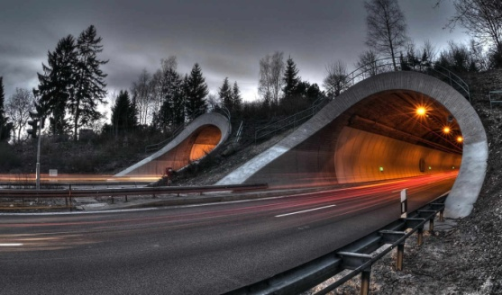  -Люди каких профессий заняты в этой отрасли?  - В строительстве заняты архитекторы, инженеры – строители, крановщики, каменщики, штукатуры, прорабы, бетонщики, маляры, разнорабочие. Все они трудятся для того, чтобы наша жизнь стала более комфортной.  -Мы любим ездить в гости и путешествовать! С помощью чего мы можем это делать?  -Важной частью экономики является транспорт.  -Он очень разнообразен и окружает нас повсюду.  Экономика любого государства не может успешно функционировать без транспорта.  -Он удовлетворяет одну из важнейших потребностей человека – перевозку пассажиров и грузов. Транспорт связывает воедино части нашей огромной страны и всего мира. Обеспечивает связь между производителями товаров, продавцами и покупателями.  - Перевозки выполняет в основном транспорт общего пользования: воздушный, железнодорожный, морской, речной и автомобильный. Есть также специальный транспорт. Это машины скорой помощи, полиции, службы спасения и другие.  - Но продукты и вещи не появляются у нас дома сами по себе.  - Каким образом эти вещи появляются в наших домах?  - Мы приобретаем их за деньги, приходя в различные магазины, рынки, торговые точки и др. Здесь мы сталкиваемся с торговлей.  - Рынок – это не только базар, это еще и правила организации экономики в каждой стране и во всём мире. Товары в магазинах мы покупаем за деньги.  -Вспомните, что такое деньги?  -Деньги – это особый товар, который принимается везде и всеми в обмен на необходимые предметы и услуги. Монеты и бумажные деньги.  -А раньше, что служило предметом обмена? Вспомните.  Внешний вид и ценность денег меняются с развитием экономики страны. Каждая страна имеет свои национальные деньги – валюту.  -Все отрасли экономики неразрывно связаны между собой. Чтобы буханка хлеба попала к нам на стол слаженно должны работать все отрасли экономики. Выращивание пшеницы – это сельское хозяйство. Чтобы собрать пшеницу необходимы комбайны. Это промышленность. Чтобы пшеница попала на мельницу, а затем мука на хлебозавод нужен транспорт. На хлебозаводе испекут хлеб – это пищевая промышленность – и отправят в магазин. Там мы купим его за деньги. Это торговля и рынок. А чтобы у нас был дом, хлебозавод, магазин необходимо строительство. Только совместная работа всех отраслей промышленности поможет людям комфортно жить в своей стране.  - Результатом труда людей является продукт — полезная и нужная вещь, предмет, изделие (строитель строит дом, повар готовит обед, художник пишет картину, парикмахер стрижет людей и т. п.). Продукты труда — это мир вещей, который окружает нас. Вещи могут жить много лет, дольше, чем люди. Создать красивую вещь — это целое искусство, ею восхищаются люди многих поколений;  Соедините изображение и надпись:  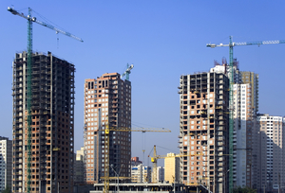  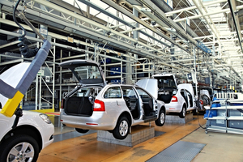  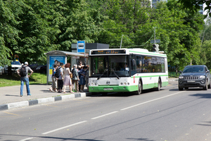  Разбор типового контрольного задания  Выберите верное высказывание:  ☐ Составные части кономики не связаны друг с другом.  ☐ Экономика – это хозяйственная деятельность человека.  ☐ Во всех странах используют одинаковые деньги.  ☐ Раньше в качестве денег использовали пластиковые карты.  Что необходимо запомнить?  ВАЖНО!  Все отрасли взаимосвязаны между собой:  Например: картофельное поле > картофелекопалка > грузовик > овощехранилище > рынок или супермаркет > наш дом.  Вставьте пропущенную отрасль (рынок)  Экономика  Что относится к экономике? Выберите один вариант ответа.  Экономика – это наука о правильном расходовании денег?  Экономика – это строительная деятельность человека?  Экономика – это промышленность, сельское хозяйство, строительство, транспорт и торговля?  Экономика – это сельскохозяйственная деятельность человека?  Укажите правильный вариант ответа.  Составные части экономики не связаны друг с другом.  Экономика – это хозяйственная деятельность человека.  Во всех странах используют одинаковые деньги.  Раньше в качестве денег использовали пластиковые карты.  Заполните пропуски в тексте.  Слово «экономика» произошло от двух слов.  «Экос» означает . А «номос» – означает ______ . | Воздух  Тепло  Вода  Дом  Меама  Папа  Дом  Одежда  обувь  продукты  Правильное распределение семейных доходов — целое искусство. Формирование умений экономить, делать сбережения, планировать, что купить сейчас, а что — позднее; предусматривать все предстоящие расходы — такие как оплата квартиры, воды, электроэнергии, детского сада, проездных билетов, обедов в школе, продуктов питания и т. д.; способность заранее позаботиться о сбережении средств на отдых, развлечения, подарки, крупные покупки. Копилка — полезная игрушка: как ею пользоваться и ради чего.  Транспорт  СТРОИТЕЛЬСТВО  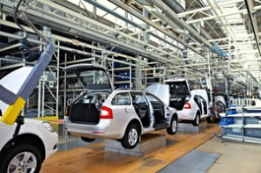  промышленность  Сельское хозяйство  ТОРГОВЛЯ  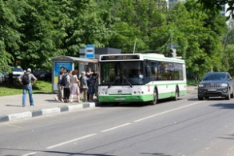  ТРАНСПОРТ  На уроке мы узнали, что экономика – это хозяйственная деятельность человека. Она имеет составные части – отрасли, которые связаны между собой. Хозяйственные отношения людей, часто, регулируются деньгами.  Примером свободной деятельности детей служит творческий конкурс рисунков (примеры тематик: моя будущая профессия, я помогаю близким, мои добрые дела), а также конкурс творческих работ, поделок (примеры тематик: мой товар на ярмарку, игрушка своими руками). | учебно­познавательный интерес к новому учебному материалу и способам решения новой задачи;  осуществлять анализ объектов с выделением существенных и несущественных признаков;  - осуществлять анализ объектов с выделением существенных и несущественных признаков;  - строить сообщения в устной форме  - адекватно использовать речевые средства для решения различных коммуникативных задач, владеть диалогической формой речи;  - учитывать разные мнения и стремиться к координации различных позиций в сотрудничестве;  - договариваться и приходить к общему решению в совместной деятельности;  - формулировать собственное мнение и позицию.  - осуществлять анализ объектов с выделением существенных и несущественных признаков;  - строить сообщения в устной форме  - адекватно использовать речевые средства для решения различных коммуникативных задач, владеть диалогической формой речи;  - учитывать разные мнения и стремиться к координации различных позиций в сотрудничестве;  - договариваться и приходить к общему решению в совместной деятельности;  - формулировать собственное мнение и позицию.  - осуществлять анализ объектов с выделением существенных и несущественных признаков;  - строить сообщения в устной форме  - адекватно использовать речевые средства для решения различных коммуникативных задач, владеть диалогической формой речи;  - учитывать разные мнения и стремиться к координации различных позиций в сотрудничестве;  - договариваться и приходить к общему решению в совместной деятельности;  - формулировать собственное мнение и позицию.  - осуществлять анализ объектов с выделением существенных и несущественных признаков;  - строить сообщения в устной форме  - адекватно использовать речевые средства для решения различных коммуникативных задач, владеть диалогической формой речи;  - учитывать разные мнения и стремиться к координации различных позиций в сотрудничестве;  - договариваться и приходить к общему решению в совместной деятельности;  - формулировать собственное мнение и позицию.  - осуществлять анализ объектов с выделением существенных и несущественных признаков;  - строить сообщения в устной форме  - адекватно использовать речевые средства для решения различных коммуникативных задач, владеть диалогической формой речи;  - учитывать разные мнения и стремиться к координации различных позиций в сотрудничестве;  - договариваться и приходить к общему решению в совместной деятельности;  - формулировать собственное мнение и позицию.  - осуществлять анализ объектов с выделением существенных и несущественных признаков;  - строить сообщения в устной форме  - адекватно использовать речевые средства для решения различных коммуникативных задач, владеть диалогической формой речи;  - учитывать разные мнения и стремиться к координации различных позиций в сотрудничестве;  - договариваться и приходить к общему решению в совместной деятельности;  - формулировать собственное мнение и позицию.

5.3. Потребители в экономике
Тема: «Потребители в экономике. Кто это такие?»
Цель: ознакомление детей с понятием «Экономика».
Задачи:
Выяснять на примере разбора жизненной ситуации, «кто такой «потребитель» и есть ли в дикой природе потребители. Какие базовые потребности испытывает человек ежедневно. Способы удовлетворения базовых потребностей.
Познакомить детей с понятием и взаимосвязями сферы «Экономика».
Развивать интерес к миру профессий.
Обогащать словарный запас и активизировать речь детей.
Планируемые результаты (личностные, метапредметные):
- Учебно-познавательный интерес к новому учебному материалу и способам решения новой задачи;
- проявлять познавательную инициативу в учебном сотрудничестве
- осуществлять анализ объектов с выделением существенных и несущественных признаков;
- формулировать собственное мнение и позицию;
Методы: словесный, наглядный.
Основные понятия: что такое «Экономика»?
Оборудование: телевизор, презентация, компьютер,

Структура занятия | Содержание педагогического взаимодействия |  | Личностные, метапредметные результаты
 | Деятельность учителя | Деятельность обучающихся
Разминка | Ребята, ПрофиБосс приглашает нас с вами поиграть.  -Он приготовил задание, но буквы перепутались местами. И теперь в беспорядочном наборе букв, спряталась тема сегодняшней игры. Посмотрите внимательно на ряд букв и найдите слово.  - Найди слово  - Видео файл на тему:  «Кто такой потребитель?» | Отыскивают слово  ПОТРЕБИТЕЛЬ  Просматривают мультфильм  О том, кто такой потребитель | - учебнопознавательный интерес к новому учебному материалу и способам решения новой задачи;  - осуществлять анализ объектов с выделением существенных и несущественных признаков;
Основная часть | 1. –Давайте по порядку разберёмся с определением  -Кто такой «потребитель»?  -Как вы понимаете подобную ситуацию:  «Однажды некий потребитель вернулся домой  с какой- то работы. Время близилось к вечеру и у него возникло желание или потребность поужинать. Эту потребность он может удовлетворить множеством разных способов.  -Какими способами этот человек может это сделать?  2.- А какие ещё потребности есть в нашей с вами жизни?  -Какие блага нам нужны для нас?  -Что нам необходимо для нормальной достойной жизни?  ??? ОБРАТИМСЯ К СЛОВАРИКУ.  -Подведём итог нашей сегодняшней встречи.  -Что мы с вами выяснили?  -Кого можно назвать потребителем?  -Какие базовые потребности нужны человеку и нам в целом?  -Можно ли детей школьного возраста назвать потребителями?  -С какого возраста человека можно считать потребителем?  -А есть ли в дикой природе потребители? | Потребитель – это тот, человек или живое существо, которое удовлетворяет свои базовые потребности.  Называют основные человеческие и ежедневные потребности в добыче ужина:  -сварить ужин,  -заказать еду по адресу,  -пойти в гости и там поужинать,  -пойти в ресторан, кафе или столовую.  Нам необходимы:  -еда  -одежда  -дом  -работа  -деньги  -машина  -здоровье  -магазины  -образование и самообразование  -театры, кинотеатры, концертные залы  -музеи  -цирк и тд. | - осуществлять анализ объектов с выделением существенных и несущественных признаков;  - строить сообщения в устной форме  - адекватно использовать речевые средства для решения различных коммуникативных задач, владеть диалогической формой речи;  - учитывать разные мнения и стремиться к координации различных позиций в сотрудничестве;  - договариваться и приходить к общему решению в совместной деятельности;  - формулировать собственное мнение и позицию.
Рефлексия | Банкоматы разного цвета ПрофиБосса (смайлик с изображением ПрофиБосса)  Зелёный банкомат- всё понял и мне понравилось?  Синий банкомат – получил много новой информации.  Красный банкомат – испытываю затруднения. | Дети опускают монетки из картона в банкомат по цвету.

5.4. Производители в экономике
Тема: «Производители в экономике»
Цель: формирование у детей первичных элементарных экономических представлений о производстве и производителе.
Задачи:
- познакомить детей с экономическими понятиями, которые выступают исходным пунктом профессии в экономической деятельности.
- развивать познавательный интерес, умение размышлять, высказывать свою точку зрения;
- формировать навыки командной игры, умение работать в небольших группах;
- формировать положительные взаимоотношения детей друг к другу;
- расширить представления о личностных качествах, необходимых для освоения желаемой профессии;
- расширить словарный запас.
Планируемые результаты (личностные, метапредметные):
- учебно­познавательный интерес к новому учебному материалу и способам решения новой задачи;
- проявлять познавательную инициативу в учебном сотрудничестве;
- осуществлять анализ объектов с выделением существенных и несущественных признаков;
- строить рассуждения в форме связи простых суждений об объекте, его строении, свойствах и связях
- формулировать собственное мнение и позицию;

Методы: словесный, наглядный.
Основные понятия: производство, производитель.
Словарная работа:
Производство — это процесс создания экономических благ и услуг, которые выступают исходным пунктом экономической деятельности.
Производитель — это тот, кто создаёт товары и услуги, удовлетворяя потребности человека и общества.
Потребитель — это тот, кто приобретает и использует товары и/или заказывает услуги для личных, общественных или иных нужд, не связанных с извлечением прибыли.
Полезность экономического блага — его способность удовлетворять какую-либо потребность.

Материалы и оборудование: − телевизор, презентация, компьютер.

Структура занятия | Содержание педагогического взаимодействия |  | Личностные, метапредметные результаты
 | Деятельность учителя | Деятельность обучающихся
Разминка  Основная часть  ФИЗМИНУТКА  Связь с жизнью  Игра в магазин  Рефлексия | Просмотр мультфильма «Мурка в Простоквашино»  -Кто узнал персонажей этого мультфильма?  -Назовите их.  - Что хотел сделать кот Матроскин?  -Для какой цели нужна корова?  -Какие продукты из молока вы употребляете в обычной жизни?  -Как называется тот, кто создаёт товары и услуги, удовлетворяя потребности человека и общества?  - Как называют тех, кто использует в повседневной жизни товары и/или заказывает услуги для личных, общественных или иных нужд.  Соответственно: способность удовлетворять какую-либо потребность называют ПОЛЕЗНОСТЬЮ  -Корова Матроскина приносила пользу в хозяйстве?  -Как экономическими терминами можно распределить роли Матроскина и Мурки?  -Обратимся к словарю:  -Кто же такие производитель и потребитель?  -Какое производство может открыть Матроскин, благодаря своей корове Мурке?  -В нашем регионе в Томской области, какие есть производства по переработке молока?  - Эти производства по переработке молока называются как… ПРОИЗВОДИТЕЛИ  -Люди, употребляющие продукты этого производства называются… ПОТРЕБИТЕЛИ.  -Ребята, мы потребители, и  сейчас отправляемся в самый популярный продуктовый магазин « Абрикос».  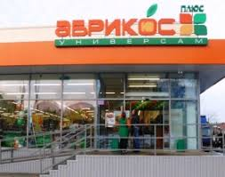  - Какие продукты других производителей Томской области вы можете назвать?  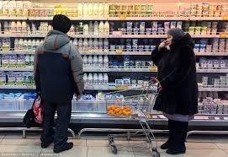  -Кто основной производитель овощей на Томском рынке продуктов?  -Подводя итог нашему путешествию в мир экономики потребителя, можем сказать, что производители и потребители тесно взаимосвязаны между собой.  -Ребята, что важно изучить для потребителя и для производителей?  -Подведём итог нашей сегодняшней встречи.  -Что мы с вами выяснили?  -Кого можно назвать потребителем?  -Кого производителем?  - Для создания новый рекламы для сети молочной продукции мы предлагаем вам раскрасить Бурёнку, используя только три цвета (синий, зелёный, красный)  -Если вам было всё понятно по теме урока, то в раскраске Бурёнки будет преобладание зелёного цвета Зелёный цвет  Синий цвет – означает, что он получил много новой информации.  Красный цвет – испытывает затруднения. | Ответы детей  Купить корову.  Давать молоко  Молоко, сметана, сыр, йогурт  ПРОИЗВОДИТЕЛЬ  Потребитель  Да.  Потребитель и производитель.  (СЛОВАРЬ)  Производитель — это тот, кто создаёт товары и услуги, удовлетворяя потребности человека и общества.  Потребитель — это тот, кто приобретает и использует товары и/или заказывает услуги для личных, общественных или иных нужд, не связанных с извлечением прибыли.  МОЛОЧНОЕ.  Деревенское молочко, Томское молочко, Эскимос  СИБАГРО, МЕЖЕНИНОВСКАЯ ПТИЦЕФАБРИКА,  ЛАМА,  АНТОНОВ ДВОР,  ТОМСКАЯ ПТИЦА  Изучать, понимать, особенности потребителей  Вывешиваем на доску.  Подводим итог. | - учебно­познавательный интерес к новому учебному материалу и способам решения новой задачи;  - осуществлять анализ объектов с выделением существенных и несущественных признаков;  - осуществлять анализ объектов с выделением существенных и несущественных признаков;  - строить сообщения в устной форме  - адекватно использовать речевые средства для решения различных коммуникативных задач, владеть диалогической формой речи;  - учитывать разные мнения и стремиться к координации различных позиций в сотрудничестве;  - договариваться и приходить к общему решению в совместной деятельности;  - формулировать собственное мнение и позицию.

5.5. Продавцы в экономике

Тема: «Продавцы в экономике»
Цель: формирование у детей первичных элементарных экономических представлений о профессии продавец
Задачи:

- познакомить детей с экономическим понятием кто такой продавец
- развивать познавательный интерес, умение размышлять, высказывать свою точку зрения;
- формировать навыки командной игры, умение работать в небольших группах;
- формировать положительные взаимоотношения детей друг к другу;
- расширить представления о личностных качествах, необходимых для освоения желаемой профессии;
- расширить словарный запас.

Планируемые результаты (личностные, метапредметные):
- учебно­познавательный интерес к новому учебному материалу и способам решения новой задачи;
- проявлять познавательную инициативу в учебном сотрудничестве;
- осуществлять анализ объектов с выделением существенных и несущественных признаков;
- строить рассуждения в форме связи простых суждений об объекте, его строении, свойствах и связях
- формулировать собственное мнение и позицию;

Методы: словесный, наглядный.
Основные понятия: кошелёк, зарплата, деньги
Словарная работа:
Материалы и оборудование: − телевизор, презентация, компьютер, «Азбука денег тётушки Совы» мультфильм, банкноты

Структура занятия | Содержание педагогического взаимодействия |  | Личностные, метапредметные результаты
 | Деятельность учителя | Деятельность обучающихся
Разминка  Основная часть  Связь с жизнью  Игра в «Пирамидку»  ФИЗКУЛЬТ  МИНУТКА  МИКРОИТОГ  Рефлексия | - Сегодня на нашем занятии я предлагаю вам посмотреть телевизор!!!  -Внимание на экран! (Смотрим ролики рекламы)  -Что мы с вами сейчас посмотрели?  -Для чего нужна реклама?  -Какую функцию выполняет реклама?  - Кто продаёт потребителям товары определённой направленности?  -Следовательно, кто такой продавец?  -Давайте с вами определим группы товаров, которые необходимы человеку для удовлетворения своих базовых потребностей:  Продукты  Одежда  Предметы личной гигиены  Канцелярские товары  Медикаменты  Игрушки  -Расположите их по степени значимости для тебя или в целом для человека. В порядке уменьшения.  Задание3. Зачеркните понятия, которые не относятся к благам человека (антиблага).  Еда  Спорт  Фаст-фуд  Воздух  Пассажирские грузоперевозки  Ураган  Камин  Медицинские услуги  Пожар  Образование  Эпидемия  Мобильная связь  Правильный вариант ответа (понятия, которые должны быть зачёркнуты): фаст-фуд, ураган, пожар, эпидемия  Подсказка: Антиблаго –это всё, что несёт вред человеку. Даже то, что человек желает, но это ему так же наносит вред, является антиблагом. | Подборка рекламы детских игрушек №2 (4:49)  РЕКЛАМУ  Помогает купить новые товары  Продавец  Продавец — это человек или организация, которая продаёт товар или услугу. Продавец за соответствующее вознаграждение передаёт покупателю товар или услугу. Этот процесс называется, как правило, сделка. При совершении продажи иногда говорят — заключена сделка купли-продажи. | - учебно­познавательный интерес к новому учебному материалу и способам решения новой задачи;  - осуществлять анализ объектов с выделением существенных и несущественных признаков;  - осуществлять анализ объектов с выделением существенных и несущественных признаков;  - строить сообщения в устной форме  - адекватно использовать речевые средства для решения различных коммуникативных задач, владеть диалогической формой речи;  - учитывать разные мнения и стремиться к координации различных позиций в сотрудничестве;  - договариваться и приходить к общему решению в совместной деятельности;  - формулировать собственное мнение и позицию.

5.6. Экономика и деньги
Тема: «Экономика и деньги»
Цель: формирование у детей первичных элементарных экономических представлений о деньгах, как особом товаре, который можно обменять на любые товары и услуги.
Задачи:
- познакомить детей с экономическим понятием - деньги, их происхождением и применением;
- развивать познавательный интерес, умение размышлять, высказывать свою точку зрения;
- формировать навыки командной игры, умение работать в небольших группах;
- формировать положительные взаимоотношения детей друг к другу;
- расширить представления о личностных качествах, необходимых для освоения желаемой профессии;
- расширить словарный запас.
Планируемые результаты (личностные, метапредметные):
- учебно­познавательный интерес к новому учебному материалу и способам решения новой задачи;
- проявлять познавательную инициативу в учебном сотрудничестве;
- осуществлять анализ объектов с выделением существенных и несущественных признаков;
- строить рассуждения в форме связи простых суждений об объекте, его строении, свойствах и связях
- формулировать собственное мнение и позицию;

Методы: словесный, наглядный.
Основные понятия: кошелёк, зарплата, деньги
Словарная работа:
Материалы и оборудование: − телевизор, презентация, компьютер, «Азбука денег тётушки Совы» мультфильм, банкноты
Структура занятия | Содержание педагогического взаимодействия |  | Личностные, метапредметные результаты
 | Деятельность учителя | Деятельность обучающихся
Разминка  Основная часть  Из истории возникновения денег  ФИЗМИНУТКА  Связь с жизнью  Игра в «Цепочку»  Рефлексия | -Сегодня на нашем занятии мы предлагаем вам поиграть в игру «Объяснялки!  -Голящий выходит к классу и слушает объяснения детей того слова, которое написано на карточке, которая закреплена на короне.  КОШЕЛЁК  ЗАРПЛАТА  ДЕНЬГИ  Обратимся к словарю!!!  (В основной части просмотр мультфильма от мудрой тётушки Совы от 1:27 до 1:59 )  «Азбука денег тётушки Совы»  -Кто запомнил, что такое деньги?  -Кто из вас знает историю происхождения денег?  -Интересно узнать?  - Давайте послушаем историю Мудрой Совы.  ( от 2:00 до 2:57)  -Какие товары изначально служили предметами обмена?  -Был ли равноценен (справедливым) такой обмен товарами?  -Что в итоге появилось?  -Как взаимосвязаны деньги и человек?  -Предлагаем вам поиграть в игру «Цепочка».  -Необходимо расположить карточки в нужном порядке  Завод продукт магазин деньги человек продавец  -Вывод: без участия денег процесс обмена на современном этапе не осуществится.  - Какой можно сделать вывод?  (Деньги - это особый товар обмена на другие товары и услуги.)  РАЗДАТЬ БУМАГУ ПРЯМОУГОЛЬНУЮ  -Мы предлагаем вам придумать вам свою банкноту  -Если на занятии было всё понятно, вы рисуете банкноту в 5 рублей.  -Если остались вопросы или было что-то непонятно, рисуете банкноту в 3 рубля.  -Если есть непонимание или кто ничего не понял, рисует банкноту в 1 рубль. | КОШЕЛЁК - небольшая, обычно карманная сумочка для денег.  ЗАРПЛАТА - Заработная плата (оплата труда работника) — вознаграждение за труд в зависимости от квалификации работника, сложности, количества, качества и выполнения.  ДЕНЬГИ - как особый товар, который можно обменять на любые товары и услуги.  Крупа, соль, меха и др.  Нет.  Деньги.  (ЗАВОД – ПРОДУКТ- МАГАЗИН – ПРОДАВЕЦ -ЧЕЛОВЕК-ДЕНЬГИ)  Деньги- это особый товар обмена на другие товары и услуги. | - учебно­познавательный интерес к новому учебному материалу и способам решения новой задачи;  - осуществлять анализ объектов с выделением существенных и несущественных признаков;  - осуществлять анализ объектов с выделением существенных и несущественных признаков;  - строить сообщения в устной форме  - адекватно использовать речевые средства для решения различных коммуникативных задач, владеть диалогической формой речи;  - учитывать разные мнения и стремиться к координации различных позиций в сотрудничестве;  - договариваться и приходить к общему решению в совместной деятельности;  - формулировать собственное мнение и позицию.

5.7. Профессии в экономике

Тема: «Профессии в экономике»
Цель: формирование у детей первичных элементарных экономических представлений о профессиях, как о развитии экономических отношений.
Задачи:
- познакомить детей с экономическим понятием – профессии в экономике, их применением;
- развивать познавательный интерес, умение размышлять, высказывать свою точку зрения;
- формировать навыки командной игры, умение работать в небольших группах;
- формировать положительные взаимоотношения детей друг к другу;
- расширить представления о личностных качествах, необходимых для освоения желаемой профессии;
- расширить словарный запас;
- воспитывать уважение к людям труда, бережное отношение к деньгам.
Планируемые результаты (личностные, метапредметные):
- учебно­познавательный интерес к новому учебному материалу и способам решения новой задачи;
- проявлять познавательную инициативу в учебном сотрудничестве;
- осуществлять анализ объектов с выделением существенных и несущественных признаков;
- строить рассуждения в форме связи простых суждений об объекте, его строении, свойствах и связях
- формулировать собственное мнение и позицию;

Методы: словесный, наглядный.
Основные понятия: профессия, профессионал, дилетант, любитель,
Словарная работа: профессия, профессионал, взаимодействие (совместные действия)
Материалы и оборудование: − телевизор, презентация, компьютер,
Структура занятия | Содержание педагогического взаимодействия |  | Личностные, метапредметные результаты
 | Деятельность учителя | Деятельность обучающихся
Разминка  Презентация  Основная часть  Из истории возникновения  ФИЗКУЛЬТ  МИНУТКА  Связь с жизнью  Картинки и атрибуты  МИКРОИТОГ  Рефлексия | -Сегодня на нашем занятии мы предлагаем вам поиграть в игру «Эрудиты»!  - Для разминки посчитаем математические выражения. Каждому ответу соответствует буква. Сложите слово, начиная с наименьшего ответа в выражений.  10-2=8 16-9=7 5-3=2 11+4=15 3+6=9  4+6=10 12-7=5 8+4=12 7+4=11  2 (п) 5(р) 7 (о) 8(ф) 9(е) 10(с) 11(с) 12(и) 15(я)  2 5 7 8 9 10 11 12 15  п р о ф е с с и я  - Что такое профессия? Род трудовой деятельности, занятий, требующий определенной подготовки и являющийся обычно источником существования, приобретаемыми в ходе специальной подготовки или получения специального образования.  Это Профессионал – квалифицированный человек, продающий результаты своего труда.  -Как вы думаете:  -Чем профессионал отличается от любителя и дилетанта?  -Кто такой дилетант? Тот, кто занимается наукой или искусством без специальной подготовки, обладая только поверхностными знаниями.  -А любитель кто это?  Тот, кто занимается чем-нибудь в свободное от другой работы время, не как профессионал.  --------------найти--------------  -Какие профессии связаны с экономикой?  само слово «экономика» было придумано в Древней Греции и означало «домоводство», то есть экономическому анализу подвергалось ведение домашнего хозяйства.  Таким образом, появилось довольно большое число разных профессий. Нам здесь не хватит никакого места, чтобы перечислить все специализации в области агентов, продавцов, врачей, менеджеров, учителей, инженеров, итд.  -Давайте рассмотрим, на примере профессий, экономические взаимосвязи.  -Смотрим мультфильм 4:00 минуты (пожарный, доктор, повар).  -Поиграем!!! Предлагаем вам собрать профессионала на работу. Всё необходимое для его работы, расположено на доске.  -Подведём итог.  -Как профессии людей взаимодействуют в экономике друг с другом. (Люди разных профессий, призваны помогать и взаимодействовать друг с другом. Продавая свой труд, оказывая услуги, люди ведут общее хозяйствование)  -Нарисуйте, свою будущую профессию. Кто ещё не определился, нарисуйте профессию мамы или папы. | По желанию дети отвечают у доски  Пожарному: комбинезон, каска, пожарный рукав, топор, лесенка.  Доктор: халат, шапочка, фонендоскоп, градусник, шприц.  Повар: фартук, шапочка, нож, кастрюли, поварёшка. | - учебно­познавательный интерес к новому учебному материалу и способам решения новой задачи;  - осуществлять анализ объектов с выделением существенных и несущественных признаков;  - осуществлять анализ объектов с выделением существенных и несущественных признаков;  - строить сообщения в устной форме  - адекватно использовать речевые средства для решения различных коммуникативных задач, владеть диалогической формой речи;  - учитывать разные мнения и стремиться к координации различных позиций в сотрудничестве;  - договариваться и приходить к общему решению в совместной деятельности;  - формулировать собственное мнение и позицию.

5.7. Мастерская профессии

Тема: «Мастерская профессии»
Цель: формирование у детей первичных элементарных экономических представлений о профессиях, как о развитии экономических отношений.
Задачи:
- познакомить детей с экономическим понятием – профессии в экономике, их применением;
- развивать познавательный интерес, умение размышлять, высказывать свою точку зрения;
- формировать навыки командной игры, умение работать в небольших группах;
- формировать положительные взаимоотношения детей друг к другу;
- расширить представления о личностных качествах, необходимых для освоения желаемой профессии;
- расширить словарный запас;
- воспитывать уважение к людям труда, бережное отношение к деньгам, разумное отношение к своим желаниям.

Планируемые результаты (личностные, метапредметные):
- учебно­познавательный интерес к новому учебному материалу и способам решения новой задачи;
- проявлять познавательную инициативу в учебном сотрудничестве;
- осуществлять анализ объектов с выделением существенных и несущественных признаков;
- строить рассуждения в форме связи простых суждений об объекте, его строении, свойствах и связях
- формулировать собственное мнение и позицию;

Методы: словесный, наглядный.
Основные понятия: профессия, профессионал, дилетант, любитель,
Словарная работа: профессия, профессионал, взаимодействие (совместные действия)
Материалы и оборудование: − телевизор, презентация, компьютер,
Структура занятия | Содержание педагогического взаимодействия |  | Личностные, метапредметные результаты
 | Деятельность учителя | Деятельность обучающихся
Разминка  Презентация  Основная часть  ФИЗКУЛЬТ  МИНУТКА  Связь с жизнью  Картинки и атрибуты  МИКРОИТОГ  Работа в группах  (Экономист как пример)  Рефлексия | -Что бы ты ни обменивал – игрушки на карандаши или деньги на булочку в школьном буфете, — важно понимать одну важную вещь. Основа обмена — это труд. Разный труд приносит разные плоды. Пойманный заяц, выращенный урожай, умение лечить людей или управлять самолетом — результаты труда, которыми люди могут обмениваться. Деньги нужны для того, чтобы этот обмен был быстрым и удобным.  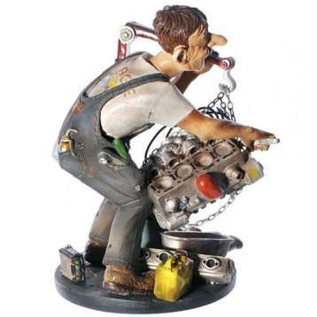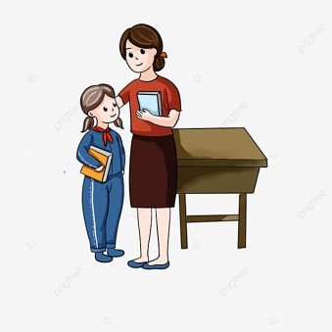  - Папа Паши и Маши работает автослесарем. Он ремонтирует автомобили и получает за это деньги.  - Мама преподает в школе, за что тоже получает деньги.  Деньги, которые они получают за труд, называют заработной платой. Сокращенно — зарплатой. Обычно зарплату выплачивают два раза в месяц.  В магазине  Нам нужны не только товары, мы можем менять результаты своего труда на товары. Эти товары — результат труда других людей. Фрукты и овощи вырастили агрономы, молочные продукты и мясо сделали фермерские хозяйства, мебель собрали на фабрике, одежду сшили на швейных и трикотажных фабриках. А где сделали игрушки? На фабрике по производству игрушек! но и услуги. Например, обучение в школе или прием у врача. Это тоже результат труда других людей. Мы можем купить технику для дома. Если захотим путешествовать, то купим билеты на поезд или самолет. Еще мы покупаем билеты в кино, театр, музей, на выставку…  Стоимость труда различна  Стоимость производства вкусной булочки отличается от стоимости пошива модного пальто. А цена килограмма огурцов отличается от цены билета на автобус. Разная работа требует разных знаний, умений, навыков и опыта. И ответственность за каждую работу разная. Значит, будет отличаться и заработная плата.  Профессии и зарплаты  В этой таблице — примеры зарплат разных специалистов:  Учитель 32 тысяч руб. В месяц  Врач-терапевт 40 тысяч руб. В месяц  Водитель 27 тысяч руб. В месяц  Машинист метро 46 тысяч руб. В месяц  Парикмахер 33 тысяч руб. В месяц  Менеджер 35 тысяч руб. В месяц  Разнорабочий 24 тысяч руб. В месяц  Продавец 26 тысяч руб. В месяц  - Подумай...  -Кем ты хочешь работать? Кем ты планируешь стать, когда вырастешь? Найди эту профессию в табличке и посмотри, какую зарплату ты мог бы получать за работу. Если ответ не нашелся, спроси родителей или поищи информацию в интернете.  - Подумай:  - Сколько труда стоят наши мечты?  - Чтобы купить игровую приставку, родители Маши и Паши должны работать 206 часов. В месяц папа и мама вместе получают 75 000 рублей, а работают 21 день в месяц по 8 часов каждый. Получается 336 часов общего рабочего времени в месяц. Если разделить зарплату (75 000 рублей) на количество рабочего времени родителей в месяц (336 часов), то получим, что 1 час рабочего времени родителей стоит 223 рубля 20 копеек. Игровая приставка для Маши стоит 11 393 рубля. Для этой покупки папе и маме нужно работать больше 50 часов!  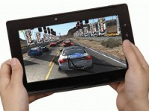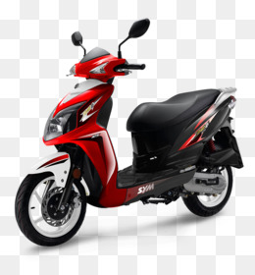  Мопед стоит 34 500 рублей. Чтобы его купить, родителям нужно работать 155 часов. То есть вдвоем они должны трудиться 19 дней. Это – больше половины их рабочего времени за месяц! Это время наши родители обменивают на деньги. А на эти деньги нужно покупать не только то, что мы хотим. Надо покупать и еду, и одежду, и бензин, платить за сотовую связь. Еще — оплачивать наши кружки, секции, развлечения, покупать нам книги и так далее.  Теперь мы знаем, откуда берутся деньги и сколько их нужно, чтобы исполнились наши мечты.  1. Попроси родителей рассказать об их профессии и о результатах их труда  2. Посчитайте вместе, сколько времени родителям нужно работать для исполнения твоей мечты?  -Предлагаем исследовать любую профессию по схеме. Можете выбрать свой вариант.  Схема исследования профессии из любой отрасли:  Название профессии  Экономист — один из самых важных специалистов на предприятии. Работа экономиста заключается в правильной расстановке приоритетов и целей для получения максимальной прибыли с наименьшими потерями.  Особенности профессии  В обязанности экономиста входит: проведение экономического анализа работы организации для повышения эффективности ее деятельности.  Плюсы и минусы профессии  Профессия «экономист» обладает высоким спросом на рынке труда. Универсальность профессии позволяет найти работу в любой сфере экономики. Обладая специальными экономическими знаниями, можно смело открыть собственный бизнес, не рискуя стать убыточным.  Минусы профессии: Высокая ответственность: от работы экономиста зависит успех предприятия. Довольно большая конкуренция на рынке труда из-за переизбытка специалистов. Кропотливая работа с цифрами.  Место работы  Государственные учреждения, занимающиеся экономическими проблемами (Министерство финансов, Центральный банк);  предприятия промышленной, аграрной отрасли;  образовательные учреждения (преподавательская деятельность);  Гостиничный и ресторанный бизнес;  организации и предприятия малого, среднего и крупного бизнеса;  финансовые организации (банки, налоговые инспекции, пенсионные фонды, страховые агентства);  научно-исследовательские институты, Академия наук.  Важные качества  Высокая интеллектуальная работоспособность, развитая логическая память, высокая концентрация, умение работать с большими объемами информации, умение грамотно изложить и доказать свою точку зрения (устно и письменно), ответственность, организованность, уверенность в себе. Активная жизненная позиция, склонность к исследовательским видам деятельности.  Оплата труда  Россия 35000—65032 ₽  Москва 45000—100000 ₽  Перспективы в стране  крупнейшей корпорации типа Роснефти или российского Газпрома министром экономразвития федерального правительства. | - бухгалтер;  - логист;  - маркетолог;  - менеджер;  - специалист банковского или страхового дела;  - товаровед;  - финансист;  - экономист. | - учебно­познавательный интерес к новому учебному материалу и способам решения новой задачи;  - осуществлять анализ объектов с выделением существенных и несущественных признаков;  - осуществлять анализ объектов с выделением существенных и несущественных признаков;  - строить сообщения в устной форме  - адекватно использовать речевые средства для решения различных коммуникативных задач, владеть диалогической формой речи;  - учитывать разные мнения и стремиться к координации различных позиций в сотрудничестве;  - договариваться и приходить к общему решению в совместной деятельности;  - формулировать собственное мнение и позицию.

Приложение
Дорожная карта

Дорожная карта (1 класс)
Дорожная карта ______________________________ класс ____________
что делаю | когда | где | с кем
Бланк 1  Самопознание – это знание о себе.  кто я и какой я (верхняя часть) | в начале года | с учителем и родителем/опекуном | с родителями, с кл. руководителем, с руководителями занятий
2. рисую – каким стану, когда вырасту  и какой я сейчас  Бланк 2. ИОТ (индивидуальной образовательной траектории)* | в начале и в конце года | с учителем/родителем/опекуном  курс «Я - система в системе мира» в Школе мудрецов | с родителями, с руководителями занятий
3 Бланк 1 (нижняя часть)  чтобы вырасти, я обещаю себе и людям вокруг  (используем рисунок циферблата) | в начале четверти | курс «Я - система в системе мира» | с родителями, с руководителями занятий
4. ИОП первоклассника | в начале четверти | классные часы, консультации тьюторов | с родителями, с кл. руководителем, психологом

главное правило – ребёнок всё делает сам!
Бланк 1. Кто Я и Какой Я______________________________________________________________________(ФИО ребёнка)
(кто умеет писать – пишет, кто не умеет писать – рисует. Родители записывают комментарии ребёнка к рисунку)
Я верю: (выбрать и отметить)
мыслителям ________
священникам_______
учёным____________
несу в себе культуру:
моего народ/нации (народов)
______________
Моя Родина_____________
Моя малая родина (родился в городе, селе,…)
_______________________
_______________________
3 легко и быстро
получается делать

2 забочусь, сочувствую,
уважаю и ценю
4. интересно, люблю делать, трудно получается
1 забочусь о здоровье и поведении
5. отдыхаю, думаю

Я такой:
чтобы вырасти, я обещаю себе и людям вокруг
Я такой (честный, смелый, добрый, ответственный, интересный, справедливый, умный, умелый, дружелюбный…), потому что всегда (говорю только правду, помогаю и забочусь, выполняю обещанное и т.д.) или очень стараюсь быть таким | Что делаю и сделаю , чтобы быть здоровым  (сколько времени в день) | Что сделаю для родных, близких, двора, улицы, школы, города, страны  (и сколько времени в день этому посвящу) | Что узнаю о своём будущем деле (работе), каким стану за год, чтобы приблизиться к мастерству этого дела, чему научусь  (сколько часов в день) | Как буду развивать свои интересы и таланты  (и количество часов в день) | Как и где узнаю о том, как можно отдыхать и как этому научусь  (сколько часов в день 1) на обучение 2) на отдых)

Бланк 2. ИОТ ____________________________ КАК Я ВИЖУ СВОЙ ПУТЬ
*заполняется учеником и родителем в НАЧАЛЕ и в конце учебного года

2 стадия

Я выбираю достижения в месте самореализации …….
1 стадия
Я выбираю место самореализации

Я выбираю дело для души и духа

А ЭТО Я, КОГДА ВЫРАСТУ (БУДУ ДЕЛАТЬ МАСТЕРСКИ)
Я выбираю интересы
я выбираю занятия

ЭТО Я СЕЙЧАС
УМЕЮ ЛЮБЛЮ ХОЧУ
ДЕЛАТЬ ЛУЧШЕ ВСЕГО

Бланк ИОТ ____________________________ КАК Я ВИЖУ СВОЙ ПУТЬ
*заполняется учеником с родителем в конце учебного года

2 стадия

Я выбираю достижения в месте самореализации …….
1 стадия
Я выбираю место самореализации

Я выбираю дело для души и духа

А ЭТО Я, КОГДА ВЫРАСТУ (МАСТЕР В ПРОФЕССИИ)
Я выбираю интересы
я выбираю занятия

ЭТО Я СЕЙЧАС
УМЕЮ ЛЮБЛЮ
ДЕЛАТЬ ЛУЧШЕ ВСЕГО

Бланк 3 ИОП Я УЧУСЬ, ЧТОБЫ СДЕЛАТЬ МИР ЛУЧШЕ и БЫТЬ В НЁМ СЧАСТЛИВЫМ
№ | хочу научиться |  | научусь во 2-м классе |  | где научусь |  |  | где покажу, чему научился |  | как с помощью своего нового умения сделаю мир вокруг красивее, интереснее, добрее |  | что получилось
 |  |  |  |  |  |  |  |  |  |  |  | в декабре |  | в мае
1
2
3
4
5
6
7
МОЯ НЕДЕЛЯ
 |  | понедельник |  | вторник |  | среда | четверг |  | пятница |  | суббота |  | воскресенье
добываю знания на уроках

играю
учусь делу

отдыхаю
ДЕНЬ |  | добрых встреч |  | радости труда |  | открытий | порядка |  | итогов недели |  | друзей и веселья |  | природы и игр

